Agradecimentos

Nesta fase, queria agradecer à minha orientadora da Prática de Ensino Supervisionada em Pré-escolar, Professora Doutora Isabel Fialho que me apoiou desde início e me ajudou a melhorar a minha prática, através das suas críticas construtivas e como tal, teve influência no meu trabalho de investigação com as crianças de pré-escolar.
Também queria agradecer à minha orientadora da Prática de Ensino Supervisionada em 1.º Ciclo, Professora Doutora Olga Magalhães que além de me ajudar a melhorar enquanto professora, com as suas críticas construtivas, me ajudou bastante com a sua calma cada vez que estava um pouco stressada, com tanto trabalho.
Em especial, queria agradecer o apoio à minha orientadora do relatório final, Professora Doutora Ana Paula Canavarro, que me apoiou desde início e me ajudou a ultrapassar todas a barreiras, até a ganhar forças para voltar à ação, quando senti menos confiança no meu trabalho. Para além de tudo isso, também o muito obrigado por me ter inspirado para a minha temática, com as suas excelentes práticas de ensino exploratório, em que a criança é gestora do seu conhecimento e o professor tem o papel de apoio.
Obrigada também, à Professora Doutora Assunção Folque pelos ensinamentos inspiradores que me transmitiu, ao longo do mestrado, principalmente sobre o Movimento da Escola Moderna que utilizei, de alguma forma, nos estágios e que me ajudaram a crescer como uma educadora/professora mais desperta, para as aprendizagens que as crianças podem partilhar connosco através do mundo real que nos rodeia. De alguma forma, também contribui-o para a escolha do meu tema.
Muito obrigado também, à minha educadora cooperante, Lénia Camelo, que me deu muita força ao longo do estágio em pré-escolar, que esteve sempre lá para me ensinar e que ainda hoje me apoia e me dá força para o meu futuro profissional. Tal como a ela, também quero agradecer a toda a equipa de pré-escolar da instituição Salesianos Évora, por me ter recebido de braços abertos e me ter feito sentir parte da equipa, dando apoio, sugestões, partilhando problemas ou dúvidas, foi um período de constante aprendizagem.
Queria agradecer à minha professora cooperante, Amália Espada, pelas aprendizagens que me transmitiu, os conhecimentos que me passou e as críticas construtivas que me ajudaram a crescer, enquanto professora. E tal como em pré-escolar, também no 1.º Ciclo queria agradecer a toda a equipa, docente e não docente, da Escola Básica e Jardim-de-Infância dos Canaviais que sempre me apoiou, esteve disponível para tudo o que precisei e ainda hoje, me recebem de braços abertos nas minhas visitas. A todos e em especial aqueles que já conhecia e me viram crescer, um grande obrigado.
Um grande e especial obrigada, a todas as crianças que passaram pela minha formação e que me deixaram a sua marca de alguma forma. Todas me ensinaram muito, em relação a ser educadora/professora, pois nem tudo são os adultos que nos ensinam, as nossas crianças sabem mais do que muitos acreditam. Mas eu acredito nelas e em tudo o que ainda me podem ensinar e é isso que me torna cada vez mais apaixonada por esta profissão, não só o poder ensinar, mas o também aprender com as nossas crianças.
Obrigada às minhas colegas que partilharam comigo os momentos bons e maus, os fáceis e os difíceis, de toda a minha formação. Em especial, à Ana Marta Cardoso, à Andreia Janes e à Rute Pires, pois foram aquelas colegas que me acompanharam durante os últimos três semestres e aguentaram todos os meus momentos de ansiedade (que foram alguns), me viram crescer e me ajudaram a ser a futura profissional que sou hoje – mais completa, mas sempre por completar.
Um grande obrigada a todos os meus amigos, em especial, à Cátia Morgado por me ouvir (às vezes falando horas dos estágios), por me apoiar e me dar força sempre que precisava…Por estarem todos lá, quando precisava de desanuviar a cabeça e esquecer um pouco todo o trabalho que tinha em mãos.
Obrigada à Dona Maria do Céu Mavioso e à Dona Maria João Correia, por me ajudarem nas partes mais burocráticas deste percurso.
Por fim, o mais importante, um enorme obrigada à minha família. Ao meu pai, por me ter apoiado e me ter mantido sempre calma, mesmo quando a situação financeira não era a melhor, fazia um sacrifício e conseguia sempre que eu pudesse continuar o meu percurso académico normalmente.
À minha mãe, por todo o apoio e força que me deu, pelos momentos em que me dava raspanetes por ser tão ansiosa e stressada, pelos momentos em que me acalmava e me dizia que tudo ia correr bem, por me ter visto crescer e me ter ajudado de alguma forma nesse crescimento, mesmo quando ela própria se senti um pouco mais em baixo.
À minha irmã, pelo apoio, por me aturar nos momentos difíceis e por ser a mais crítica e direta, o que me acabava por incentivar a ser melhor e a fazer melhor.
Ao meu namorado, pelo apoio, pela força, por me ouvir falar dias e dias da investigação e dos estágios (como se não houvesse mais assunto), por me aturar quando estava mais stressada e acabava por descarregar nele e por me puxar para cima quando estava mais sensível.
Acima de tudo, agradeço aos quatro por todo o carinho e amor que me deram ao longo de todo o meu percurso académico. Uns mimos são mágicos quando precisamos de força para continuar.

Prática de Ensino Supervisionada em Pré-escolar e 1.º Ciclo do Ensino Básico: Desocultar a matemática à nossa volta

Resumo

O relatório da Prática de Ensino Supervisionada (PES) é o resultado de uma investigação realizada ao longo da Prática de Ensino Supervisionada (PES), através de estudo teórico e observação/intervenção desenvolvida no pré-escolar e no 1.º Ciclo do ensino básico, tendo como foco o desocultar da Matemática à nossa volta.
Os meus grandes objetivos são de compreender de que modo as crianças se apercebem da matemática à sua volta, de que modo a usam para se relacionarem com a realidade e como se pode promover o desenvolvimento de conexões entre a matemática e a realidade por parte das crianças. Assim, as questões que me orientaram foram: de que modo as crianças relacionam a matemática com a realidade e identificam as conexões, de que modo as crianças percorrem o ciclo de modelação matemática, as ideias e interpretações que as crianças criam sobre a matemática e a realidade e as ideias e interpretações que a educadora e professora têm da matemática com a realidade.
Para conseguir os dados que pretendia, segui uma metodologia de investigação sobre a própria prática com o intuito de programar, conduzir e refletir sobre as minhas intervenções com as crianças no que diz respeito ao tema em estudo. Analisei as produções dos alunos para identificar conexões e caracterizar como percorrem o ciclo de modelação matemática. Entrevistei crianças e a educadora e professora para auscultar as suas perspetivas sobre a relação da matemática com a realidade.
Conclui que as crianças desde cedo podem trabalhar sobre as conexões da realidade com a Matemática, aproveitando os contextos da vida real, e que elas conseguem dar sentido à Matemática dessa forma, estando a educadora e professora cientes dessa importância.

Palavras-chave: Aprendizagem no Pré-escolar; aprendizagem no 1.º Ciclo do ensino básico; Conexões matemáticas; Modelação matemática; Prática de Ensino Supervisionada.

Report of Teaching Practice in Pre-school and Primary School:

Unveiling the mathematics around us

Abstract

The report of the Supervised Teaching Practice (STP) is the result of an investigation conducted along the Supervised Teaching Practice (STP), through theoretical study and observation / intervention developed in preschool and elementary school, focusing on unveiling the mathematics around us.
My major goals in this study are to understand how children are aware of the mathematics around them, how they use it to engage with reality and how it can promote the development of connections between mathematics and reality. The questions that oriented the study were: How do the children relate math with reality and identify the connections? How do the children run around the cycle of mathematical modelling? What are the perspetctives that the children have about the relation between mathematics with reality? What are the perspetctives that the educator and the teacher have about the relation between mathematics with reality?
I followed a methodology of researching my own practice in order to plan, conduct and reflect a teaching experience focused on the theme of my interventions with the children, in wich I collected many data that I analysed.
I concluded that children from an early age can work on the connections between reality and mathematics, taking advantage of the real-life contexts, and that they can make sense of mathematics. The educator and the teacher are aware of this importance.

Keywords: Learning in preschool, Learning in elementary school; mathematical connections; Mathematical modeling; Supervised Teaching Practice

Índice Geral
Agradecimentos I
Prática de Ensino Supervisionada em Pré-escolar e 1.º Ciclo do Ensino Básico: Desocultar a matemática à nossa volta IV
Resumo IV
Report of Teaching Practice in Pre-school and Primary School: V
Unveiling the mathematics around us V
Abstract V
Índice de Figuras IX
Índice de Tabelas X
Capítulo I 1
Introdução 1
Motivações para o tema 2
Problemática, objetivos e questões da investigação 2
Pertinência da temática 3
Organização do relatório 4
Capítulo II 5
Quadro teórico 5
O que são conexões matemáticas? 5
Conexões da Matemática com outras áreas 7
Conexões com a própria matemática 9
Conexões com a realidade à nossa volta 10
Modelação matemática 14
As conexões entre a matemática e a realidade nas Orientações Curriculares 17
Capítulo III 19
Metodologia 19
Investigação sobre a própria prática 19
Características da investigação sobre a própria prática 20
Atitude de investigação 21
Momentos de investigação 22
Critérios de qualidade 22
Contextos de intervenção 23
Pré-escolar 23
1.º Ciclo 24
Atividades de intervenção 25
No Pré-escolar 26
No 1.º Ciclo 28
Análise de dados 33
Capítulo IV 35
Resultados da Intervenção 35
Atividades Pré-escolar 36
Contagens no quotidiano (domínio dos números e operações) 36
Formação de conjuntos de formas geométricas 39
Confeção do bolo de chocolate 45
Organização dos dados da atividade “Quanto medimos?” 48
Construção de molduras para o dia da criança 52
Perspetivas das crianças do Pré-escolar 56
Perspetivas da Educadora 63
Atividades 1º Ciclo 64
Construção do calendário 64
“Que fruta consumimos numa semana?” 67
Problema do dia 72
Desenho da planta da sala 77
Tarefa “Postal de Natal com padrões” 79
Perspetivas das crianças do 1.º Ciclo 84
Perspetivas da professora 92
Capítulo V 95
Conclusões 95
Síntese do estudo 95
Questão 1: De que modo é que as crianças relacionam a Matemática com a realidade e que conexões identificam? 96
Pré-escolar 96
1.º Ciclo 96
Pré-escolar e 1º Ciclo 97
Questão 2: De que modo é que as crianças percorrem as diferentes fases do ciclo de modelação matemática? 98
Pré-escolar 98
1.º Ciclo 99
Pré-escolar e 1.º Ciclo 100
Questão 3: Como é que as crianças interpretam a relação matemática com a realidade em seu redor e as ideias que têm sobre a Matemática? 101
Pré-escolar 101
1.ºCiclo 101
Pré-escolar e 1.º Ciclo 102
Questão 4: Como é que a educadora e professora interpretam a relação da Matemática com a realidade em seu redor e as ideias que têm sobre a Matemática? 103
Educadora cooperante 103
Professora cooperante 103
Educadora e Professora 104
Considerações finais 105
Referências bibliográficas 108
Apêndices 110
Apêndice A – Entrevistas às crianças de pré-escolar 111
Primeira criança: 111
Segunda criança: 115
Terceira criança: 119
Quarta criança: 123
Apêndice B – Entrevista à educadora cooperante 129
Apêndice C – Entrevistas às crianças de 1.º Ciclo 131
Primeira criança: 131
Segunda criança: 132
Terceira criança: 134
Quarta criança: 138
Apêndice D – Entrevista à professora cooperante 141

Índice de Figuras
Figura 1 - Ciclo de modelação (Ferri, 2010) 15
Figura 2 – Análise do problema de contagem, através do ciclo da modelação matemática. 37
Figura 3 – Contagem dos ingredientes necessários para uma receita de bolo de chocolate. 38
Figura 4 – Apresentação e diálogo com as crianças sobre as figuras geométricas. 40
Figura 5 – Realização dos registos sobre as figuras geométricas. 40
Figura 6 – As crianças a formarem os conjuntos de figuras geométricas, presentes na realidade. 43
Figura 7 – Registos afixados na sala. 45
Figura 8 – Verificação dos ingredientes e quantidade da receita. 46
Figura 9 – Medição dos ingredientes para o bolo. 46
Figura 10 – Crianças a escreverem as medidas na tabela. 49
Figura 11 – Análise da tarefa, através do ciclo de modelação matemática. 51
Figura 12 – Gráfico e tabela afixados na sala. 52
Figura 13 – Experiência de padrão das crianças.. 53
Figura 14 – Padrões das crianças e M. a fazer a sua. 54
Figura 15 – Molduras das crianças terminadas. 55
Figura 16 – Análise da tarefa, através do ciclo de modelação matemática. 55
Figura 17 – Calendário do caderno diário (novembro). 66
Figura 18 – Calendário da sala. 66
Figura 19 – Análise da tarefa, através do ciclo de modelação matemática. 67
Figura 20 – Tabela de recolha de dados. 68
Figura 21 – Ficha de organização dos dados (dificuldade na contagem). 68
Figura 22 – Ficha de organização de dados (dificuldade na contagem). 69
Figura 23 – Ficha de organização de dados (correta construção do gráfico). 70
Figura 24 – Ficha de organização de dados (correta construção do gráfico). 70
Figura 25 – Análise da tarefa, através do Ciclo da modelação matemática. 72
Figura 26 – Problema do dia escolhido. 73
Figura 27 – Modelação matemática, com a primeira estratégia do problema do dia. 74
Figura 28 – Modelação matemática, com a segunda estratégia do problema do dia. 74
Figura 29 – Modelação matemática, com a terceira estratégia do problema do dia. 75
Figura 30 – Modelação matemática, com a quarta estratégia do problema do dia. 75
Figura 31 – Tarefa analisada, através do ciclo de modelação matemática. 79
Figura 32 – Padrões 1. 80
Figura 33 – Padrões 2. 80
Figura 34 – Padrões 3. 80
Figura 35 – Padrões 4. 81
Figura 36 – Modelação matemática, com a primeira estratégia do problema. 81
Figura 37 – Modelação matemática, com a segunda estratégia do problema. 82
Figura 38 – Modelação matemática, com a terceira estratégia do problema. 82
Figura 39 – Postais de natal das crianças. 83

Índice de Tabelas
Tabela 1 – Atividades desenvolvidas ao longo da PES de Pré-escolar. 26
Tabela 2 – Atividades desenvolvidas na PES de 1.º Ciclo. 29

Capítulo I

Introdução

O presente Relatório de Estágio é orientado para a aquisição do grau de mestre no âmbito do mestrado em Educação Pré-escolar e Ensino do 1.º Ciclo do Ensino Básico da Universidade de Évora. Tem por base a investigação da minha própria prática, desenvolvida ao longo das unidades curriculares da Prática de Ensino Supervisionada (PES) em Pré-escolar (desenvolvida nos Salesianos de Évora, com uma sala de crianças de 4 e 5 anos, acompanhada pela educadora cooperante Lénia Camelo) e da Prática de Ensino Supervisionada (PES) em 1.º Ciclo (desenvolvida na EB/JI de Canaviais, com uma sala de alunos de 2.º ano, acompanhada pela professora cooperante Amália Espada).
Essa investigação foi muito importante, ao longo da nossa prática, pois:

“A investigação é um processo privilegiado de construção de conhecimentos. A investigação sobre a sua prática é, por consequência, um processo fundamental de construção do conhecimento sobre essa mesma prática e, portanto, uma atividade de grande valor para o desenvolvimento profissional dos professores que nela se envolvem ativamente.” (Ponte, 2002, p.3).

Esta investigação sobre a própria prática no contexto da PES é realizada no contexto da prática global desenvolvida e testemunhada nos respetivos cadernos de formação dos dois contextos de PES, aprofundando um tema escolhido. No meu caso, o tema escolhido é da área da Matemática e tem como foco desocultar a Matemática à nossa volta, no mundo que nos rodeia.

Motivações para o tema

A escolha do tema surgiu do meu gosto pela matemática e da realização de um trabalho em Pedagogia de Educação Pré-escolar que despontou a minha curiosidade e interesse pela matemática relacionada com a realidade que nos rodeia. Nessa altura, o tema que pretendia era “O sentido do número”, mas ao rever o meu trabalho realizado sobre esse tema na Pedagogia, apercebi-me de que os mesmos guias, significados e objetivos, se poderiam e deveriam aliar a todos os outros domínios da matemática, alterando assim o meu tema para um sentido mais geral, mas que para mim tinha todo o significado.
A escolha desde tema, também posso dizer, que derivou da sua pouca exploração na investigação, ou seja, esta é uma temática que ainda foi pouco investigada, o que dá ainda mais interesse, para continuar e trazer alguns dados novos que possam melhorar a minha prática e, quem sabe, a de mais colegas.

Problemática, objetivos e questões da investigação

Tendo tudo isto em conta, a problemática que investiguei e que irei estudar ao longo deste relatório final é o “Desocultar a matemática à nossa volta”, ou seja, o tentar ao máximo identificar, com as crianças, a matemática existente na realidade que nos rodeia e desenvolver nelas o sentido e o significado da matemática nas nossas vidas, tendo em conta a sua utilidade e a forma como poderá também a realidade ser uma referência na matemática.
Assim, os meus objetivos genéricos são compreender de que modo as crianças se apercebem da matemática presente nos contextos em que vivem no seu dia-a-dia e de que modo a usam para se relacionarem com a realidade, bem como se pode promover o desenvolvimento de conexões entre a matemática e a realidade por parte das crianças.
Quanto às questões mais específicas que estudei ao longo das minhas Práticas de Ensino Supervisionado com vista a cumprir o objetivo acima enunciado, foram:
- De que modo é que as crianças relacionam a Matemática com a realidade e que conexões identificam?
- De que modo é que as crianças percorrem as diferentes fases do ciclo de modelação matemática?
- Como é que as crianças interpretam a relação da Matemática com a realidade em seu redor e as ideias que têm sobre a Matemática?
- Como é que a educadora e professora interpretam a relação da Matemática com a realidade em seu redor e as ideias que têm sobre a Matemática?

Pertinência da temática

Tendo em conta tudo o que já referi, posso dizer que considero este tema pertinente, pois estuda a utilização da realidade como suporte da aprendizagem da matemática, uma vez que a matemática tem utilização prática na mesma e isso é importante reforçar às crianças, para que compreendam a importância da matemática nas nossas vidas e o porquê de a aprenderem na escola. Não a aprendem porque lhe é imposto mas porque lhes irá fazer falta no presente e no futuro, na resolução de problemas do seu dia-a-dia familiar, social e profissional – serve para algo, tem um significado nas nossas vidas que muitas vezes passa ao lado, tanto de crianças, como de muitos adultos – e é isso que devemos evitar no futuro, que a matemática lhes passe ao lado.
Logo, podemos dizer que a realidade tem muita importância na aprendizagem da matemática, podendo comprovar isso, olhando para os documentos curriculares.
Segundo as Orientações Curriculares para a Educação Pré-escolar,

“As crianças vão espontaneamente construindo noções matemáticas a partir das vivências do dia-a-dia. O papel da matemática na estruturação do pensamento, as suas funções na vida corrente e a sua importância para aprendizagens futuras, determina a atenção que lhe deve ser dada na educação pré-escolar, cujo quotidiano oferece múltiplas possibilidades de aprendizagens matemáticas.” (Ministério da Educação, 1997, p 73).

Segundo o Programa de Matemática do Ensino Básico de 2007, na resolução de atividades e problemas é muito importante ter diversos contextos diferentes, onde podemos verificar que no 1º Ciclo, “…os contextos desempenham um papel particularmente importante, em especial os que se relacionam com situações do quotidiano, devendo ser escolhidos de modo cuidadoso uma vez que servem de modelos de apoio ao pensamento dos alunos.” (Ministério da Educação, 2007, p 29). Ou seja, as conexões com o quotidiano são utilizadas pelas crianças, como modelos de apoio ao seu pensamento matemático, pois são referências que têm próximas e às quais facilmente recorrem e compreendem.
Segundo o NTCM (2007), as crianças aprendem melhor e o seu conhecimento dura mais, ou seja, existe um maior impacto na criança quando a matemática é ensinada, estabelecendo conexões, principalmente extra-matemáticas (com a realidade). Isto ajuda-as também a compreender a utilidade da matemática na vida das pessoas e na compreensão do seu papel na construção e interpretação do mundo.

Organização do relatório

A estrutura deste relatório é constituída por cinco capítulos. No primeiro capítulo de introdução, apresento a minha temática, os meus objetivos, a pertinência da mesma e a organização do presente relatório. No segundo capítulo, apresento o quadro teórico da temática (conexões matemáticas, conexão matemática com a realidade, modelação matemática…). No terceiro capítulo, apresento a metodologia da investigação (investigação da própria prática – conceito, características, atitude de investigação, momentos e critérios de qualidade), bem como os meus contextos (com base na temática), as atividades planeadas e métodos de recolha e análise de dados. No quarto capítulo, apresento a prática propriamente dita, ou seja, a análise dos dados recolhidos e descrição desses mesmos momentos (refletindo sempre sobre o decorrer dos mesmos). No quinto capítulo, apresento as conclusões retiradas do estudo. Por fim, elenco as referências bibliográficas utilizadas e os apêndices.
Esta foi a estrutura escolhida, pois foi que para mim que fez mais sentido. Sendo que, quis introduzir o trabalho explicando todo o processo teórico, até chegar à prática, onde retiro e estudo os dados, chegando às conclusões.

Capítulo II

Quadro teórico

O que são conexões matemáticas?

Uma conexão é algo que tem uma ligação, é algo que se relaciona, com outra situação, conceito ou processo (Boavida, Paiva, Cebola, Vale & Pimentel, 2008).
Em relação às conexões na matemática, podemos dizer que são situações ou contextos, em que propomos aos alunos que explorem a matemática relacionando a mesma com outras áreas curriculares, consigo mesma (entre conceito, temas, etc…) e a realidade à nossa volta (Boavida, Paiva, Cebola, Vale & Pimentel, 2008).
Este termo só recentemente começou a ser utilizado nos documentos curriculares e no próprio vocabulário da profissão de educador/professor. Contudo, as conexões são efetuadas e referenciadas há muito tempo, por vezes inconscientemente.
Segundo Ponte (2010), a valorização das conexões matemáticas levam consequentemente ao bom ensino da matemática, uma vez que as mesmas servem de referência para a compreensão de novos conceitos, a partir de antigos.
As conexões entre conceitos matemáticos e situações reais levam-nos a pensar que cada pessoa tem a sua realidade, o seu conhecimento e ideias anteriores. Logo, isto leva a que cada criança e educador/professor tenham as suas próprias conexões e ideias (Bishop & Goffree, 1986 referidos por Ponte, 2010).
Assim, podemos dizer que estabelecemos conexões, quando apresentamos exemplos (onde relacionamos conteúdos, disciplinas ou conceitos com a realidade), resolvemos problemas (normalmente relacionados com a realidade) e quando explicamos uma ideia (tanto pode ser o educador/professor ou uma criança a fazê-lo).
O NCTM (2007) refere que:

(…) todos os alunos devem: (i) reconhecer e usar conexões entre ideias matemáticas; (ii) compreender a forma como as ideias matemáticas se inter-relacionam e se constroem umas a partir das outras para produzir um todo coerente; e (iii) reconhecer e aplicar a matemática em contextos exteriores a ela própria. (p.71)

Ou seja, as crianças devem saber identificar uma conexão, perceber que os conceitos matemáticos estão interligados e podem gerar novas conexões e devem identificar e utilizar a matemática em contextos exteriores (por exemplo, em trabalho interdisciplinar, onde se relacionam conteúdos das diferentes áreas (ex: trabalho de projeto), e problemas do quotidiano, ou seja, relacionados com o que nos rodeia).
Assim, esta entidade contribui para o destaque das conexões no ensino da Matemática, hoje em dia.
As crianças, ao estabelecerem conexões entre conceitos matemáticos e entre conceitos matemáticos e extra-matemáticos, atingem uma perceção das ideias “…mais profunda e mais duradoira…” (Ponte, 2010, p 4). Quando isto acontece, as crianças aprendem matemática e compreendem a sua utilidade nas nossas vidas.
Logo, é muito importante um educador/professor considerar os conhecimentos e ideias prévias dos alunos relacionados com os seus contextos de vida. Torna-se importante a troca de ideias e informações, entre educadores e professores, para que haja uma continuidade do pré-escolar para as aprendizagens do 1.º Ciclo que considere os conhecimentos e experiências prévias dos alunos.
Ao sermos educadoras e professores é importante que tenhamos estas relações e trocas de informação bem focadas na nossa profissionalidade, pois somos profissionais com as duas valências e tiramos partido delas desta forma, ajudamos as crianças a darem continuidade às suas aprendizagens anteriores (sendo nós a educadora que transmite à professora seguinte, ou sendo a professora que busca conseguir essa informação com as educadoras), para que se facilite as conexões desde cedo. Podemos assim contribuir para melhorar a aprendizagem da Matemática, pois através das conexões as crianças terão a oportunidade de compreender a utilidade da Matemática e a sua importância, bem como a Matemática parecerá mais simples e não tão abstrata.

Conexões da Matemática com outras áreas

Este tipo de conexões envolve a Matemática ligada às outras áreas de conteúdo. Logo, para efetuarmos conexões temos de ter em atenção, não só as ideias matemáticas, mas também os conceitos e processos das outras áreas curriculares (Boavida, Paiva, Cebola, Vale & Pimentel, 2008).
Cada área curricular tem a sua especificidade e devemos respeitá-la, dando a mesma importância à matemática e a qualquer uma delas.

Conexões com a Literatura Infantil
Se observarmos os livros de literatura infantil, encontramos muitas vezes padrões que nos podem ajudar a fazer conexões, com a Matemática (Boavida, Paiva, Cebola, Vale & Pimentel, 2008).
A exploração desses padrões pode induzir os alunos a aprender: a reconhecer regularidades (relações e ligações), a efetuar generalizações e previsões e a dissipar problemas que lhes permitam alistar novas situações com outras já conhecidas, enriquecendo os conhecimentos anteriores (NCTM, 1998).
Uma atividade que podemos desenvolver, por exemplo, é através de uma história fazermos um trabalho de organização e tratamento de dado sobre a personagem preferida das crianças da sala.
Esta é uma atividade onde as próprias crianças se identificam e dão a sua opinião, aprendendo a organizar informação e a saber ler essa organização, retirando conclusões da mesma.

Conexões com o Estudo do Meio
Para efetuar este tipo de conexões é propício explorar um modelo de ensino integrado, em que as crianças realizam diferentes tarefas. A partir das mesmas, relacionam-nas e fazem as suas próprias conexões e ao fazerem as suas próprias conexões, as crianças interiorizam mais facilmente e compreendem melhor os novos conteúdos.
Alguns exemplos de tarefas, podem ser:
- Investigações com materiais concretos (ex: o crescimento de uma planta que pode ser medida, como um palito (medida não convencional) ou com uma régua (medida convencional));
- Leitura de literatura e recolha de informação através de narrativas, fotografias, gráficos e mapas (ex: ir conhecer o meio envolvente, com recurso a um mapa (as crianças terão contacto com este suporte de informação e desenvolverão a orientação (conteúdo de ambas as áreas)));
- Análise, interpretação e divulgação de resultados (ex: estudo sobre o nº de patas dos animais, onde podemos conhecer os animais através da contagem de uma das suas características);
- Jogos (ex: pode-se desenvolver um jogo sobre famílias de animais, onde as crianças têm de formar conjuntos com as imagens de diferentes animais, através das características apontadas pela educadora/professora).
(Boavida, Paiva, Cebola, Vale & Pimentel, 2008)
Através de tarefas como estas, um educador/professor, além de motivar a aprendizagem das crianças, ajuda-as a adquirir competências básicas (ex: contar, comparar, medir, juntar, separar…).

Conexões com a Expressão Físico-Motora
As conexões entre a Matemática e a expressão físico-motora são muito variadas e ricas, pois é uma das áreas que as crianças mais gostam e tem alguns aspetos comuns com a matemática.
Nesta área, podemos explorar os movimentos, abordando: a contagem, os números ordinais, a orientação, as medidas (altura das crianças e pesos), etc…
Assim, um educador/professor deve aproveitar os momentos de expressão físico-motora, para introduzir ou complementar os conceitos matemáticos abordados, dando algum sentido aos mesmos, pois nesses momentos, as crianças já vão percebendo algumas das utilidades da Matemática.
Um exemplo de uma atividade é um percurso de obstáculos com olhos vendados, onde uma criança vai dando as indicações a seguir (ex: 2 passos à direita, 3 passos em frente).

Conexões com a Expressão Musical
Esta expressão estuda os sons e ritmos e pode ter conexões com a Matemática, principalmente, no estudo das características dos sons (ex: intensidade, duração, tempos…).
Um exemplo de uma atividade, pode ser o jogo da ordem das notas, onde o professor vai questionando as crianças sobre a ordem das notas (ex: “Qual a terceira nota musical?”, “E a primeira?”).
Ao ouvir uma música, também podemos fazer o ritmo tendo em conta os tempos, batendo as palmas e para isso, temos de contar os mesmos.

Conexões com a Expressão Dramática
A expressão dramática é uma expressão que envolve o corpo e as emoções e que pode ter conexões com a Matemática, através de contagens de cenas ou até em jogos de mímica.
Por exemplo, num jogo de mímica com pistas, a criança antes de mimicar diz: “É um animal com 2 patas.”. Nesse momento, as crianças já fazem uma pré-seleção das hipóteses, tendo em conta o valor da característica.

Conexões com a Expressão Plástica
A expressão plástica envolve desenhos e trabalhos manuais, através da utilização de diferentes materiais e técnicas.
A sua conexão com a Matemática pode envolver contagens e outros conteúdos, mas maioritariamente, envolve padrões (de cores, formas, tamanhos, posições…).
Um exemplo de uma atividade é fazer um quadro de um desenho de uma criança, criando uma moldura á volta com um padrão (ex: bolas : amarela, verde, amarela, verde,…).
Este tipo de trabalhos vai-se tornando mais complexo consoante a faixa etária do grupo de crianças.

Conexões com a própria matemática

Este tipo de conexões é muito importante no ensino da Matemática para que esta faça sentido às crianças, ou seja, para que as crianças consigam observar relações e ligações entre os conteúdos matemáticos, não os vendo como compartimentos estanques (estando individualizados e com as suas próprias regras).
A Matemática é um todo que deve ser vista como tal.
Assim, a aprendizagem das crianças deve ser rica em tarefas que mostrem as ligações entre conteúdos (ex: na introdução da multiplicação observar com as crianças a sua relação com a adição e traduzir simbolicamente a leitura em língua materna, de forma a perceberem que 2+2+2 = 3x2, bem como representar geometricamente um retângulo de dimensões discretas de 2 por 3 – por exemplo, três colunas de duas bolinhas cada).

Conexões com a realidade à nossa volta

Este tipo de conexões permite que as crianças percebam a utilidade da Matemática no dia-a-dia e consequentemente, no desenvolvimento da sociedade atual.
Segundo Boavida, Paiva, Cebola, Vale e Pimentel (2008), a melhor forma de colocar em prática as conexões com a vida real é recorrer a experiências anteriores das crianças e aos seus interesses. Ou seja, recorrendo ao dia-a-dia das nossas crianças, o que as motivará e trará significado às suas aprendizagens matemáticas.
Sendo esta a grande base da minha investigação, irei efetuar uma pequena reflexão sobre os quatro grandes domínios da Matemática (números e operações, álgebra, geometria e organização e tratamento de dados) e a sua possível relação com a realidade.

Conexões entre os números e operações e a realidade
No domínio dos números e operações, a grande aprendizagem a fazer nos primeiros anos é do sentido do número.
O sentido do número é uma expressão muito recente (com cerca de 20/25 anos), utilizada na literatura de educação matemática e refere-se a conhecimentos matemáticos que se observam tanto em contexto escolar, como na vida ativa de um cidadão (Castro, J. & Rodrigues, M., 2008a).
Segundo os estudos de Castro e Rodrigues (2008a), esta expressão é muito difícil de definir, mas consegue-se observar numa atividade matemática prática, se está desenvolvido ou não.
Contudo, existem algumas definições que dizem que o sentido do número está relacionado com a “…compreensão global e flexível dos números…” (Castro, J. & Rodrigues, M., 2008b, p.11) e das suas operações, ou seja, este conceito tem a ver com o compreender os números, as suas relações e conseguir desenvolver, a partir dai, estratégias de aplicação desses conhecimentos no dia-a-dia, assim, as crianças vão fazendo reconhecimento matemático. Pala além disto, o sentido do número também evoca o compreender que o número tem diferentes significados, consoante o contexto em que é utilizado (Castro, J. & Rodrigues, M., 2008b).
Os reconhecimentos numéricos são feitos ao longo da vida e não só na escola, mas para isso o individuo necessita ter o sentido do número desenvolvido, ou seja, se o individuo desenvolver corretamente o seu sentido do número conseguirá aumentar os seus conhecimentos matemáticos e as suas relações, ao longo de toda a vida (Castro, J. & Rodrigues, M., 2008b).
No Pré-escolar, este conceito tem por base o compreender e conhecer diferentes significados e utilizações do número e suas ligações, mas este fenómeno acontece de uma forma muito natural, através de pormenores do dia-a-dia da sala de Pré-escolar, onde as crianças vão compreendendo, a pouco e pouco, e associando os números aos seus sentidos (Castro, J. & Rodrigues, M., 2008b).
No 1.º Ciclo do Ensino Básico, o sentido do número é entendido “…como a capacidade para decompor números, usar como referência números articulares, tais como 5, 10, 100 ou ½, usar relações entre operações aritméticas para resolver problemas, estimar, compreender que o números podem assumir vários significados (designação, quantidade, localização, ordenação e medida) e reconhecer a grandeza relativa e absoluta de números.” (Ministério da Educação, 2007, p 13) e as situações do dia-a-dia, devem ser o ponto de introdução ao mesmo.
Assim, revendo este ponto, o sentido do número é muito importante na aprendizagem das crianças e este é um momento crucial, para o adquirir.
Como se pode observar também, no que foi referido, um aspeto muito importante no desenvolvimento do sentido do número é as conexões com a realidade, pois é o que dá sentido ao número, à sua utilização, à sua importância, para as crianças.
Um exemplo, para pré-escolar, de uma atividade que desenvolva o sentido do número articulando-o com a realidade à nossa volta é a contagem em momentos quotidianos (ex: presenças, faltas, almoços, dias…).
Outro exemplo, mas para 1.º Ciclo, de uma atividade é a resolução de problemas de cálculo mental, relacionados com situações do dia-a-dia (ex: nº de almoços, fotocópias tiradas na escola, castanhas trazidas para o magusto, uma festa de aniversário, livros da biblioteca, etc…).

Conexões entre a álgebra e a realidade
No domínio da álgebra, a grande aprendizagem a fazer nos primeiros anos é do pensamento pré-algébrico (pré-escolar) e do pensamento algébrico (1.º Ciclo).
Estes dois pensamentos envolvem o estudo de padrões e regularidades, sem recurso, ainda, às equações e incógnitas. Porém, através dos primeiros (padrões e regularidades), as crianças devem desenvolver o sentido do símbolo (Borralho & Barbosa, s/d).
Assim, é importante que as crianças, na idade de pré-escolar e de 1.º Ciclo, tenham convivência com experiências algébricas informais, onde trabalham com padrões e relações numéricas, identificando regularidades e chegando a generalizações (Borralho & Barbosa, s/d).
O pensamento algébrico é a capacidade de utilizar instrumentos simbólicos, para chegar à generalização de um problema, ou seja, chegar a uma regra geral de resolução (ex: XxY (X- nº de calças e Y- nº de blusas), generalização para saber quantas mudas de roupa diferentes temos).
Os padrões são a ideia básica da álgebra, onde as crianças observam e identificam o que se repete (isto é a iniciação ao pensamento algébrico anterior), ou seja, a regularidade que ocorre ao longo da construção de um friso.
Tendo em conta o que mencionei anteriormente, as conexões com a realidade, podem ser uma mais valia, para o ensino ou introdução da álgebra, com o objetivo de desde logo, retirar a hipótese das crianças pensarem que a mesma é muito difícil e que é um setor à parte dos outros conteúdos matemáticos.
Um exemplo, para pré-escolar, de uma atividade que desenvolva o pensamento pré-algébrico, interligando-o com a realidade que nos rodeia, é a construção de uma moldura, onde as crianças elaborem um padrão (um motivo decorativo, com valor matemático).
Um exemplo, para 1.º Ciclo, de uma atividade é a construção de um postal, com uma moldura de padrões, onde as crianças fazem um estudo prévio de hipóteses de padrões a utilizar.
Outro exemplo, é a observação e identificação de regularidades num problema do dia-a-dia (ex: Cada criança trás 6 castanhas para a escola. Se foram 2 crianças, quantas castanhas trazem? E se forem 3? Ou 4? – cada vez que é mais uma criança, somamos mais 6 castanhas).

Conexões entre a geometria e a realidade
No domínio da geometria, a grande aprendizagem a fazer nos primeiros anos é do sentido espacial.
A geometria é um domínio da Matemática, onde também se inclui a medida e o estudo de grandezas, que recorre à capacidade visual no espaço e no plano, para resolver os problemas (Mendes & Delgado, 2008).
Assim, o sentido espacial tem a ver com a noção de espaço e da sua organização, daí a necessidade da capacidade de visualização, para a sua compreensão.
Porém, também engloba observação, manipulação e transformação de objetos e suas representações e interpretações de relações entre objetos e as suas representações (Ministério da Educação, 2007).
O NCTM (referenciado por Mendes & Delgado, 2008) diz que o ensino-aprendizagem da geometria deve permitir, assim:
- “analisar caraterísticas e propriedades de formas geométricas bidimensionais e tridimensionais e desenvolver argumentos matemáticos acerca de relações geométricas;
- Especificar localizações e descrever relações espaciais recorrendo à geometria de coordenadas e a outros sistemas de representação;
- Aplicar transformações e usar simetrias para analisar situações matemáticas;
- Usar a visualização, o raciocínio espacial e a modelação geométrica para resolver problemas.”
(NCTM referenciado por Mendes & Delgado, 2008, p.10)
Tendo em conta o que foi referido, as conexões com a realidade são muito importantes, uma vez que a geometria estuda o espaço e sua organização, ou seja, o que nos rodeia.
Um exemplo, para pré-escolar, de uma atividade relacionada com a geometria (mais precisamente com as medidas) é a confeção de um bolo, onde as crianças têm de usar medidas não convencionais, para o mesmo fim.
Alguns exemplos, para 1.º Ciclo, podem ser: a atividade anterior, mas com medidas convencionais (ou não convencionais, consoante o ano letivo), a construção de um calendário para a sala (unidade de tempo (dias, meses, anos)), uma caça ao tesouro na escola (com orientação) ou a construção de uma planta da sala.

Conexões entre a organização e tratamento de dados (OTD) e a realidade
No domínio da organização e tratamento de dados (OTD), a grande aprendizagem a fazer nos primeiros anos é da literacia estatística.
A literacia estatística é o ensinar os alunos a ler e interpretar dados, daí o nome do domínio – Organização e Tratamento de Dados (Martins & Ponte, 2010).
O objetivo é que as crianças aprendam a ler e interpretar dados, mas também que consigam tratar e organizar a sua própria informação, ou seja, saberem ler estudos feitos por outros, mas fazerem também os seus (Martins & Ponte, 2010).
No nosso dia-a-dia, deparamo-nos diariamente, com estudos feitos que para percebermos temos de ler gráficos, tabelas e compreender alguns conceitos como: taxa de desemprego, índices de preços, comparação de qualidade e preço, etc…(Martins & Ponte, 2010).
Assim, este é um domínio em que é inevitável o trabalho de conexões com a realidade, pois os estudos que têm interesse de ser estudados são sobre os hábitos e interesses das crianças.
Um exemplo, para o pré-escolar, de uma atividade para desenvolvimento da literacia estatística é o estudo das alturas das crianças, para ver qual a mais alta e quanto cresceram de um ano para o outro.
Outro exemplo, mas para 1.º Ciclo, de uma atividade é o estudo da fruta consumida durante uma semana ou dos hábitos de higiene.

Modelação matemática

A matemática faz parte da nossa vida e do que nos rodeia, mas nem sempre é fácil os alunos identificarem a matemática existente à nossa volta.
Por isso, o professor torna-se o elemento mediador entre as crianças e a matemática relacionada com a realidade. Esta mediação pode ajudar as crianças a compreenderem a utilidade da matemática nas nossas vidas.
A modelação matemática é a capacidade de “…resolver problemas da vida real com a ajuda de modelos matemáticos.” (Ferri, 2010, p.19).
Ou seja, a modelação matemática é uma forma de interligar a matemática e a vida real (nos dois sentidos, tanto da matemática para a vida, como da vida para a matemática) (Ferri, 2010).
Na modelação matemática, a conexão com a realidade observa-se quando os alunos são desafiados a resolver um problema que os leve a sair da matemática e a fazer associações com as suas experiências pessoais, para então regressarem à matemática e resolverem o problema.
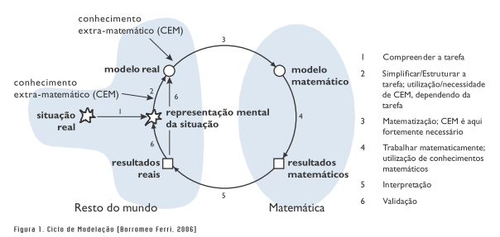
Figura 1 - Ciclo de modelação (Ferri, 2010)
Segundo Ferri (2010), para resolvermos problemas relacionados com a realidade que nos envolve, temos vantagem em adotar o ciclo de modelação matemática apresentado na Figura 1, onde passamos por diferentes fases:
- Compreender a tarefa – esta é a fase em que nos deparamos com a tarefa e com a situação real, fazendo uma representação mental da mesma;
- Simplificar/Estruturar a tarefa (utilização/necessidade de conhecimento extra-matemático, dependendo da tarefa) – ou seja, a criança simplifica a representação mental da situação, formando um modelo real;
- Matematização (o conhecimento extra-matemático é extremamente necessário) - esta é a fase em que a criança transcreve um modelo real para um modelo matemático;
- Trabalhar matematicamente (utilização de conhecimentos matemáticos) – esta é a fase de resolução matemática do problema, onde aplicamos o modelo matemático e chegamos aos resultados matemáticos (valor);
- Interpretação – esta é a fase em que a criança retorna ao real, ou seja, ao deparar-se com os resultados matemáticos tradu-los em resultados reais;
- Validação – esta é a fase em que as crianças, com o apoio do grupo e do professor se necessário, verificam se em contexto real aqueles valores são aceitáveis.

Veja-se um exemplo:
- Tarefa – “Quantas rodas têm 5 motas?”
- Conhecimento extra-matemático – cada mota tem 2 rodas.
Modelo Real –
- Por cada mota são sempre mais duas rodas.
- 2+2+2+2+2 = 5x2 = 10
- As cinco motas têm dez rodas.
- Este é um resultado válido, tendo em conta os valores.

Assim, se estivermos perante um problema da vida real que se resolva recorrendo à matemática, nesse problema temos vantagem em adotar a modelação matemática.
Contudo, para uma tarefa ser experienciada como de modelação, a criança tem de ser ensinada e levada a transitar por todo o ciclo de modelação e deve respeitar alguns critérios (Ferri, 2010):

- Significado da tarefa de modelação (é importante que as crianças compreendam a tarefa e que a mesma tenha sentido para elas, quando a trabalham);
- Contexto realista adequado à idade (ao escolhermos uma tarefa devemos ter em conta as experiências e interesses das crianças da faixa etária a trabalhar, pois não serão iguais, as de uma criança do 1º ciclo e de um jovem do secundário);
- Promoção de questões (a tarefa deve levar as crianças a questionarem-se a elas próprias);
- Estimulação de formas holísticas de aprendizagem (resolver um problema utilizando todos os sentidos é possível, numa tarefa resolvida fora da sala de aula);
- Nível de linguagem adequado (a linguagem deve ser adaptada à faixa etária, para que o problema seja claro para as crianças).

As tarefas de modelação devem ser usadas gradualmente, começando nos primeiros anos. Assim, é possível que nem todos os critérios sejam cumpridos desde o início, mas deverão ser aplicados como um todo, assim que seja possível, para que “…os alunos ganhem sensibilidade para problemas abertos e resultados diferentes.” (Ferri, 2010, p.24).
Segundo Ferri (2010), não existem receitas para estabelecer conexões com o mundo à nossa volta, mas existem algumas noções que podemos partilhar e que ajudarão:
- Começar com problemas de modelação simples de encontro aos interesses das crianças;
- Aumentar o trabalho de grupo em sala de aula, para que as crianças aprendam a trabalhar em grupo e se habituem a esse ambiente, pois será necessária nas atividades de modelação, onde as crianças comunicam e argumentam os seus pensamentos e estratégias;
- No início, o professor deve fazer a validação dos resultados com os alunos, questionando-os sobre a possibilidade do valor ser realista. Mais tarde, as crianças irão conseguindo fazê-lo sozinhas;
- Se queremos que este tipo de problemas, surta algum efeito nas aprendizagens das crianças, deverá ser aplicado regularmente em sala de aula, para que este processo se torne normal e o interiorizem.

As conexões entre a matemática e a realidade nas Orientações Curriculares

As Orientações Curriculares da Educação Pré-escolar (OCEPE) dizem-nos que as crianças aprendem as noções matemáticas espontaneamente nas atividades do dia-a-dia, servindo-se delas para desenvolver o seu pensamento lógico-matemático intencionalmente. Contudo, relativamente ao número, são muito gerais e simplistas, pois apenas nos dizem que “As oportunidades variadas de classificação e seriação são também fundamentais para que a criança vá construindo a noção de número, como correspondendo a uma série (número ordinal) ou uma hierarquia (número cardinal)” (Ministério da Educação, 1997). Ou seja, diz-nos que as crianças deverão apenas aprender os números em si e apenas através de classificações e seriações, quando no fundo se pode aproveitar muitas outras atividades e abordar o número de uma forma mais rica e significativa, para a criança (Ministério da Educação, 1997; Castro & Rodrigues, 2008b).
Porém, relativamente a todos os outros domínios da matemática, as conexões com a realidade e o quotidiano das crianças são muito evidentes, sendo-lhe dada grande importância.
No Programa de Matemática do Ensino Básico (Ministério da Educação, 2007) que valorizou a Matemática nos primeiros anos, na secção dedicada ao 1.º Ciclo, a referência a conexões com a realidade é constante, pois os seus autores dão importância ao facto das crianças compreenderem melhor as suas experiências anteriores e do quotidiano, dando grande relevo às mesmas, principalmente, na resolução de problemas (aspeto transversal a todos os domínios da matemática) (Ministério da Educação, 2007). No atual programa homologado (Ministério da Educação, 2013), associado às metas curriculares, existem algumas referências relativamente aos estabelecimentos de relações entre a Matemática e outros contextos.
Assim, pode-se dizer que os documentos curriculares, pelos quais um educador/professor se deve reger, já dão grande ênfase às conexões com a realidade, apesar de alguns profissionais ainda não lhe darem tanto relevo.

Capítulo III

Metodologia

Investigação sobre a própria prática

A investigação sobre a própria prática de um educador/professor é, basicamente, uma reflexão e questionamento constantes que levam o profissional a melhorar a sua prática. Esta investigação é muitas vezes intuitiva, não sendo tão formal como uma investigação académica (Ponte, 2002).
Contudo, se um educador/professor tiver mais cuidado com as suas questões e as suas intervenções, só sairá a ganhar e poderá partilhar essa sua aprendizagem com colegas de profissão, pois a investigação não é mais que um processo muito rico de construção do próprio conhecimento (Ponte, 2002).
Assim, o professor pode melhorar a sua prática e contribuir para melhorar a de colegas, melhorando consequentemente: as formas de trabalho, a cultura institucional, o relacionamento com o exterior e os objetivos da instituição educativa, onde exerce (Ponte, 2002).
Segundo Ponte (2002), existem quatro grandes motivos, para que os educadores/professores façam investigação sobre a própria prática:
- Contribui para que os educadores/professores sejam promotores do desenvolvimento do seu próprio conhecimento e da sua profissão e consigam, mais facilmente, enfrentar problemas emergentes da sua prática (ou seja, o professor ganha poder sobre a sua prática, conseguindo melhorá-la e enfrentar os problemas);
- Forma de se desenvolverem enquanto profissionais (evoluírem);
- Contribui para o aumento do conhecimento sobre a prática dos educadores/professores (ex: partilha dos conhecimentos adquiridos com a comunidade educativa);
- Contribui para o conhecimento geral dos problemas educativos (ou seja, pode existir uma partilha com a comunidade em geral, o que ajudará a resolver esses problemas).
Ou seja, um educador/professor investiga, em primeiro lugar, para evoluir ele mesmo mas pode também partilhar conhecimentos sobre problemas que podem afetar outros profissionais – da sua área ou mesmo de outras áreas profissionais.

Características da investigação sobre a própria prática

O grande objetivo de uma investigação sobre a própria prática é descobrir a natureza dos problemas e planear uma intervenção com vista a resolvê-los e assim regular a própria prática, aperfeiçoando-a para proporcionar melhores aprendizagens dos alunos.
Mas para que tudo isto se considere uma investigação há que responder a algumas características (Ponte, 2002):
- Produzir novos conhecimentos, para o autor da investigação;
- Ter uma metodologia rigorosa;
- Ser pública.
No caso dos educadores/professores, o produzir novos conhecimentos decorre da própria situação, pois cada educador/professor é um educador/professor, cada turma é uma turma e como tal, as experiências e situações serão sempre diferentes, em algum aspeto.
Já no que diz respeito à metodologia rigorosa, pode ser mais difícil pois o professor tem de gerir uma grande complexidade no dia-a-dia da sala e pode não ser fácil conciliar as práticas de ensino com as de recolher dados para suportar a investigação.
Quanto à questão pública da investigação, é simples de atingir partilhando-a com a comunidade educativa da sua instituição, partilhando em reuniões de agrupamento, em revistas de educação, etc…
Assim, tendo em conta o que foi referido anteriormente, penso que a investigação sobre a prática é uma investigação possível e adequada aos profissionais da educação que pretendem melhorar o que fazem.
Esta investigação é intencional, pois os professores têm um propósito ao efetuá-la. É também sistemática, pois existe uma reflexão e planificação com vista a realização da posterior intervenção didática, que deve ser continuada e permitir uma recolha suficiente e análise adequada de dados, de forma a se perceber se existem ou não efeitos da intervenção didática e se as mudanças vão no sentido desejado ou não.

Atitude de investigação

A grande atitude de investigação é o estar disposto a investigar.
Para investigar, um professor tem de estar aberto a tudo o que isso implica, ou seja, tem que ter em atenção as características de uma investigação e estar disposto a concretizar as mesmas, com vontade, curiosidade e com a paixão por novos conhecimentos. (Ponte, 2002)
Assim, um professor, numa investigação, tem de ter investimento intelectual e afetivo. O professor tem de assumir a responsabilidade de examinar a sua própria prática, de forma a melhorá-la, com agência (Ponte, 2002).
Nesta perspetiva, será interessante pensar também em comunidades de pesquisa, ou seja, numa comunidade educativa que investiga em conjunto e partilha os conhecimentos e nessa perspetiva é importante (Ponte, 2002):
- O tempo (necessário tempo para partilhas e discussões entre professores);
- A natureza do discurso (ajuda na escrita através das discussões ricas em conhecimentos);
- A dinâmica das relações interpessoais (regularidade e efeitos que têm as interações com os outros professores na nossa prática);
- A liderança (há que haver um líder de referência que relembre as características objetivos e atitudes da investigação, sempre que necessário).

A investigação e aprendizagem de um educador/professor, não deve ser individual, mas sim coletiva, tendo em conta tanto as comunidades de pesquisa, como a característica pública da investigação.
Ou seja, na minha opinião, tal como acontece com as crianças em trabalho de projeto, também os educadores/professores dão sentido às suas aprendizagens e evoluções através da comunicação das mesmas.

Momentos de investigação

Segundo Ponte (2002), a investigação divide-se em quatro momentos distintos:
- A formulação do problema ou das questões do estudo – o problema deverá ser sempre importante para o educador/professor, tem de ter interesse para a prática do mesmo, mas muitas vezes existe alguma dificuldade no levantamento de questões;
- A recolha de elementos que permitam responder a esse problema – o professor tem de traçar um plano de investigação que envolva uma metodologia, tendo em conta se a recolha de dados é de natureza qualitativa ou quantitativa e devemos recolher dado importantes à investigação e não muitos dados;
- A interpretação da informação recolhida com vista a tirar conclusões – depende do tipo de estudo;
- Divulgação dos resultados e conclusões obtidas – pode ir desde conversas informais até artigos em revistas de ensino.
Assim, uma investigação sobre a própria prática deverá passar por todos estes momentos. Note-se que no segundo momento, relativo à recolha de dados, pode ser necessário criar um contexto favorável e adequado à recolha de dados pretendidos, com a realização de uma intervenção ou experiência de ensino focada no tema que se pretende investigar. É o que acontece com a minha investigação, em que preparei uma intervenção relacionada com as conexões e a modelação matemática para trabalhar com os alunos.

Critérios de qualidade

Segundo Ponte (2002), existem alguns critérios que definem a qualidade de uma investigação sobre a própria prática:
- Vínculo com a prática (ou seja, que a investigação esteja relacionada com alguma questão ou problema levantado pelo educador/professor que investiga);
- Autenticidade (ou seja, que a investigação tenha uma componente pessoal do profissional (o seu ponto de vista e todo o seu contexto social, económico, político e cultural));
- Novidade (tem de conter algo novo, que dê interesse e um toque especial à investigação feita);
- Qualidade metodológica (explicita claramente as questões levantadas e os procedimentos utilizados, bem como expõem as conclusões com base nas provas conseguidas);
- Qualidade dialógica (foi tornada pública, sendo partilhada e discutida com profissionais próximos e distantes do investigador e da sua problemática).

Estes critérios serão adaptados às investigações sobre a prática, sendo que podem surgir alguns mais relevantes. Logo, estes são apenas uma referência do que é importante para a comunidade de professores (Ponte, 2002).
Quando uma investigação cumpre todos estes requisitos de qualidade, ganha interesse para a comunidade académica, deixando então, de ter valor apenas na sua comunidade próxima, passando a ter interesse para toda a comunidade educativa (Ponte, 2002).

Contextos de intervenção

Pré-escolar
A minha PES de pré-escolar foi realizada na instituição Salesianos Évora, uma instituição privada de educação católica, com diferentes valências: creche, pré-escolar, 1.º Ciclo do Ensino Básico, 2.º Ciclo do Ensino Básico e 3.º Ciclo do Ensino Básico.
A sala onde estive tinha 25 crianças com 4 e 5 anos, acompanhada pela educadora cooperante Lénia Camelo.
Nesta PES, posso dizer que tinha um grupo muito interessado e explorador, o que me entusiasmava também a mim e a toda a equipa (educadora cooperante e auxiliar). As crianças tinham um gosto por aprender e conhecer coisas novas, de tal forma que as próprias crianças, por vezes, é que pediam para vermos alguns conteúdos.
Ao longo do tempo, as crianças foram-se revelando muito interessadas e despertas, pois adoravam aprender coisas novas e fazer descobertas. Assim, posso dizer que nunca tive problemas de falta de interesse, por parte das crianças, pois adoravam fazer atividades, principalmente novas e diferentes.
Quanto à Matemática propriamente dita, era um grupo que se mostrava interessado por todas as atividades que lhes eram propostas, mas de início não associavam a Matemática a algo que se encontra no meio que nos rodeia. Aliás, as crianças de início, sabiam o que era a Matemática, mas não conseguiam explicar e até demonstravam alguma dificuldade em associar atividades do seu quotidiano, à Matemática (por exemplo: o cálculo mental diário já era realizado com a educadora, mas as crianças não associavam bem à Matemática).
Contudo, com o passar das atividades foi-se notando uma evolução. À medida que íamos aumentando as atividades matemáticas (relacionadas com a realidade), as crianças iam conseguindo fazer melhor as conexões da Matemática com o real.
Assim, o meu papel foi de mostrar às crianças diferentes atividades, em que a Matemática tinha conexão com a realidade e, por vezes, referir isso mesmo para que se fossem apercebendo e elas próprias começassem a fazer as suas próprias conexões.
A educadora cooperante tinha um papel de apoio, em que estava sempre presente, mas tentava ao máximo deixar-me a trabalhar autonomamente com as crianças. Ou seja, ao longo da PES, foi-me entregando o grupo.
Porém, tinha sempre toda a ajuda de que precisava, pois era uma instituição muito familiar, onde o trabalho de equipa se evidenciava de uma forma intensa. Todas as educadoras e auxiliares me ajudaram em tudo o que precisei, em questão de reflexão, não refletia apenas com a minha educadora cooperante, mas com todas, pois todas refletiam também comigo, partilhavam muito as suas experiências.

1.º Ciclo
A minha PES de 1.º Ciclo foi realizada na Escola Básica e Jardim de Infância de Canaviais, uma instituição pública, com duas valências diferentes: Pré-escolar e 1.º Ciclo do Ensino Básico.
A sala onde intervim tinha 22 crianças entre os 6 e os 7 anos, ou seja, era uma turma de 2.º ano de escolaridade, acompanhada pela professora cooperante Amália Espada.
Nesta PES tive com um grupo interessado, mas um pouco mais heterogéneo nesse sentido, pois tinha algumas crianças muito interessadas (traziam explorações autónomas realizadas em casa), outras mais ou menos (dependia dos conteúdos) e outras que nada as motivava. Com essas senti algumas dificuldades, pois por muito que tentasse e por diferentes atividades e dinamizações que levasse, nada as motivava. Só pensavam em brincar e conversar.
Assim, posso dizer que foi um grupo que me deu mais trabalho, mas que também me desafiou muito.
Quanto à Matemática, existiam algumas dificuldades na sala e apenas uma criança disse desde início que gostava muito de Matemática.
Neste caso, as crianças sabiam o que era a Matemática e sabiam dize-lo, pois no 1.º Ciclo surge muito mais definida (sendo uma área de conteúdo). Mas quando se falava de conexões com a realidade, a facilidade já não era tanta, já tinham mais dificuldade em associar a Matemática a atividades do quotidiano, tal como as crianças do Pré-escolar.
Contudo, com o passar das intervenções, as dificuldades das crianças foram-se desvanecendo e o interesse por esta área do conhecimento foi aumentando. O meu papel foi de ir sempre ao encontro das dificuldades das crianças, com tarefas relacionadas com a Matemática e a realidade à nossa volta.
Assim, ao atingirem o interesse e ao deixar para trás as dificuldades, começou a tornar-se mais fácil compreenderem as conexões da Matemática com a realidade, para que começassem a fazer as suas próprias conexões e a compreender a utilidade e importância da Matemática nas nossas vidas.
A professora cooperante estava sempre presente, para garantir que as atividades eram indicadas para o seu grupo e que se realizavam corretamente. Neste caso, não tive uma entrega do grupo como no pré-escolar, mas acredito que seja por estarmos num ensino mais formal, onde temos programas a cumprir, conteúdos a trabalhar que não podem ser deixados de lado ou deixados mal entendidos.
Mas tive sempre muito apoio, tanto de professoras como de auxiliares, para tudo o que precisava: materiais, partilhas, reflexões, etc…

Atividades de intervenção

Ao longo das PES, propus diversas atividades relacionadas com a temática do meu relatório que estão listadas na tabela a baixo (ver tabela 1 e 2). Estas atividades tiveram por base tarefas que preparei intencionalmente com o objetivo de proporcionar aos alunos a oportunidade de estabelecerem conexões com a Matemática. Estas tarefas abrangem diversos tópicos matemáticos e tentam sempre relacionar a Matemática com a realidade, para que pudesse retirar dados sobre as identificações e relações que as crianças estabelecem nas atividades com conexões Matemáticas, mais precisamente, com a realidade.
As atividades foram pensadas tendo em conta o tema, mas também os interesses e dificuldades das crianças, para poder ajudá-las através da minha temática e até observar se as minhas ideias iniciais se confirmam (relativamente à compreensão das crianças das atividades matemáticas com conexões com a realidade).

No Pré-escolar
Na Prática de Ensino Supervisionada (PES) de Pré-escolar, propus 11 tarefas, para concretizar com as crianças, onde fossem incentivadas a fazer e identificar conexões entre a Matemática e a realidade.
Ao longo do estágio, fui tentado ter, pelo menos, uma tarefa por semana de Matemática, onde as crianças explorassem as conexões que pretendia, uma vezes em grande grupo e outras em pequeno ou individualmente, para também poder observar atividades diferentes em contextos e situações diferentes. Ou seja, pretendia ter uma grande variedade, para poder observar e beber o maior número de aprendizagens possíveis com a minha investigação.

Tabela 1 – Atividades desenvolvidas ao longo da PES de Pré-escolar.
Tarefas | Calendário | Descrição | Intencionalidade
Contagens no quotidiano | Diárias | Estas contagens eram rotineiras, pois realizávamos as mesmas, na contagem das presenças, dos almoços, das faltas, dos dias, dos meses, de materiais, etc…  Todas estas contagens eram realizadas oralmente, com recurso ou não a objetos (quando necessário). | Desenvolver o sentido do número, através da ligação do número com a realidade à nossa volta (quotidiano das crianças) e observar as dificuldades ou facilidades apresentadas pelas crianças.
Formação de conjuntos de formas geométricas | 6 de março de 2013 | Nesta atividade, apresentei algumas fotos e imagens de objetos, onde as crianças tinham de identificar as suas formas geométricas e formar conjuntos, através da identificação das mesmas.  Por fim, tinha de identificar as características de cada forma geométrica e afixamos na sala o registo desenvolvido. | Identificar as características geométricas de objetos do quotidiano, mas também a organização de informação em conjuntos.  Observar quais as dificuldades ou facilidades demonstradas pelas crianças, ao fazerem esta atividade com imagens reais.
Confeção de bolinhos de chocolate e côco | 8 de março de 2013 | Nesta atividade, contávamos todos os materiais necessários (para conferir se tínhamos tudo o que era necessário) e em seguida, efetuámos medições com medidas não convencionais (colheres, chávenas…).  Em seguida, passámos à confeção propriamente dita. | Desenvolver o sentido do número nas contagens e as medidas, através da medição dos ingredientes e observar as dificuldades ou facilidades das crianças ao utilizarem a matemática ligada à realidade.
Caça ao ovo da páscoa | 21 de março de 2013 | Nesta atividade, envolvemos as 3 salas de Pré-escolar e desenvolvemos um percurso com obstáculos pelo Jardim-de-infância todo, até chegarmos aos saquinhos dos ovos, onde as crianças tinham de ir seguindo as nossas pistas, para descobrirem todo o itinerário.  No fim, quando chegámos ao local dos sacos dos ovos, as crianças formaram equipas e cada equipa tinha o seu saco escondido, tendo de o encontrar. | A minha intenção era desenvolver a orientação das crianças, através de algumas indicações reais, do seu meio envolvente (ex: ir até aos dormitórios, seguir em frente, saltar até ao páteo). Assim, observaria as dificuldades ou facilidades das crianças.
Confeção de bolo de chocolate | 12 de abril de 2013 | Nesta atividade, as crianças verificarão os ingredientes, os materiais e fizeram a contagem das quantidades necessárias dos ingredientes, para a confeção do bolo. | Desenvolver a utilização das medidas e observar a facilidade e dificuldade das crianças na idealização das medições.
Quanto medimos? | 19 de abril de 2013 | Nesta atividade, medimos todas as crianças com uma fita métrica e registámos as suas alturas.  Depois, discutimos como poderíamos organizar essa informação. | Aproveitar o interesse das crianças em saber a sua altura, para desenvolver a utilização de medidas convencionais (metro), observando o seu interesse e dificuldades ou facilidades no desenvolvimento da atividade.
Organização dos dados da atividade “Quanto medimos?” | 22 de Abril de 2013 | Nesta atividade, reunimos um pequeno grupo de crianças que decidiu (tendo em conta a discussão que tiveram no dia 19) organizar os dados numa tabela e num gráfico com as suas fotos. | Desenvolver capacidades de organização e tratamento de dados, através de um interesse das crianças (as suas alturas – dado real).  Observar se as crianças demonstram facilidade ou dificuldade em executar a atividade.
Confeção de bolinhas de pão | 9 de maio de 2013 | Nesta atividade, como em todas as outras de culinária, as crianças verificaram os ingredientes, os utensílios e fizeram as medições. | Desenvolver as medições com medidas não convencionais e observar a evolução das crianças, na execução da atividade, em relação ás anteriores semelhantes.
Elaboração de um colar de contas | 10 de maio de 2013 | Nesta atividade, as crianças fizeram contas de massa de sal e pintaram-nas como joaninhas. Para depois, colocarem-nas num atacador em conjuntos de cinco, para poderem utilizar como auxiliar de contagens ou até mesmo para jogos. | A minha intenção era de construir com as crianças um objeto de contagem, tendo por base a realidade envolta no nosso projeto da primavera.  Assim, as crianças fariam ligação entre o projeto, a realidade (há joaninhas de várias cores) e a matemática.
Desenho das novidades com figuras geométricas | 13 de maio de 2013 | Nesta atividade, as crianças tiveram de desenhar as suas novidades do fim de semana, através de figuras geométricas. | Fazer conexões entre a matemática e o real, identificando as formas geométricas que nos rodeiam.  Observar as dificuldades e facilidades de cada criança.
Construção de molduras para o dia da criança | 23 de maio de 2013 | Nesta atividade, as crianças construíram molduras com rolhas pintadas, para uma fotografia sua (prenda do dia da criança). Essa moldura era feita com padrões a gosto das crianças (abordados num jogo com quadrados e triângulos de esponja, onde as crianças formavam padrões em pequenos grupos). | Abordar os padrões, num contexto real, onde as crianças o utilizassem como motivo decorativo.  Observar as facilidades e dificuldades das crianças.

No 1.º Ciclo
Na Prática de Ensino Supervisionada (PES) no 1.º Ciclo do Ensino Básico, propus 13 tarefas para desenvolver com as crianças, sobre a minha temática de investigação.
Ao longo do estágio, fui tentado iniciar todos os conteúdos com tarefas matemáticas, onde as crianças explorassem as conexões que pretendia, uma vezes em grande grupo e outras em pequeno ou individualmente, para mais uma vez poder observar atividades diferentes em contextos e situações diferentes. Assim, apesar de estar sujeita aos conteúdos que tinham de ser dados, adaptava-me e observava também, atividades diversificadas que me poderiam oferecer experiências e aprendizagens diferentes, a mim, às crianças e à professora cooperante.

Tabela 2 – Atividades desenvolvidas na PES de 1.º Ciclo.
Tarefas | Calendário | Descrição | Intencionalidade
Cálculo mental dos almoços | Diário | Nesta atividade, as crianças faziam o cálculo mental do número de almoços da nossa turma, tendo em conta o número de alunos e o número de alunos que almoçava em casa. | Desenvolver o sentido do número através do cálculo mental relacionado com o quotidiano das crianças.  Observar dificuldades e facilidades das crianças, tais como evoluções.
Construção de um calendário | 30 de setembro de 2013 (mas era utilizado diariamente, a partir desse dia) | Nesta atividade, as crianças construíram um calendário, tendo em conta o que analisaram de um real (o de minha casa). Esse calendário tinha: dia, dia da semana, mês, ano, estação do ano e as crianças marcavam acontecimentos importantes no mesmo (aniversários, natal, dia da alimentação saudável, etc…). | Trabalhar a passagem do tempo, através de instrumentos reais e do quotidiano.  Observar as dificuldades e facilidades das crianças, tal como as suas evoluções.
Jogo “itinerário com pistas” | 3 de outubro de 2013 | Nesta atividade, as crianças percorreram, em pequenos grupos, um itinerário definido por mim, pela escola. Para isso, escrevi algumas pistas que espalhei pela escola (algumas ficaram com auxiliares outras deixadas em locais) e cada uma dessas pistas, levava-nos à seguinte. | Trabalhar os itinerários, ou seja, trabalhar o conhecimento do espaço e a sua movimentação pelo mesmo, recorrendo a um contexto conhecido – a escola.  Observar a dificuldades e facilidades das crianças tendo em conta que estávamos em contexto real e não imaginário.
Que fruta consumimos numa semana? | 4 de outubro de 2013 | Nesta atividade, as crianças foram registando ao longo da semana se comiam fruta e neste dia, efetuámos a organização e leituras dos dados em grande grupo.  A organização foi feita através de uma ficha, onde tínhamos umas linhas auxiliares para o desenho das barras do gráfico.  Por fim, fizemos a leitura dos resultados e retirámos conclusões. | Desenvolver capacidades de organização e tratamento de dados, através de uma problemática da turma (contexto real), pois poucas criança comiam fruta aos lanches e queria aproveitar o estudo, para incentivá-las a fazer uma alimentação mais saudável.  Observar as dificuldades e facilidades que as crianças apresentavam neste domínio.
Confeção de scones | 16 de outubro | Nesta atividade, as criança tiveram de começar por analisar a receita, pois era para 12 scones e na sala eramos 24 (contando com os adultos). Assim, começaram por fazer uma introdução do princípio básico da multiplicação através do cálculo do “dobro” da receita (ainda com somas, pois iniciaram as tabuadas na semana seguinte) e em seguida, fizeram as medições para a confeção. | Trabalhar o princípio da multiplicação de forma subtil interligando com a realidade e explorar as medições através de medidas não convencionais.  Observar se as crianças demonstram dificuldades ou facilidades na execução da tarefa.
Problema do dia | 21 de outubro (e diariamente a partir desse dia) | Esta atividade era uma rotina, que implementei para treinar a resolução de problemas (as crianças demonstravam algumas dificuldades). O problema do dia era apresentado todas as manhãs e as crianças tentavam resolve-lo sozinhas, para depois partilharmos resoluções e vermos quais as mais simples e as mais complexas, mas sempre com problemas do dia-a-dia (ex: fotocopias da escola, livros da biblioteca, etc…) | Ajudar as crianças a melhorarem as suas estratégias de resolução de problemas, através de problemas do dia-a-dia.  Observar as dificuldades e as facilidades das crianças, tais como as evoluções.
Problema “Quantos lugares tem?” | 23 de outubro de 2013 | Nesta atividade, as crianças realizaram um problema com a tabuada do 2, onde tinham de observar as mesas analisar que cada uma tem 2 lugares e depois, contar quantas mesas tem, para chegar ao número de lugares. (Este problema surgiu no manual e como já tínhamos realizado um semelhante na sala e tinha a ver com a realidade que nos rodeia, aproveitei-o). | Trabalhar a tabuada do 2 com as crianças, através de um problema relacionado com a realidade que nos rodeia.  Observar as dificuldades ou facilidades que as crianças apresentam.
Problema “Quantas crianças acamparam? | 1 de novembro de 2013 | Nesta atividade, as crianças resolveram um problema relacionado com a realidade que poderia ter diversas estratégias de resolução. Consistia em saber quantas crianças acamparam, sabendo que cada criança levava 3 pacotes de sumo e 2 de leite e ao todo havia 35 pacotes. Esta atividade foi realizada a pares. | Analisar diferentes estratégias de resolução de problemas, através de um problema relacionado com a realidade.  Observar as dificuldades ou facilidades e as estratégias mais utilizadas.
Tarefa “Divisão de castanhas” | 11 de novembro de 2013 | Nesta atividade, a crianças tinham de resolver a pares uma tarefa sobre divisão através das estratégias que lhes dava mais jeito. O contexto escolhido era o do magusto, por isso, envolvia as dúzias e as meia-dúzias de castanhas. | Trabalhar a divisão, a dúzia e a meia-dúzia, através de uma tarefa relacionada com a realidade à nossa volta (neste caso, com o facto de cada criança ter levado uma dúzia de castanhas para a escola).  Observar dificuldades e facilidades na resolução das mesmas bem como estratégias utilizadas (poderia observar se as crianças percorriam o modelo de modelação matemática).
Problema “Quantos dedos podemos contar?” | 13 de novembro de 2013 | Nesta atividade, as crianças abordaram as tabuadas do 5 e do 10 (sendo uma o dobro da outra) através de um problema da realidade relacionado com os dedos das mãos e as diferentes formas como se podem contar.  Este problema era do manual e as crianças resolveram-no a pares. | Trabalhar a multiplicação através de problemas do quotidiano.  Observar dificuldades ou facilidades das crianças, evoluções e estratégias de resolução.
Desenho da planta da nossa sala | 15 de novembro de 2013 | Nesta atividade, as crianças desenhara no caderno diário a planta da nossa sala, pois estávamos a explorar plantas e mapas e nada melhor que a construção de uma planta de um espaço bem conhecido das crianças, para perceber se compreenderam. | Trabalhar a orientação espacial, através do desenho de uma planta de um local conhecido.  Observar dificuldades ou facilidades na execução do mesmo, uma vez que já o tínhamos feito no manual com espaços fictícios e haviam algumas dificuldades.
Tarefa “Postal de natal com padrões” | 27 de novembro de 2013 | Nesta atividade, as crianças tiveram de resolver uma tarefa com padrões, onde começaram por explorar construção de padrões com alguns retângulos e papel. Depois, construíram postais com molduras de padrões e resolveram o resto da tarefa que envolvia a contagem de quadrados necessários para as molduras. | Trabalhar os padrões, num contexto real (neste caso, na decoração dos postais de natal).  Observar as dificuldades ou facilidades das crianças.
Tarefa “Tabuada 3” | 11 de dezembro de 2013 | Nesta atividade, as crianças resolveram uma tarefa a pares, com incidência sobre a tabuada do 3.  A tarefa era sobre a oferta no natal de pacotes de 3 bombons (bem conhecidos das crianças) e a soma sucessiva de pacotes, para oferecer à família, até chegarmos à tabuada do 3. | Trabalhar mais uma tabuada, através de um problema da realidade (uma vez que se vão notando evoluções).  Observar dificuldades ou facilidades e evoluções das crianças.

Recolha de dados

A recolha e análise de dados realizada ao longo das PES foi semelhante em ambas, pois utilizei as mesmas técnicas: observação direta, registo escrito (reflexão), registo fotográfico e entrevistas.
A observação direta era realizada diariamente, em todas as atividades, para que pudesse observar as dificuldades e facilidades das crianças na execução das mesmas e saber como intervir para ajudar as crianças a melhorarem.
Os registos escritos dividem-se nos meus e nos das crianças, ou seja, posso considerar as minhas reflexões e notas de campo e as resoluções das tarefas escritas das crianças (mais no caso das crianças do 1.º ciclo). Todos estes registos me ajudaram a recolher dados, para analisar a minha temática do relatório (e não só) e me ajudar a intervir nas dificuldades das crianças.
Os registos fotográficos foram um meio que encontrei para mostrar dados, mostrar as atividades, mostrar a reação das crianças. Contudo, foi difícil intervir e fotografar ao mesmo tempo; na PES de Pré-escolar tinha a educadora cooperante que me tirava a maior parte das fotografias, mas na PES de 1.º Ciclo a professora cooperante também não tinha tempo para fotografar, estava sempre a acompanhar tudo e a dar apoio.
Assim, tenho mais fotos de algumas atividades de que de outras.
As entrevistas foram usadas para aceder às perspetivas das crianças e da educadora e da professora, tendo em vista a resposta às questões 3 e 4 do meu estudo, que se focam nas suas interpretações da relação da Matemática com a realidade. As entrevistas foram estruturadas com questões base para minha orientação. Foram feitas à educadora cooperante e à professora cooperante e a uma seleção de crianças de cada contexto de intervenção (4 crianças do pré-escolar, 4 crianças de 1º Ciclo). Na seleção das crianças, tentei escolher as crianças mais desembaraçadas a responder e as crianças menos envergonhadas, para que conseguissem responder o mais facilmente e claramente às questões da entrevista.
As entrevistas tiveram duas vertentes diferentes, as das crianças foram orais e gravei, mas as da educadora e da professora foram feitas por escrito (devido à falta de tempo de ambas para a realizar oralmente).
Escolhi as entrevistas e não inquéritos, pois as entrevistas tem um senão que para mim era uma vantagem: “Qualquer pessoa entrevistada poderá falar-nos daquilo que perguntamos, mas sempre nos dará a imagem que tem das coisas, o eu crê que são, através de toda a sua carga subjetiva de interesses, preconceitos e estereótipos.” (Vilelas, 2009, p.279).
Ou seja, se o que queria com as entrevistas era chegar às ideias formadas por todos sobre a matemática relacionada com a realidade, o facto de os entrevistados darem a sua opinião e imagem que têm das coisas vai de encontro ao meu objetivo inicial.
Tendo por base esta variedade de dados recolhidos ao longo da investigação, foi possível fazer uma análise consistente tendo em conta o objetivo e as questões do estudo e retirar conclusões fundamentadas em evidências.

Análise de dados
A análise de dados foi realizada através dos elementos recolhidos, ao longo das PES, tendo por base as minhas questões iniciais.
Em relação à primeira questão, analisei e refleti sobre os comportamentos das crianças ao longo das atividades, em relação às conexões da Matemática com a realidade. Tal como, verifiquei a facilidade ou não, e identifiquei e caracterizei essas conexões que elas estabeleceram.
Para responder à segunda questão, analisei os diálogos, fotografias e registos escritos de forma a verificar se existe um percurso ou não do ciclo da modelação matemática, ou seja, analiso se os alunos se apercebem do ciclo da modelação matemática e se o percorrem em todas as suas fases.
Para responder à terceira questão, analisei as entrevistas feitas às crianças, para retirar conclusões sobre as ideias que têm da Matemática e da relação da mesma com a realidade.
Em relação à quarta questão, examinei as entrevistas feitas à educadora e à professora cooperante, para perceber quais as ideias que têm da Matemática e como interpretam a relação da mesma com a realidade que nos rodeia.

Capítulo IV

Resultados da Intervenção

Neste capítulo, farei a análise de uma seleção de atividades realizadas no contexto de pré-escolar e no contexto de 1.º Ciclo do Ensino Básico. Como apresentado no capítulo 3, desenvolvi um maior número de atividades com as crianças focadas na temática deste estudo. No entanto a inclusão de todas tornar-se-ia algo repetitiva sem acrescentar conteúdo ao relatório, pelo que a opção por esta seleção permite alguma economia de espaço sem prejudicar a qualidade da investigação e das suas conclusões.
Assim, escolhi cinco atividades de cada contexto, onde cada uma se refere a um domínio da Matemática (números e operações, geometria, medidas, OTD e álgebra (representada pelos padrões)).
Para além da descrição da forma como decorreu a exploração das atividades com as crianças, apresento também uma análise, em cada uma, relativa às conexões e à modelação matemática, adotando o ciclo de Borromeo Ferri (2010). A análise segundo o ciclo não é feita apenas em duas atividades do Pré-escolar, porque são atividades em que as crianças não atravessam um ciclo para resolver a tarefa, ou seja, as crianças fazem apenas deduções diretas da realidade para a matemática sem existir um retorno à realidade e um processo de captação de conhecimento extra-matemático, para a seleção de um modelo matemático. Não é um processo é um conhecimento aplicado diretamente.

Atividades Pré-escolar

Contagens no quotidiano (domínio dos números e operações)
A contagem no quotidiano é uma atividade que decidi explorar desde início, ou seja, desde as minhas primeiras intervenções que desafiava as crianças a realizarem contagens diárias (presenças, almoços, materiais necessários para alguma atividade…).
Assim, a contagem entrava na sala como uma ferramenta que nos ajudava muito, a resolver pequenos problemas no nosso dia-a-dia, passando a ser utilizada com grande regularidade pelas crianças (em alguns casos, chegaram a ser elas próprias a desafiarem-se, sem ter de lhes colocar os problemas, elas próprias já sentiam a necessidade da sua utilização).
Logo, posso dizer que no início, as crianças necessitavam da minha interrogação, do meu desafio, para utilizarem a contagem num contexto real.
Contudo, com o passar do tempo isso foi-se alterando, pois as crianças começaram a utilizá-la diretamente. Por exemplo, quando a Tânia (uma das auxiliares da instituição) vinha à sala para saber o número de almoços, deixei de ter de questionar as crianças, muitas delas começaram a fazer a contagem sozinhas e a dar o número à auxiliar (com a minha confirmação posterior).

Por exemplo, no dia 18 de março de 2013 (5ª semana de estágio (3ª de intervenção)):
Eu: “Já todos marcaram as presenças. Hoje faltam muitos meninos.”
P.: “Somos 19.”
Eu: “Será P.? Como sabes?” (questionei tentando disfarçar um pouco a minha admiração de uma reposta correta tão espontânea)
P.: “Então somos 25, mas faltam 6 meninos.”
Eu: “Boa, vamos confirmar contando nas presenças.” (disse apontando para as mesmas)
Todos: “Um, dois, três,…dezanove.” (diziam seguindo o meu dedo nas presenças)
(Entra a Tânia na sala para perguntar os almoços.)
Tânia: “Posso? Com licença, bom dia.”
Tânia: “Quantos almoços são hoje?”
P.: “São 17.”
T.: “Ham? Somos 19!”
P.: “Sim, mas a S. traz almoço de casa e o Pe. vai almoçar a casa.”
Eu: “É verdade o P. tem razão, somos 19, mas temos de tirar os dois meninos que não comem almoço da escola.”
M.L.: “Pois é são dois.”
Tânia: “Então são 17 almoços, é isso?”
Eu: “Sim, confirma-se.”

O exemplo explicitado a cima foi num dia normal, como qualquer outro, em que o P. fez os cálculos mentais muito rapidamente, sem necessitar da contagem em grande grupo. Começou a dar respostas quase automáticas e a fazer as suas próprias deduções.
Se pensarmos no ciclo de modelação matemática, conseguimos perceber todo o raciocínio pelo qual a criança passou.
Almoçam 17 crianças.
25 – 6 = 19
19 – 2 = 17
Retira os 6 para saber quantas crianças estão e depois, retira 2 para saber quantas almoçam.
A turma tem 25 crianças, 2 não comem o almoço da escola e faltam 6.
Quantas crianças almoçam?
Figura 2 – Análise do problema de contagem, através do ciclo da modelação matemática.
Neste problema de contagem, realizado regularmente, as crianças atravessam todo o ciclo de modelação matemática, apesar de podermos observar através do diálogo que o retorno da matemática à realidade não é tão fácil para as crianças. Nesse aspeto, necessitam de algum apoio de um adulto.
Normalmente, as crianças utilizam a estratégia apresentada na análise acima e a sua grande dificuldade, no que toca ao ciclo de modelação matemática, é o retorno à realidade.
Assim, tal como o P., também as outras crianças começaram a evoluir no seu cálculo mental e a dar as respostas pedidas, mas o P. foi o que demonstrou esta evolução mais cedo. Daí me ter lembrado da situação acima enunciada, pois deixou-me perplexa mas satisfeita, pois não esperava respostas tão rápidas e bem explicadas.
Estas atividades de cálculo mental tornaram-se desafios para as crianças, pois queriam ver sempre quem conseguia chegar à resposta certa primeiro (apesar de eu tentar sempre, que fossem crianças diferentes a responder).
O desafio era algo que as empolgava que as deixava atentas e interessadas no que viria a seguir, demonstrando imensa participação (ver figura 3).
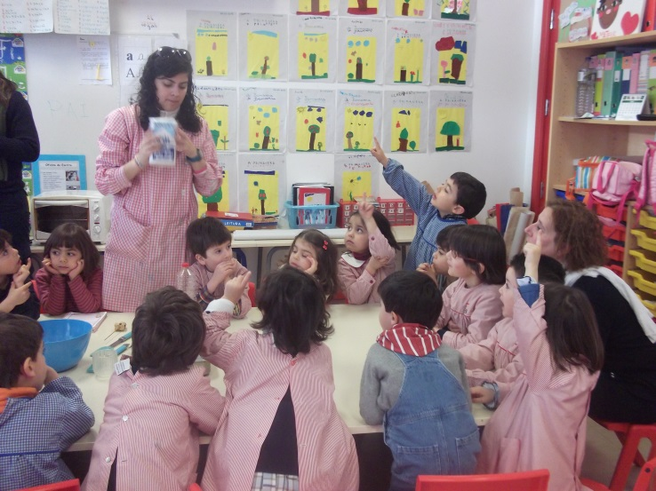
Figura 3 – Contagem dos ingredientes necessários para uma receita de bolo de chocolate.
Na figura 3, surge a atividade da confeção do bolo de chocolate (que irei explicitar mais à frente), na fase em que estávamos a verificar os ingredientes e a relembrar as quantidades necessárias de cada um.

Diálogo do momento da ilustração:
Eu: “Agora que já vimos a receita, vamos verificar os ingredientes e relembrar as quantidades que teremos de…”
Crianças: “Medir.”
Eu: “Ora bem, de que precisamos?”
Te.: “De farinha.” (diz pegando o pacote para e dar)
Eu: “Muito bem Te. E que quantidade precisamos?” (disse levantando o pacote)
(várias crianças levantaram o braço para responder e o R. até se colocou de pé)
Eu: “Is. Podes dizer.”
Is.: “Precisamos de duas chávenas.”
Eu: “Era o que dizia a receita?”
Crianças: “Sim”

Este foi um momento introdutório à atividade, em que as crianças já iam efetuando conexões com a realidade, para depois, ser-lhes mais fácil efetuar as medições concretamente.
Na ilustração anterior, também podemos observar o que referia anteriormente, muita participação e interesse (apesar de não se poderem ver os rostos, existem expressões de quem está a pensar na questão e de quem chegou à resposta e está a compreender a atividade).
Estas atividades ao serem rotineiras, ajudavam as crianças a definir a noção de tempo (que também é muito importante na Matemática) e faziam com que as próprias crianças já conseguissem sentir a falta cada vez que não se faziam (por exemplo, porque tínhamos uma saída) e elas próprias chamavam à atenção para isso. Nesse momento, percebi que a matemática já fazia parte das suas vidas.
Para mim e para o que queria observar, penso que este tipo de atividades regulares foi bastante importante, pois as crianças começaram a habituar-se à utilização da Matemática no seu dia-a-dia. Sendo um fator importante, para a compreensão da utilidade da mesma, para que ganhe sentido na sua aprendizagem.
No pré-escolar, temos a vantagem de a matemática ir sendo abordada consoante a necessidade, ou seja, vai sendo abordada no quotidiano das crianças à medida que precisamos, o que lhe designa um caracter de utilidade muito importante, para que as crianças compreendam o significado da Matemática nas nossas vidas. Já no 1.º Ciclo, temos a obrigatoriedade dos conteúdos, o que nos dificulta um pouco mais, a transmissão desse significado e importância (mas nada que seja impossível).
Portanto, tudo o que referi anteriormente que consegui observar nestas atividades, é muito importante (como também já referi), porque ajuda a delinear o sentido do número nas crianças (como referi no quadro teórico), mesmo antes de entrar no 1.º Ciclo. Aliás, como foi dito anteriormente, senti que é a faixa etária onde é mais fácil criar essa base, não tanto pela idade, mas pelo nível da escolaridade (pela exigência deste nível de escolaridade).

Formação de conjuntos de formas geométricas
A ideia da atividade formação de conjuntos de formas geométricas surgiu em conversa com as crianças e com a educadora cooperante, pois a geometria era um dos domínios favoritos das crianças, relativamente à matemática.
Assim, tentei conciliar um interesse das crianças, com conhecimentos e aspetos novo, relacionados com a realidade à nossa volta.
A atividade foi iniciada com a apresentação de quatro figuras geométricas (quadrado, retângulo, triângulo e circulo) em esferovite (ver figura 4). As figuras eram bem grandes para que conseguíssemos fazer os conjuntos e o registo nas mesmas.
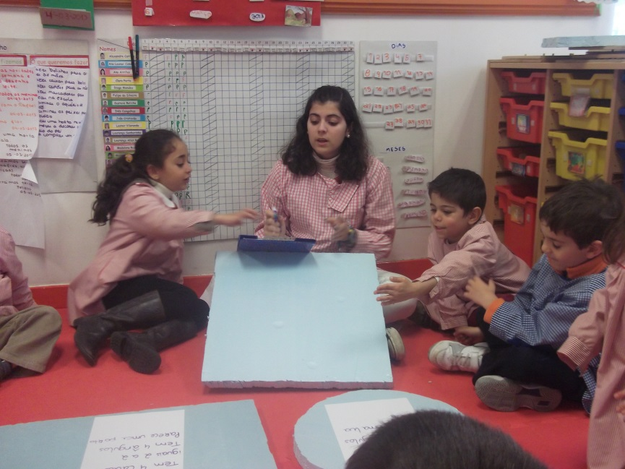
Figura 4 – Apresentação e diálogo com as crianças sobre as figuras geométricas.

Durante a apresentação, conversámos sobre as figuras que levei:
Eu: “Hoje trago umas figuras que acho que conhecem.” (mostrei as figuras uma a uma e desposemo-las no tapete)
Eu: “Quem sabe que figuras são?”
M.: “Essas são as figuras geométricas, a Lénia já nos ensinou.”
Eu: “Pois é. E hoje vamos trabalhá-las as de uma forma diferente.”
Crianças: “Boa. Vamos fazer um jogo?”
Eu: “Mais ou menos. Sim, talvez se possa chamar de jogo.”

Após a apresentação das figuras, pegámos em cada uma delas e as crianças descreveram-nas, tentaram dizer algumas características e até as compararam com alguns objetos do dia-a-dia (ex: “o círculo é parecido com uma lua”) (ver figura 5).
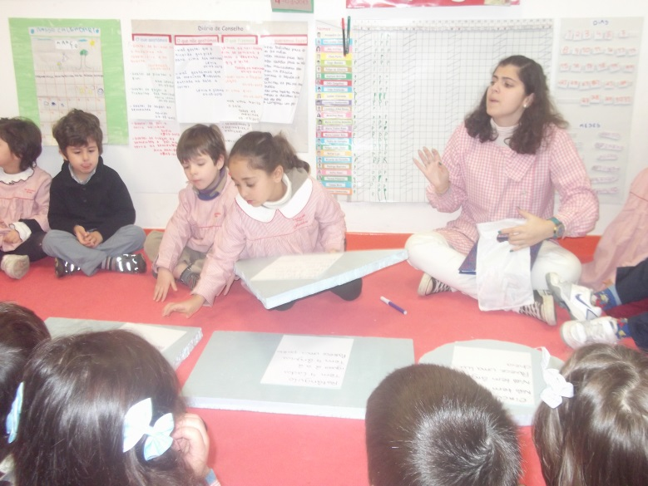
Figura 5 – Realização dos registos sobre as figuras geométricas.
Durante o registo:
Eu: “Ora bem, por qual vamos começar?”
X.: “Por este.”
Eu: “Como se chamará esse, X.?”
X.: “É um círculo grande.”
Eu: “Muito bem. Agora vamos olhar para esta figura e pensar o que tem de diferente das outras, para registarmos.”
T.: “Não tem lados.”
Eu: “Pois é, repararam no que disse o T.? O Círculo não tem lados é toda uma linha curva.”
M.L.: “Também não tem cantos.”
Eu: “Cantos? O que são os cantos?” (incentivei-a a mostrar-me nas outras figuras um canto)
M.L.: “Isto.” (Diz apontando para o ângulo formado por dois lados do quadrado)
Eu: “Ah, tens razão M.L.. Eu não estava a perceber, porque isso a que chamas de canto te outro nome nas figuras geométricas.”
Eu: “Quando dois lados se encontram formam um ângulo.”
M.L.: “Ah, então o círculo não tem ângulos.”
Eu: “Muito bem.” (Dizia enquanto registava)
R.: “O círculo parece uma lua.”
M.L.: “Hammm?”
S.: “Sim, uma lua cheia”
Eu: “Boa, sim senhora. Realmente, o círculo parece uma lua cheia, porque quando ela está cheia tem esta forma.”
Eu: “Acham que devemos registar?”
Crianças: “Sim.”
Eu: “Também concordo, pois é uma boa observação que poderá ser uma introdução ao nosso jogo.”
Eu: “Muito bem, vamos continuar com…” (enquanto pensava)
L.S.: “O quadrado.”
Eu: “Sim, pode ser esse mesmo. Que tem esta figura de diferente?”
Te.: “Tem quatro lados.”
P.: “Mas o retângulo também.”
Eu: “Ora bem, fizeram uma boa descoberta. Vamos então olha para os dois ao mesmo tempo e ver as diferenças.”
T.: “Então estes são assim e estes são assim.” (diz mostrando que no retângulo uns lados são maiores e outros mais pequenos)
Eu: “E neste T.?” (disse apontando para o quadrado)
T.: “São iguais.”
Eu: “Pois é. No quadrado os lados são todos…”
Crianças: “Iguais.”
Eu: “Mas não retângulo, se não são iguais são o quê?”
A.: “Os lados são diferentes.” (Diz muito baixinho só para eu ouvir)
Eu: “Muito bem A.. Repete lá, mas alto para os teus colegas ouvirem o que disseste e muito bem.”
A.: “Os lados são diferentes.” (Disse um pouco mais alto, ainda envergonhada, mas um pouco mais confiante)
M.L.: “E e…também têm quatro ângulos.”
Eu: “Exatamente. O círculo não tinha, mas estes já têm quatro que é onde se encontram os lados, vamos ser e conta-los.”
Todos: “Um, dois, três, quatro.” (Enquanto apontava para cada um deles)
P.: “Este parece a minha almofada fofinha.” (diz a apontar para o quadrado)
Eu: “Sim, podemos dizer que parece uma almofada.”
L.S.: “E este parece uma porta.” (dia a apontar para o retângulo)
Eu: “Muito bem.”
Eu: “Agora só falta uma figura, qual é?”
M.: “ É o triângulo.”
Eu: “Isso mesmo. E que tem ele de especial?”
S: “ Tem só três lados.”
Eu: “Muito bem.”
M.L.: “E três ângulos. Um, dois, três.” (diz apontando para os ângulos)
Eu: “Isso mesmo. E é exatamente por essa razão que se chama triângulo. Tri de três e depois ângulo.”
Crianças: “Ah, pois é.”
R.: “Este parece um telhado de uma casa.”
Eu: “Boa comparação R.” (dizia registando)

Esse registo das características foi colocado nas próprias figuras, onde posteriormente, formámos os conjuntos. Nesta fase, conseguimos ainda fazer algumas pontes entre a realidade e a matemática, pois as próprias crianças, foram comparando a figuras com objetos do dia-a-dia.
Isso demonstra que as crianças, talvez ainda inconscientemente, fazem conexões com a realidade e essa é uma conexão que as pode ajudar a memorizar as figuras geométricas, por exemplo.
Na fase seguinte, entrou então a realidade intencional planeada, pois as imagens que tínhamos para formar os conjuntos, eram de objetos do dia-a-dia (algumas delas, eram fotos de objetos da própria sala, o que levou as crianças a procurarem esses objetos e tentarem adivinhar o que eram) (ver figura 6).
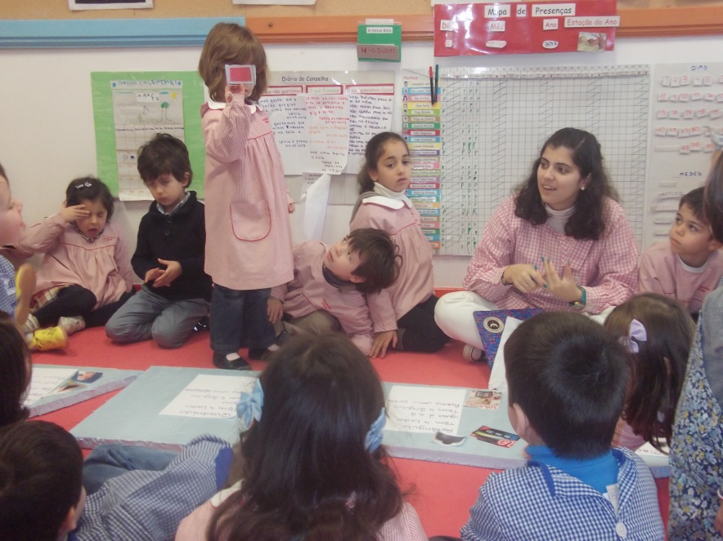
Figura 6 – As crianças a formarem os conjuntos de figuras geométricas, presentes na realidade.
Ao longo da atividade, percebi que as crianças aderem mais quando se trata de aspetos da realidade, principalmente da sua realidade. Ou seja, consegui observar que as crianças mostravam mais entusiasmo, quando se tratavam de imagens da sua sala, do Jardim-de-infância (ex: sinais dos extintores) ou de objetos que têm em casa (ex: caixa de cereais, bola de futebol…), imagens que lhes eram familiares.

Durante o jogo (exemplo da imagem):
Eu: “É a vez da I. tirar a imagem do saco.”
(I. tira a imagem do saco e mostra aos colegas)
T.: “Ah, eu conheço isso.”
P.: “Eu também.”
M.L.: “É cá da sala.”
Eu: “Mas é o quê?”
Te.: “Uma porta.”
Eu: “ Não é bem. Olhem à vossa volta, para vermos se alguém descobre já que estão a conhecer o objeto.”
L.S.: “Ah, já sei, já sei.” (Diz levantando o dedo e abanando efusivamente, como que para ter a certeza de que via o seu braço levantado)
Eu: “Diz L.S.”
L.S.: “É a tampa do baú das roupas das bonecas.”
Eu: “Muito bem. E está onde?”
L.S.: “Aqui no quarto das bonecas.” (diz apontando, pois estava perto dele)
Eu: “I. e qual é a forma geométrica dessa imagem?”
I.: “Esta.” (diz apontando para o retângulo)
Eu: “Como se chama essa figura?”
I.: “Retângulo.” (diz baixinho que mal entendemos)
Eu: “Diz mais alto I., não tenhas medo, se te enganares ajudamos-te.”
I.: “Retângulo.” (diz mais alto)
Eu: “Isso, vez como estava certo! Podes colar na figura. Obrigada.”

No exemplo, podemos ler exatamente o que referia anteriormente. As crianças ficaram entusiasmadas com imagens que reconheciam, principalmente da sala, tentando descobrir o que eram e onde estavam. Parecia, definitivamente, como eles disseram ao início, um jogo de descoberta.
Assim, as associações tornavam-se mais fáceis e as crianças ficavam ainda mais participativas. Até as poucas crianças reservadas do grupo, queriam participar e com um pouco de confiança foram jogando.
Estas associações são muito importantes, para que as crianças consigam identificar a matemática à sua volta, mas desta vez de uma forma visível e palpável. Assim, deixará de existir barreiras entre as nossas vidas e a matemática, que é vista por muita gente como uma disciplina fechada e abstrata, quando é uma área de conhecimento muito aberta e que faz parte de quase tudo o que nos rodeia.
Este tipo de conexões e de ideias a fomentar nas crianças, ajudaram as mesmas a ter uma ideia diferente das gerações anteriores que viam a matemática como algo difícil e abstrato. As crianças conseguiram compreender desde cedo que a matemática tem utilidade e importância, no nosso dia-a-dia.
Um dos meus grandes objetivos profissionais é tentar dar o meu contributo, para reduzir ao máximo este fenómeno e multiplicar o gosto pela matemática.
Por fim, afixámos os conjuntos construídos na sala, para que as crianças pudessem recorrer ao registo sempre que precisassem (ver figura 7).
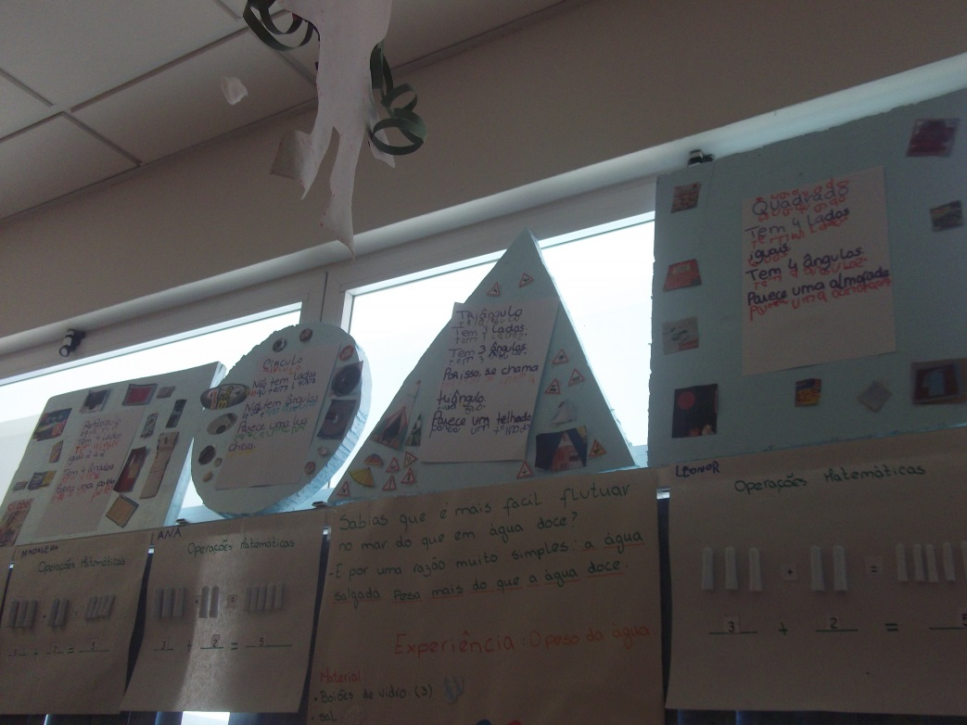
Figura 7 – Registos afixados na sala.
Tendo em conta o que referi anteriormente, este tipo de atividades de conexão da matemática com a realidade, no domínio da geometria, é muito importante, na medida em que ajuda as crianças a identificarem aspetos visíveis da matemática no nosso quotidiano, no mundo que nos rodeia.
Quanto à modelação matemática, esta não é uma tarefa que se inclua nesse modelo, pois não passa pelas fases do ciclo, é apenas uma observação e dedução direta da realidade para a matemática.

Confeção do bolo de chocolate
A confeção do bolo de chocolate é uma atividade ainda do domínio da geometria, mas com incidência na medida, principalmente nas medidas não-convencionais, uma vez eu as crianças de pré-escolar ainda não sabem utilizar as medidas convencionais, apesar de ser importante terem contacto com elas.
Porém, neste caso, queria que fosse utilizada a medida mais simples para as crianças compreenderem e participarem o máximo possível.
Assim, começámos por verificar se tínhamos os ingredientes e materiais, através da receita (eu lia e as crianças verificavam) (ver figura 8), para depois, passarmos às medidas não-convencionais (ex: chávenas, colheres de sopa, colheres de chá…) (ver figura 9).
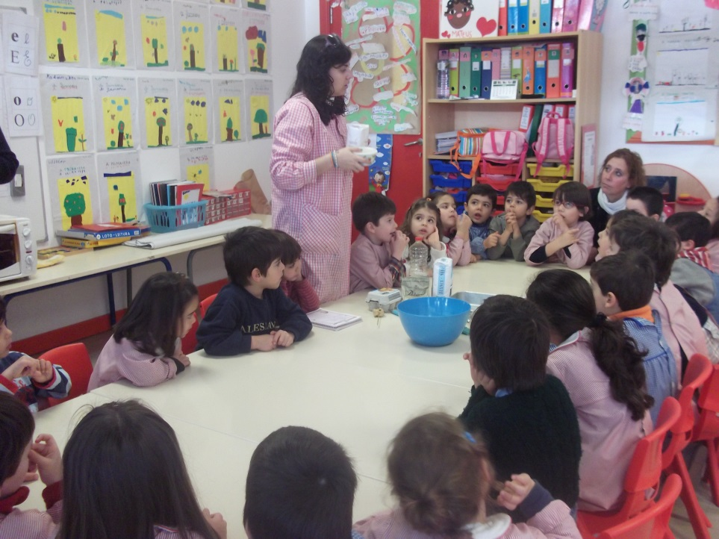
Figura 8 – Verificação dos ingredientes e quantidade da receita.
O momento presente na figura 8 é semelhante ao que ilustrei na primeira atividade, onde as crianças estão a ter um diálogo comigo sobre a revisão da receita (ingredientes necessários e quantidades). Mas desta vez, ilustro com a conversa sobre o ingrediente – açúcar.
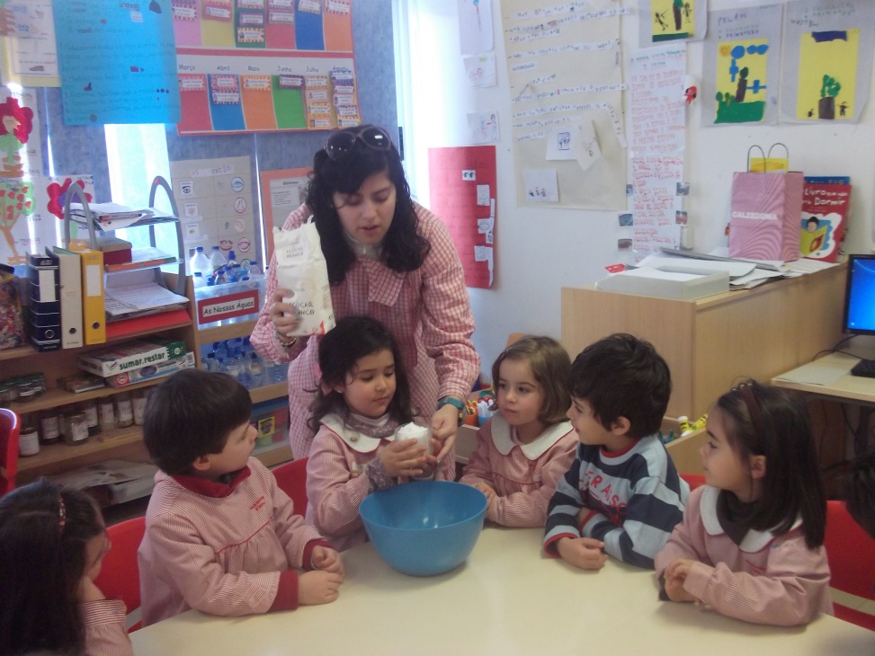
Figura 9 – Medição dos ingredientes para o bolo.
A figura 9 mostra o momento da medição, onde ia lendo a receita e as crianças iam fazendo as medidas, com a minha ajuda. Neste preciso momento, estávamos a fazer a edição do açúcar.
A medição, para além do encher e despejar chávenas ou colheres, também contempla a contagem das medidas e as restantes crianças que no momento não estavam a encher as medidas iam contando.

Por exemplo, na medição dos ovos:
Eu: “Agora a receita diz para colocarmos os ovos. Quantos eram?”
M.L.: “São cinco ovos.”
Eu: “Muito bem.”
(iniciámos a colocação dos ovos na tigela um a um)
Eu: “Já colocámos quantos ovos?”
T.: “Já lá estão dois.”
Eu: “E já terminámos?”
L.S.: “Não falta meter três.”
Eu: “Ah, muito bem. Então ainda há três meninos para colocar ovos.”
(continuámos a colocar ovos na tigela)
Eu: “Quantos faltam agora?”
T.: “Nenhum, já lá estão cinco.”
Eu: “Então a medida está feita? Podemos continuar?”
Crianças: “Sim.”

Nas medidas, tentámos que cada criança fizesse alguma coisa e quando não estavam a medir ou a juntar ingredientes, estavam a contar as quantidades (muito importante nas medidas não-convencionais).
Depois de todas as medições feitas, passámos à confeção do bolo propriamente dita.
Ao longo da atividade, as crianças demonstraram muito entusiasmo, pois é algo que veem os adultos fazer em suas casas e conseguem perceber que também elas podem participar desse processo.
As medições podem ser feitas através de valores de grandezas (o que se tornava complicado para as crianças, ficando mais dependentes do adulto), mas podem também ser feitas através de uma medida que não é padrão, mas que é de mais fácil utilização para as crianças e uma resolução, numa situação em que não tenhamos instrumentos de medida.
A abordagem das medidas não-convencionais é muito importante, para que as crianças, com o passar do tempo, vão percebendo que é necessário uma medida padrão, para que todos se entendam, para que todos a utilizem.
Neste caso, ao associarmos as medidas à realidade, torna-se mais fácil compreender a sua utilização e a necessidade da existência de medidas convencionais, pois não estamos a dizer como fazer um bolo e como medir, mas estamos a fazer o bolo e a fazer medições. Ou seja, estamos a colocar “as mãos na massa”, ao em vez, de descrevermos às crianças como se faz, elas retiram essa aprendizagem através da aplicação dos conhecimentos na sua própria prática.
Assim, terão conhecimentos mais duradouros e aprofundados, gostando do que estão a fazer, pois a prática é sempre mais interessante do que a teoria.
Nesta atividade, consegui observar algumas evoluções nas crianças, uma vez que esta não é a primeira atividade culinária que realizámos (como podemos observar na tabela 1, no capítulo III). Assim, consegui observar que as crianças já estavam mais familiarizadas com os objetos utilizados para medições (chávenas, colheres…), queriam tentar fazer sozinhas e já elas próprias referiam que tínhamos que medir as quantidades dos ingredientes.
Ou seja, as crianças já estavam habituadas às medições e já as faziam naturalmente, pois sabiam identificar que era necessário fazê-las, naquele momento.
Assim, este tipo de atividades ajuda à utilização da medida no quotidiano das crianças, de uma forma natural e prática.
Quanto à modelação matemática, esta tarefa não é analisável desse ponto de vista, pois não se considera uma tarefa de modelação matemática. As crianças apenas fazem as medidas que estão na receita e contam-nas, não percorrem o ciclo para as encontrarem ou a agum outro modelo matemática.

Organização dos dados da atividade “Quanto medimos?”
A atividade “Quanto medimos?” surgiu da iniciativa das crianças, pois no ano anterior tinham feito algo semelhante com a educadora e queriam perceber se cresceram (muito, pouco, quem é mais alto, quem é mais baixo).
Esta atividade dividiu-se em duas fases: as medições (recolha de dados) e a organização dos dados.
Contudo, a fase que me interessa partilhar é a da organização e tratamento de dados que se iniciou no dia 22 de Abril.
Para a organização dos dados, foi formado um pequeno grupo que iria discutir e decidir como iriam organizar os dados e apresentar aos colegas.

Discussão da organização dos dados:
Eu: “Então, como vamos organizar as nossas medidas?”
M.: “Numa tabela.”
Eu: “Uma tabela como?”
M.: “Assim, com um lado com os nossos nomes e outro com as nossas alturas e depois pomos na parede.” (dizia apontando na folha)
Eu: “Muito bem, todos concordam com a ideia?”
Crianças do grupo: “Sim.”

Assim fizemos, eu ia escrevendo, duas crianças iam vendo a ordem das crianças da sala (pela folha das fotos) e as outras duas crianças iam vendo as alturas que as crianças tinham no que apontámos.
As crianças que estavam a dizer-me as alturas, como é óbvio, não conhecem números decimais, mas quiseram ser elas a ver e a dizer-me, tentando dizer algarismo a algarismo. Isto demonstra que as crianças compreenderam que a nossa altura é uma característica nossa que pode ser medida e ser convertida num valor numérico.
Depois da tabela feita, duas das crianças quiseram tentar escrever o que eu escrevi na tabela (ver figura 10) e enquanto isso, as outras duas crianças tomaram outra decisão comigo.
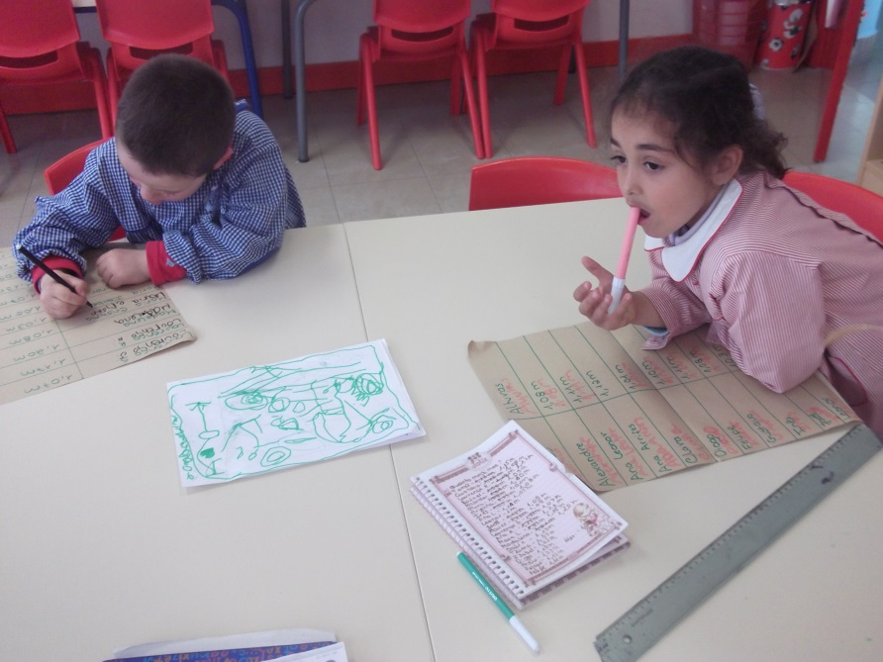
Figura 10 – Crianças a escreverem as medidas na tabela.

Conversa com as duas crianças:
Eu: “Agora ficamos só com a tabela?”
S.: “Não, fazemos outra coisa.”
Eu: “Concordo. Acho uma boa ideia, pois a tabela está pela ordem dos nomes e demora a vermos quem é mais alto ou mais baixo.”
X.: “Podemos fazer aquilo que fizemos no ano passado.”
Eu: “O quê?”
X.: “Aquilo que está naquela porta.” (diz apontando)
Eu: “Ah, um gráfico.”
X.: “Isso.”
S.: “Boa, assim conseguíamos ver tudo. E podíamos usar as nossas fotos.”
Eu: “Como fazíamos isso?”
S.: “Podíamos juntar as crianças baixas, as mais ou menos e as altas.”
X.: “Pois, já dava para ver quem eram os mais altos.”
Eu: “Ok, então teremos de juntar as crianças que têm as alturas mais próximas. A Joana faz umas divisões de umas alturas a outras e vamos juntando as fotos ao grupo onde está a sua altura.”
S.: “Boa.”

Após esta conversa, separámos as fotos em conjuntos de alturas, para percebermos que barras iriamos fazer e para cada barra as crianças escolheram uma cor. Isto porque, cada criança iria ser representada no gráfico por um quadrado da cor da sua barra, com a sua fotografia no meio.
Assim, durante o resto da semana, preparámos os materiais para a construção do nosso gráfico das alturas (desenhámos e recortámos os quadrados, colámos a fotografias, preparámos a base do gráfico…).

Quando terminámos os materiais, as crianças tomaram uma decisão:
T.: “Podemos montá-lo todos juntos.”
S.: “Boa, no tapete.”
Eu: “Assim, podiam apresentar o que fizeram ao mesmo tempo que iam construindo o gráfico.”
X.: “E víamos todos juntos quem são os mais altos.”

Esta decisão foi importante, para que todas as crianças tivessem um momento para compreender o que se estava a fazer e para pararem e verem as repostas dadas pelos resultados recolhidos.

No fim da construção do gráfico, olhámos para o mesmo e as crianças tentaram lê-lo:
P.: “Olha há uma barra pequenina, uma grande e duas iguais.”
S.: “Pois quer dizer que há mais meninos aqui e menos ali.” (diz apontando)
M.: “E quem é mais alto sou eu e o L.R.”
T.: “Olha e os mais baixos são só meninas. É a C., a I., a L., a M.L., a T. e a Is.”
Pe.: “E os rapazes?”
S.: “Há mais rapazes na barra grande, só lá está uma menina a Cr.”

Quanto à modelação matemática, podemos analisar o processo por que passaram as crianças, através do ciclo.
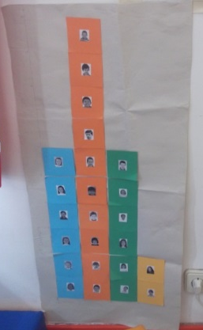
As crianças mais altas são duas: o L.R. e a M.
Organizar as medidas em categorias próximas.
Cada criança tem a sua altura e tem de ser medida.
Quem são as crianças mais altas?
Figura 11 – Análise da tarefa, através do ciclo de modelação matemática.
Ao observarmos a figura 11, percebemos que esta tarefa percorreu todo o ciclo de modelação matemática e no retorno à realidade não houve tantas dúvidas, talvez por ser uma questão levantada pelas crianças, ou talvez por o modelo matemático estar expresso através de uma representação visual, que permite uma interpretação mais direta.
Esta foi uma tarefa, onde obtivemos um único modelo matemático e estratégia de organização de dados, pois foi realizado em pequeno grupo e depois, apresentado ao grande grupo. Assim, o pequeno grupo teve de chegar a um consenso e decidir qual seria a melhor fora de organizar os dados, para que fosse fácil de consultar por todos.
Através do pequeno diálogo anterior e de todo o processo de organização e tratamento de dados, conseguimos perceber que é muito importante que as crianças participem de todo este processo, para que compreendam as suas representações e consigam responder e formular questões sobre os dados (Castro & Rodrigues, 2008).
Também conseguimos compreender a importância de utilizarmos este domínio da matemática, na resposta a questões das crianças e se forem diretamente sobre elas, mais as motivamos e mais se interessam pelo trabalho, pois quererão chegar às respostas e como observámos no último diálogo, até levantam mais questões.
Por fim, afixámos o trabalho na parede (ver figura 12), para que as crianças pudessem consultar quando quisessem e muitas mostraram aos pais quando as iam buscar.
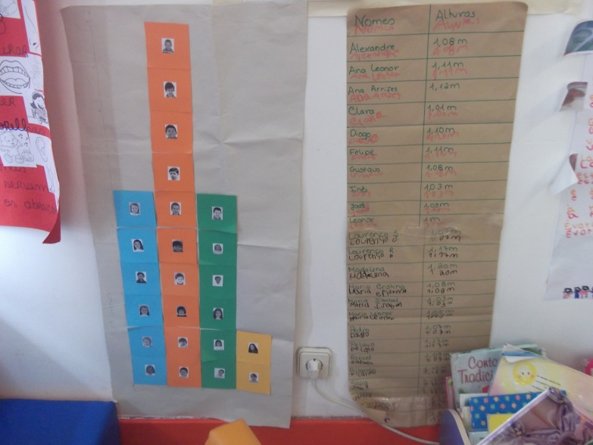
Figura 12 – Gráfico e tabela afixados na sala.
Assim, o domínio da Organização e Tratamento de dados deverá ser abordado ao longo do pré-escolar, consoante a necessidade das crianças e os seus interesses, que devem ser sempre a base da recolha de dados.
Isto é importante, para que as crianças o comecem a fazer o mais autonomamente possível, no 1.º Ciclo. Para que mais tarde, consigam ler dados presentes em estudos que nos são apresentados diariamente nos meios de comunicação social e em diversos suportes de escrita (livros, internet…).
O interesse das crianças também é importante, para que se envolva na atividade e porque também quando somos adultos, apenas lemos os estudos que nos interessam, normalmente aqueles que nos tocam de alguma forma (ex: impostos, doenças, alimentação, etc…).
Logo, o papel do educador é muito importante no aproveitar das situações, das dúvidas, dos diálogos das crianças, para propor este tipo de atividades, para responder às questões das crianças. Nesses momentos, é sempre mais interessante serem as crianças a chegarem às suas próprias conclusões do que ser o adulto a dar-lhes logo as respostas.

Construção de molduras para o dia da criança
A atividade da construção de molduras para o dia da criança surgiu da ideia de presente que tivemos para as crianças - moldura com rodelas de rolhas coloridas (isto porque uma avó deu uma caixa cheia de rolhas de cortiça para a sala).
Em conversa com as crianças, achamos interessante decorar as molduras com padrões, mas algumas crianças não sabiam bem o que eram padrões. Então, levei uns quadrados e uns triângulos de esponja coloridos, para que pudéssemos fazer algumas experiências (ver figura 13).
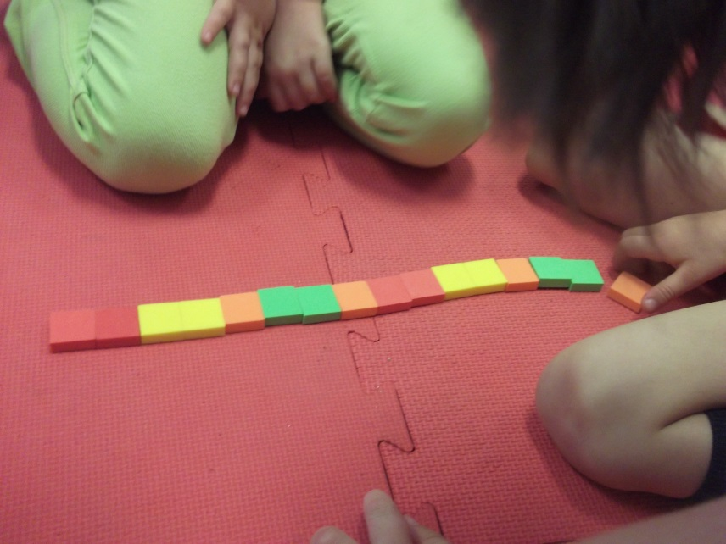
Figura 13 – Experiência de padrão das crianças..

Após algumas experiências, dialogámos sobre onde podemos encontrar padrões:
Eu: “Então agora que já sabem melhor o que é um padrão, onde os podemos encontrar?”
S.: “Molduras.”
T.: “Paredes.”
Eu: “Exatamente e estão a ser utilizados para que?”
S.: “Para decorar, para ficar mais bonito.”

Através deste diálogo e principalmente da observação da S., peguei para iniciarmos a atividade das molduras:
Eu: “Então tenho uma proposta para vos fazer. Como temos muitas rolhas, eu e a Lénia pensámos se gostavam de fazer uma moldura com uma fotografia vossa para o dia da criança. Gostavam?”
Crianças: “Sim.”
Eu: “Boa. Agora tal como a S. disse, os padrões são para decorar.”
S.: “Podíamos fazer padrões nas molduras.”
Eu: “Ora bem. Era isso que vos ia sugerir que utiliza-se-mos o que aprendemos hoje, para deixarmos as molduras mais bonitas.”
Eu: “Afinal a matemática serve para muita coisa!”
P.: “Pois é, para fazer bolos, contar, arrumarmos coisas [organização e tratamento de dados] e agora também para deixar as coisas mais bonitas.”

Após este diálogo, iniciámos a atividade que durou alguns dias, pois as crianças eram muitas e só faziam duas ou três de cada vez.
Esta atividade da construção da moldura serviu para observar quem compreendeu o que é um padrão e qual a sua utilização (ver figura 14).
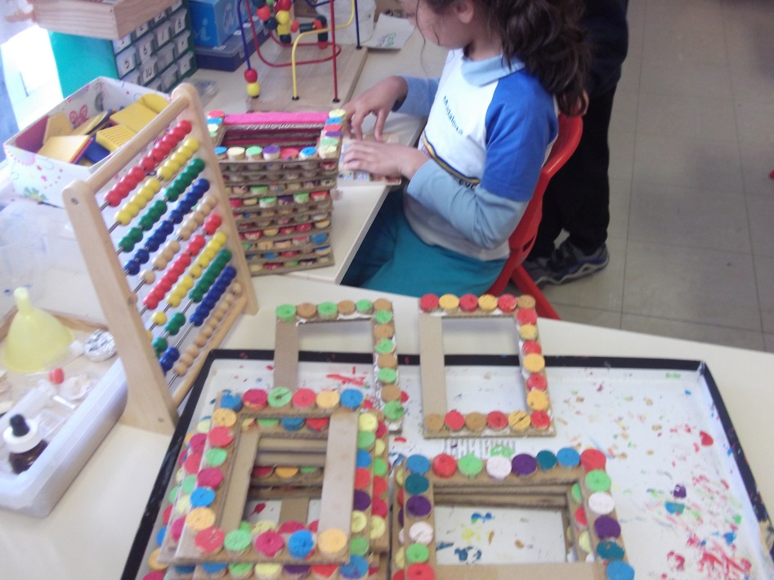
Figura 14 – Padrões das crianças e M. a fazer a sua.
Na figura 14, podemos ver alguns dos padrões das crianças e posso dizer que ao contrário do que esperava, as crianças fizeram, maioritariamente, padrões mais complexos (com 4 ou 5 cores, ou com duas cores mas com quantidades diferentes de cada, por exemplo 3 azuis e 2 amarelas) ao em vez de simples (2 ou 3 cores). Contudo, algumas crianças optaram pelos mais simples.
Do que observei, pareceu-me que as crianças que tinham mais confiança, aquelas que tinham percebido muito bem o que era um padrão, fizeram mais complexos e as que ainda estava inseguras (que não tinham bem a certeza se era como tinham percebido) fizeram simples. Em alguns casos, também necessária alguma ajuda, mas em muito poucos.
No fim, terminámos as molduras com os nomes das crianças e a sua fotografia, para poderem levar para casa (ver figura 15).
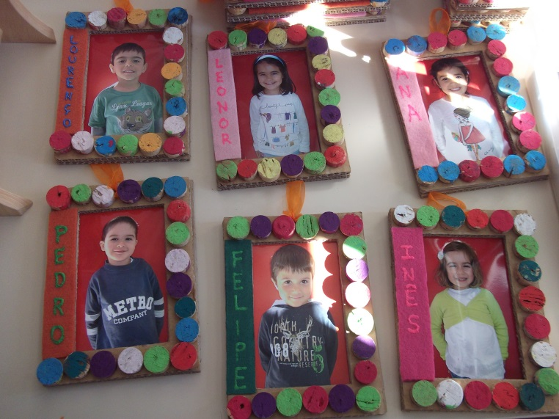
Figura 15 – Molduras das crianças terminadas.
Nesta atividade, a conexão com a realidade esteve presente na explicação do que é um padrão e na construção das molduras (objeto do dia-a-dia), tendo ajudado as crianças a perceberem e a darem uma utilidade, a este conhecimento, num contexto real do seu quotidiano.
Quanto à modelação matemática, podemos analisar o processo pelo qual passaram as crianças até chegarem ao seu padrão da moldura.
Uma moldura é retângular e pode ser decorada com círculos de cores distintas.
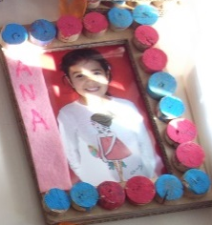
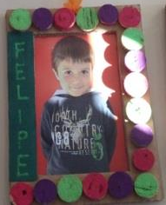
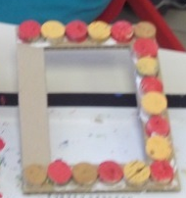
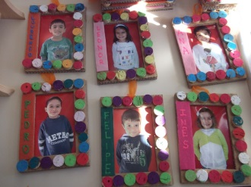
Molduras terminadas.
Temos que escolher várias cores e uma ordem.
Um padrão é uma sequência que se repete.
Fazer um padrão para decorar uma moldura.
Figura 16 – Análise da tarefa, através do ciclo de modelação matemática.
Ao observarmos a figura 16, podemos ver que as crianças percorreram todo o ciclo de modelação matemática. Contudo, sem terem um resposta real, mas sim um produto final que se pode considerar um resultado real, uma vez que é a utilização real do padrão.
Quanto aos resultados e modelos matemáticos, variaram de criança para criança, consoante as cores escolhidas, o número de vezes que se repetiam e quantas cores tinham. Os resultados apresentados na figura 16, são apenas alguns exemplos (os restantes variavam na cores, mas não fugiam muito a estes modelos).

Perspetivas das crianças do Pré-escolar

No fim do meu estágio, em pré-escolar, fiz entrevistas a quatro crianças da sala, para perceber quais as ideias formadas pelas crianças em relação à Matemática e às suas conexões com a realidade.
Nessas entrevistas coloquei as seguintes questões chave, às crianças:
- O que achas que é a Matemática?
- O que aprendeste este ano de Matemática? Dá-me exemplos
- O que fizemos na sala, com ajuda da Matemática?
- Achas que a Matemática serve para alguma coisa? Para quê?
- Tu usas a Matemática em casa?
- Tu usas a Matemática na rua?
- Gostas da Matemática? Porquê?
Ao analisar as entrevistas, consigo retirar algumas ideias que apresento de seguida ilustrando com excertos das respostas dos alunos.
A resposta à questão “O que achas que é a Matemática?” foi muito semelhante em todas as entrevistas, pois todos referiram que a matemática são números e a sua utilização na contagem.

Exemplo:
E: “O que é que achas que é a matemática P.?”
e1: “Números.”
E: “Números? E o que fazes com os números?”
e1: “Posso fazer contas.”

Penso que esta resposta demonstra bem a ideia que as crianças têm sobre a matemática, pois o que utilizam mais no dia-a-dia é a contagem dos números, logo é o que lhe associam mais facilmente.
Na questão “O que aprendeste este ano de Matemática? Dá-me exemplo.”, as crianças referiram mais como coisas que aprenderam na sala, as medidas, o contar e as figuras geométricas. Talvez sejam dos conteúdos, em que estão mais à vontade e utilizam com alguma regularidade na sala.

Exemplos:
E: “(…) Então e diz-me uma coisa, o que é que aprendeste este ano na matemática?”
e1: “A fazer contas.”
E: “Boa, fazer conta. Mais?”
e1: “A contar.”
E: “Contar. Mais?”
e1: “As formas geométricas.”
E: “Boa, formas geométricas, conheceste formas geométrica. Mais o quê?”
e1: [pausa]
E: “Aprendeste mais o quê?”
e1: “Medidas.”
E: “Medidas, boa. Que medidas aprendeste? Lembraste?”
E: “Que medidas é que fizemos cá na sala?”
e1: “Com as chávenas de chá e as colheres.”

E: “(…) Então vamos lá a ver, o que é que aprendeste este ano de matemática? O que é que tu já fizeste sobre matemática? O que é que aprendeste?”
(…)
e2: “Brinquei.”
E: “Está bem. Mas relacionado com a matemática, o que é que nós fizemos na sala?”
e2: “Ham, fizemos com as figuras.”
E: “Figuras geométricas. Então conheceste as figuras, foi?”

E: “(…) Então e o que é que aprendeste este ano de matemática?”
(…)
e3: “Contar os frutos.”
E: “Contar frutos. Sim, também tivemos de contar os frutos quando fomos à…Boa! Tivemos de contar os frutos quando fomos comprar os frutos ao mercado, exatamente. E porquê? Para ver se chegavam para todos, não era?”
E: “Exatamente, usámos a matemática. A matemática ajudou-nos, pois foi. Muito bem. Mais?”
e3: [pausa]
E: “Vá, o que é que aprendeste mais?”
e3: “Medir a farinha quando fizemos aquelas bolinhas.”

E: “E diz-me lá, o que é que aprendeste este ano de matemática? O que é que aprendeste aqui na escola, sobre a matemática?”
E4: “Ham:: [pausa]”
E: “Pensa lá.”
[pausa]
E4: “Ham:: [pausa]”
E: “Para além de contar aprendeste o quê mais?
E4: “Ham:: [pausa]”
E: “Aprendeste mais o quê?”
E4: “Ham:: [pausa]”
E4: “Geométricas.”
E: “Figuras geométricas? Boa! Mais? O que é que aprendeste mais? Aprendeste a fazer o quê?”
E4: “Medir”
E: “Boa, aprendeste medir. Mais o quê?”

Na resposta à questão “O que fizemos na sala, com a ajuda da matemática?”, as respostas foram mais variadas, mas quase todas as crianças referiram a contagem das crianças nas presenças, para sabermos quantos almoços temos de preparar. Esta atividade é a mais regular, pois é realizada todos os dias, dai ser referenciada com mais frequência.

Exemplo:
E: “O que é que fazemos todos os dias, com a ajuda da matemática?”
e3: “Ver quantos meninos estão cá na sala.
E: “Para quê? Para que é que isso serve?”
e3: “Para:: fazer os almoços.”
E: “Para saber quantos almoços, exatamente. Precisamos de saber quantos almoços são, para fazermos os almoços. Muito bem. (…)”

A questão “Achas que a Matemática serve para alguma coisa? Para quê?”, não levantou grandes dúvidas, pois todos responderam que a matemática serve para alguma coisa. Mas, na questão secundária (Para quê?), uma criança respondeu que não se lembrava, as restantes responderam que servia para contar (ex: brinquedos, dedos, coisas) e uma respondeu também que servia para ter boa nota.

Exemplos:
E: “Achas que a matemática serve para alguma coisa?”
e2: “Ham::” [pausa]
E: “Tem utilidade a matemática? Consegues utilizar a matemática quando precisas? Usamos a matemática quando precisamos?”
e2: “Às vezes, quando preciso de contar os meus bonecos do Mc preciso, para ver se só falta um ou dois para ir ao Mc.”
E: “Boa, estás a ver. Então utilizas a matemática.”

E: “Então e agora depois disto tudo, diz-me lá. A matemática serve para alguma coisa? Sim? Para quê?”
e3: “Para:: para ter boa nota.”
E: “Ter boa nota? Hum…Então quer dizer que só usamos a matemática na escola?”
e3: “Não”
E: “Então se usamos também fora da escola, não é só para ter boa nota. Serve para outras coisas. Então serve para mais o quê?
e3: “Para:: [pausa]”
E: “Pensa lá, para que é que serve.”
E: “Já disseste que a matemática nos ajuda, em algumas coisas cá na sala e fora da sala? Também te ajuda? É? Então para que é que te ajuda a matemática? Para que é que ela te serve?”
e3: “Ham:: serve para contar os dedos.”

A criança que deu a última resposta, há que referir que tem irmãos mais velhos a estudar e pode ser essa a razão para ter a ideia de que a matemática serve para ter boa nota.
Na questão “Tu usas a Matemática em casa?”, as crianças responderam todas que utilizam a matemática em casa. A maioria (3) disse que utilizavam a matemática em casa para contar (ex: brinquedos), mas uma criança respondeu que utilizava na sua régua e outra que utilizava para fazer padrões em colares de missangas para a mãe. Estas são as ideias que as crianças têm do que utilizam mais em casa de matemática.

Exemplos:
E: “Então isso significa que utilizas a matemática em casa? Estás a dizer que contas os teus brinquedos em casa. É? E utilizas a matemática em casa para mais o quê?”
e2: “Hum…Para fazer números e para fazer um colar para a mãe.”
E: “Para fazer um colar para a mãe? É? Com o quê? Com missangas, é?”
e2: “É isso.”
E: “Contas as missangas e fazes, é? Fazes o quê?”
e2: “Ham.”
E: “Padrões assim como fizemos na nossa moldura?”
e2: “Sim.”

E: “Era? Então e diz-me lá uma coisa. Tu usas a matemática em casa? Pensa lá…”
e4: “Hum:: [pausa]”
E: “…se às vezes, não usas a matemática em casa.”
e4: “Uso.”
E: “Usas quando?”
e4: “Na régua.”
E: “Na régua? Às vezes usas a régua para…”
e4: “Tem números.”
E: “E usas a régua às vezes para medir, é?”
e4: “Sim.”

A questão “Tu usas a Matemática na rua?” foi um pouco mais dividida, pois duas crianças disseram que utilizavam a matemática na rua e duas disseram que não. As crianças que disseram que sim, disseram que utilizavam no cronómetro da bicicleta e para contar coisas que levam quando saem de casa (ex: bolas), para não deixar nenhuma esquecida.

Exemplos:
E: “Ah, muito bem. Então e olha, então e na rua? Quando andas na rua usas a matemática?”
e1: “Não.”
E: “Não?”
e1: “Não.”
E: “Nunca usas matemática na rua?”
e1: “Não. Só às vezes a andar de bicicleta, para ver a quanto é que vai.”
E: “Ah:: usas a…ah tens um cronometro na bicicleta para ver?”
e1: “Mas eu vejo o tempo e se está furada ou não está furada e dura algum tempo.”

E: “Muito bem. Então e diz-me lá uma coisa, usas a matemática na rua?”
[Tosse]
e2: “Ham?”
E: “Usas matemática na rua?”
e2: “Ham…[pausa]”
E: “Em casa usas, já disseste que usas. Então e na rua?”
e2: [pausa]
E: “Quando andas na rua com o pai e a mãe? Usas às vezes matemática ou não?”
e2: “Sim.”
E: “Para quê?”
e2: “Para contar as bolas.”
E: “Para contares a bolas? Quais bolas?”
e2: “As minhas!”
E: “As tuas bolas? Quando vais passear levas as tuas bolas é? E para veres se não deixas nenhuma em algum sitio, conta-las é? Muito bem.”

No caso de uma das crianças que respondeu que não, referiu que não utiliza, mas já viu a mãe utilizar nas compras (ex: para pesar).

Exemplo:
E: “Então e diz-me uma coisa, e na rua? Tu usas a matemática, quando vais com o pai ou a mãe na rua? Ou com a avó?”
e3: “Não.”
E: “Não usas a matemática na rua? Então e já viste o pai, a mãe ou a avó a usar na rua a matemática? Quando vais com eles a algum lado?”
e3: “Não”
E: “Não? De certeza? Ah, eu aposto que já viste, mas não sabes é que é matemática. Ou então não te lembras.
[impercetível]
E: “Olha, por exemplo, quando a mãe vai às compras ou vai a um café. Não usa a matemática, nunca? No quê?”
e3: “Para ver quanto é que pesa.”

Por fim, na questão “Gostas da Matemática? Porquê?”, disseram todas gostar de matemática. Mas neste caso, cada uma teve a sua justificação:
- Uma respondeu que era porque a matemática dava para fazer muitas coisas;
- Outra respondeu que gostava de usar a sua régua;
- Outra disse que gostava de ver uns desenhos animados sobre matemática;
- Outra disse que quando quiser fazer um desenho sabe contar quantas coisas quer fazer.

Exemplos:
E: “(…)Tu gostas da matemática?”
e1: “Sim.”
(…)
E: “Então e diz-me uma coisa, tu gostas de matemática porquê?”
e1: “Porque dá para fazer muitas coisas.”

E: “Então e agora, diz-me lá uma coisa para acabar. Gostas de matemática?”
e2: “Sim.”
E: “Sim? Porquê?”
e2: “Porque gosto de ver o mastomática.”
E: “Gostas de fazer matemática?”
e2: “Não. Gosto de ver na televisão o mastomática.”
E: “Gostas de ver os desenhos animados que fazem matemática é? Hum, boa. Se calhar aprendes muito com esses bonecos. É? Eles ensinam-te muitas coisas da matemática?”
e2: “Sim. Às vezes ensinam números, às vezes ensinam coisas das alturas.”

E: “Então e agora, no fim disto tudo, diz-me uma coisa. Gostas de matemática? Sim? Porquê?”
e3: “Porque:: quando quiser fazer um desenho, posso ver quantas borboletas é que faço.”

E: “Gostas de matemática ou não?”
e4: “Sim.”
E: “Sim?”
e4: “Sim.”
E: “Porquê?”
(…)
e4: “Porque gosto de usar a minha régua.”

Estas entrevistas ajudaram-me principalmente a perceber quais as ideias das crianças em relação à matemática e que atividades é que ficaram na sua memória, como sendo matemática. Tal como também deu para perceber que as crianças referiam sempre atividades relacionadas com a realidade (apesar de terem feito outro tipo de atividades matemáticas, com a educadora ou comigo).
Também se tornou evidente que todas as crianças começam a ter noção de que a matemática tem utilidade e que a utilizam no seu dia-a-dia, tanto na escola como em casa. Contudo, as suas experiências com a matemática, no seu quotidiano exterior à escola, dependem em boa parte, do contacto que as crianças têm com situações problemáticas seja da vida familiar ou social e estão muito associadas sobretudo às contagens.
Através das suas repostas diversificadas, consegue-se perceber que dão diferentes utilidades à matemática percebendo o que é e para que serve e isso, dá-lhes confiança para a utilizarem.

Perspetivas da Educadora

Na PES de Pré-escolar, fiz uma entrevista por escrito à educadora cooperante, para perceber quais as ideias de uma educadora relativamente ao meu tema e à sua utilização.
A entrevista foi feita por escrito, por falta de tempo da educadora. Isto porque não podiam deixar as crianças sozinhas, para responder às minhas questões.
Ao ler as respostas da educadora cooperante, consegue-se compreender que é uma profissional que dá atenção à utilização da matemática no quotidiano, sempre aliada à realidade. Escolhendo as atividades a desenvolver, tendo por base, as necessidades das crianças e os seus projetos e dúvidas.

Exemplo:
Normalmente, quando escolhe as atividades matemáticas para as crianças, tem alguma atenção especial em se relacionem com a realidade?
“Sim, sem dúvida. A abordagem à matemática e a dinamização de atividades matemáticas está sempre relacionada com a realidade da vida das crianças, sobretudo com as tarefas do dia-a-dia, quer na escola, quer em contexto familiar em casa.”

Ao lermos a entrevista e tal como observei nas minhas atividades, a educadora é da opinião que este tipo de atividade favorece a aprendizagem da matemática, pois as crianças ficam mais despertas e interessadas, quando o contexto é lhes familiar.

Exemplo:
“(…)Quando nos apoiamos em exemplos muito práticos e concretos que facilmente são identificados e replicados no quotidiano das crianças, estas ficam mais despertas para aprender (…)”

Consequentemente, também concorda que as crianças, ao desenvolverem atividades matemáticas relacionadas com o seu quotidiano, começaram a fazer conexões sozinhas e a utilizarem a matemática como ferramenta da sua vida.

Exemplo:
“(…) as crianças começam a extrapolar esses conhecimentos para outras situações, exercitando o que aprenderam e apresentando as suas conclusões imediatas. (…)”

Assim, penso que, relativamente ao meu tema, tive sorte com o grupo e com a educadora cooperante, pois são pessoas que estão habituadas a trabalhar, como eu pretendia e que têm as mesmas ideias, relativamente à aprendizagem da matemática que eu tenho. Tudo isso, só contribui, para que conseguisse alcançar os resultados que alcancei e para que conseguisse, de alguma forma, comprovar as ideias que formei.

Atividades 1º Ciclo

Construção do calendário
O primeiro conteúdo que tive de trabalhar com as crianças, no 1.º ciclo, foi o calendário, tanto na Matemática, como no Estudo do Meio.
Como tal, pensei na melhor forma de aprenderem a ler um calendário e cheguei à atividade da construção do mesmo.

Comecei por dialogar com as crianças, sobre o que será um calendário:
Eu: “Hoje vamos falar sobre calendários. Quem é que sabe o que é um calendário?”
G.: “Eu é um papel, onde vemos os dias e os meses.”
Eu: “Boa! É verdade, podemos ver nele os dias e os meses. Quem é que tem um calendário em casa?”
(as crianças levantaram os dedos)
Eu: “Eu também tenho e hoje, até trouxe para vos mostrar.” (mostrei o calendário)
A.: “Está estragado.”
Eu: “Está já um bocadinho velho e gasto, porque também já não falta muito para mudar, para um novo.”
Eu: “Ora, olhado para o calendário M.C., o que é que vez?”
M.C.: “Os dias em números, está dividido por meses, tem os dias da semana…”
Eu: “Muito bem. E o mês em que estamos começa no mesmo dia da semana e que começa o próximo?”
M.C.: “Não.”
Eu: “Ora bem. Então em que dia começou o mês de setembro?”
M.C.: “Domingo.”
Eu: “E em que dia termina?”
M.C.: “Segunda.”
Eu: “Olha e em que dia começámos as aulas?”
M.C.: “Dia 13, uma sexta-feira.”
Eu: “Muito bem. Agora que conseguimos ver tudo isto no meu calendário, vamos tentar preencher o calendário de setembro que vem no vosso manual de matemática.”

Em seguida, tal como se vê no diálogo, as crianças preencheram o calendário do manual, com a ajuda dos dados que recolhemos no calendário que levei.
Depois, fizemos um calendário, em grande grupo, de setembro, para afixarmos na sala, onde marcámos o dia em que começámos as aulas e o presente dia.
Posteriormente, cada criança preencheu um pequeno calendário de outubro (que começava no dia seguinte), para colarem no caderno diário e consultarem quando necessitassem. Enquanto isso, uma criança ia preenchendo um calendário maior no computador, onde as crianças podiam ir acompanhando no quadro interativo.
Os calendários maiores, como referi anteriormente, foram afixado na sala, para que consultássemos diariamente.
A construção do calendário, passou por preencher os calendários grandes, mas não só.

Diálogo da construção do calendário:
Eu: “Ora bem, já temos os calendários de setembro e outubro, mas colocamos só as folhas assim no placar?”
I.: “Não. Podemos marcar o mês, o ano, o dia e o dia da semana.”
Eu: “Como?”
I.: “Com papelinhos e mudamos todos os dias quando marcarmos o dia.”
Eu: “Boa ideia.”
G.: “Também podemos por a estação do ano.”
Eu: “Também.”
G.: “Vão mudando com os meses.”
Eu: “E quando um calendário acabar? Deitamos fora?”
D.F.: “Podemos guardar uns por cima dos outros, para vermos quando quisermos.”
M.C.: “Os que já passaram podem ajudar a fazer os novos.”
Eu: “Concordo. Gostei da ideia.”
A.: “Podemos marcar coisas importantes, no calendário.”

No diálogo anterior, conseguimos ler que as crianças já conseguiam identificar características de um calendário e para que pode servir o mesmo, dando ideias para a construção do nosso.
O facto de quererem guardar os calendários que forem passando, mostra que percebem a importância do tempo que vai passando. As crianças percebem que pode fazer falta recordar algum facto importante da vida da turma.
Assim, penso que a atividade decorreu com sucesso, atingindo os conteúdos, com a ajuda das conexões da matemática com a realidade, pois o que mais interessou às crianças não foi o que fizera no manual, mas as descobertas no calendário real da minha casa e a construção do seu próprio calendário.
Como tal, este processo de construção de calendários tornou-se rotineiro, pois todos os meses faziam um pequeno calendário para o caderno diário (ver figura 17) e um grande para a sala (ver figura 18). Sendo utilizados, diariamente.
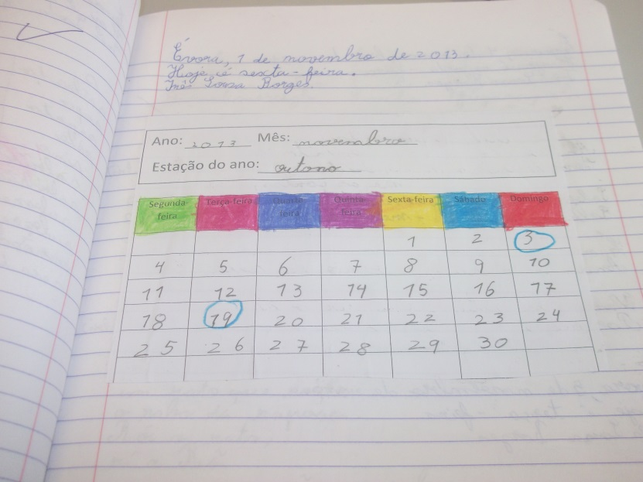
Figura 17 – Calendário do caderno diário (novembro).
Na figura 17, podemos ver o calendário do caderno diário de uma das alunas, onde tem todos os dados que as crianças descobriram, está decorado pela aluna e tem alguns dias importantes marcados (aniversários, visitas, festas…).
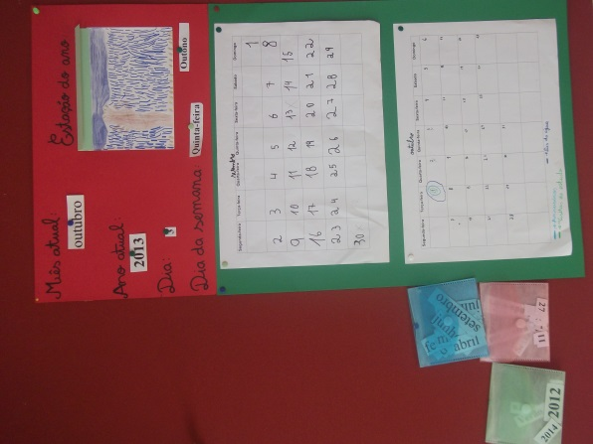
Figura 18 – Calendário da sala.
Na figura 18, conseguimos observar o calendário construído pelas crianças para a sala, onde estão também alguns dias importantes marcados e com as respetivas legendas.
As legendas foram feitas pelas crianças com as cores escolhidas por elas (ex: os aniversários eram a azul claro).
Assim, a construção do calendário, além de ter sido uma atividade produtiva na altura da sua execução, tornou-se também uma excelente ferramenta de consulta na sala.
Quanto à modelação matemática, podemos analisar o processo pelo qual as crianças passaram, até terem o calendário.
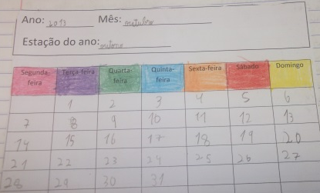
Contar 31 dias, a partir da terça-feira.
Um calendário tem dias e dias da semana.
Construir o calendário de Outubro.
Figura 19 – Análise da tarefa, através do ciclo de modelação matemática.
Ao observarmos a figura 19, percebemos que esta tarefa não percorre todas as fases do ciclo, pois o resultado real é igual ao resultado matemático, não existe um retorno ao real. Contudo, podemos considerar que as crianças retornam à realidade com este calendário quando o utilizam no quotidiano.
Esta estratégia e modelo matemático foram utilizados por todas as crianças, uma vez que fizemos a atividade em grande grupo. Assim, todos chegámos a um modelo comum que todas as crianças compreendem e conseguem utilizar.

“Que fruta consumimos numa semana?”
Nesta atividade, trabalhámos a organização e tratamento de dados, com dados sobre o consumo de fruta na nossa sala aos intervalos.
Para a realização desta atividade, foi necessário realizarmos uma recolha de dados, durante a semana toda, para na sexta-feira realizarmos o tratamento dos dados e obtermos as respostas que pretendíamos.
A recolha de dados foi feita através do preenchimento de uma tabela, com os dias da semana, onde cada criança que comece fruta tinha de marcar (as crianças marcaram todas com uma cruz) (ver figura 20).
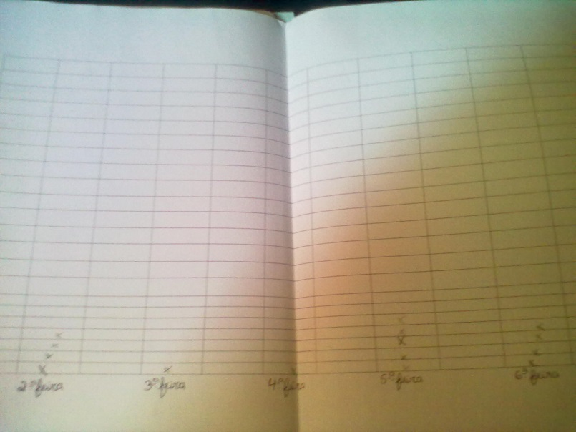
Figura 20 – Tabela de recolha de dados.
Na sexta-feira, a pedido da professora (pois achava que poderia ajudar) fiz uma ficha, para preenchermos em grande grupo, com o tratamento de dados (as crianças faziam as atividades maioritariamente em grande grupo e como era a minha primeira semana, não alterei logo de repente esse trabalho).
A ficha apresentava uma tabela de contagem e um espaço para gráfico, pois era semelhante ao que estava no manual e era como a professora queria que trabalha-se.
Assim, tentei aproveitar ao máximo os suportes de organização de que dispunha. Contudo, na minha opinião um correu melhor que o outro.
A tabela tinha espaço para fazer a contagem e para colocar o valor, mas a contagem só fez sentido nos que comeram fruta, pois nos que não comeram eram mais e começavam a tornar-se confuso, para não falar do total de vezes que não se comeu fruta (ver figura 21 e 22).
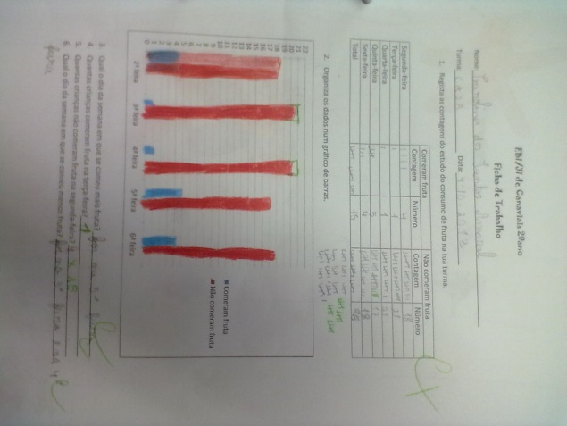
Figura 21 – Ficha de organização dos dados (dificuldade na contagem).
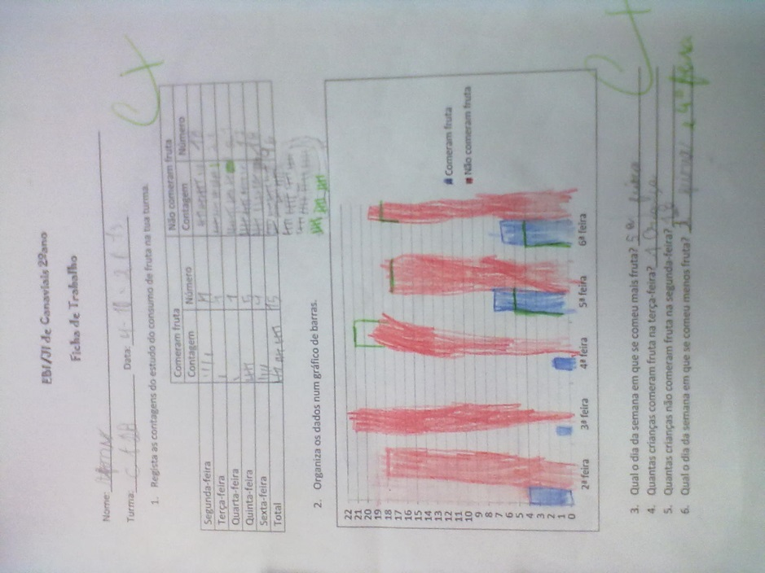
Figura 22 – Ficha de organização de dados (dificuldade na contagem).
Neste sentido, penso que futuramente analisarei melhor este tipo de tabela, pois neste caso, talvez tivesse sido melhor preencher, apenas com o valor numérico.

Durante o preenchimento da tabela:
Eu: “Até qui tudo bem?”
A.: “Sim, mas agora no total a contagem não cabe.”
Eu: “Tens razão, olha saímos um bocadinho para fora não se preocupem que não faz mal.”
A.: “Mas são muitos tracinhos pra fazer.”
Eu: “Tens razão A. Para a próximo, só fazemos a tabela com os valores.”
A.: “Pois.”
M.G.: “Estou baralhada.”
Eu: “Esperem que eu ajudo.”

O pequeno diálogo, acima, demonstra bem a dificuldade que se gerou no momento, mas todos juntos conseguimos ultrapassar.
Porém, a construção do gráfico foi um sucesso (ver figura 23 e 24), as crianças conseguiram desenhá-lo e conseguiram ler a sua informação. Apesar de existirem alguns casos, em que necessitaram de ajuda, mas era essa a minha função – ajudar.
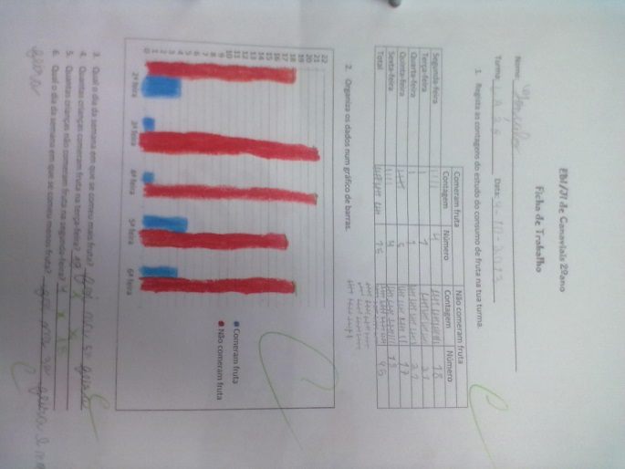
Figura 23 – Ficha de organização de dados (correta construção do gráfico).
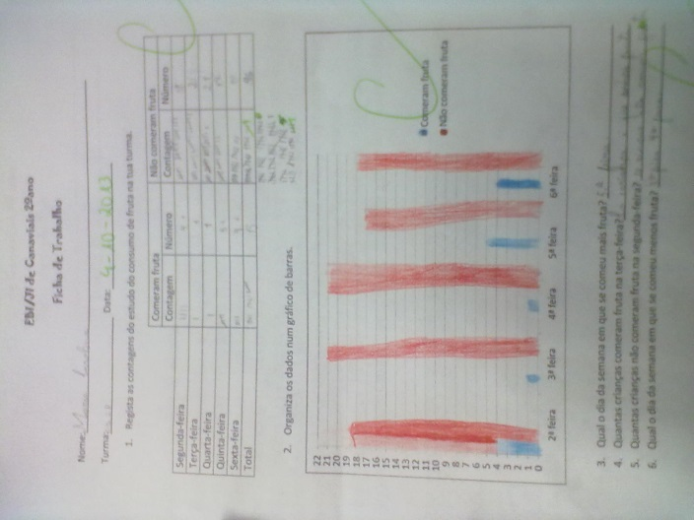
Figura 24 – Ficha de organização de dados (correta construção do gráfico).

Diálogo no preenchimento do gráfico:
Eu: “Então quantas crianças comeram fruta na segunda-feira?”
D.M.: “Quatro.”
Eu: “Boa! E quantas não comeram?”
M.G.: “Dezoito crianças.”
Eu: “Então agora vamos desenhar com vermelho uma barra até onde?”
M.G.: “Até ao dezoito?”
Eu: “Isso. Vamos todos desenhar.”
Eu: “ E com o azul?”
D.M.: “Até ao quatro.”
Eu: “Boa!”
D.M.: “Aíiiii, muito menino não comeram fruta.”
Eu: “Pois é D.M. Têm que começar a comer mais fruta.”
Eu: “Agora tentei fazer as barras seguintes e já corrigimos.”
[…]
Eu: “Agora que já fizemos o gráfico, vamos tentar responder às questões que se levantaram.”
Eu: “Qual o dia da semana em que se comeu mais fruta?”
G.: “O dia e que se comeu mais fruta foi ontem.”
Eu: “Pois foi. E conseguiste ver isso onde?”
G.: “No gráfico. Está ali que na quinta-feira cinco crianças comeram fruta.”
Eu: “Muito bem. E quantas crianças comeram fruta na terça-feira?”
I: “Na terça-feira só um é que comeu fruta.”
Eu: “Exatamente. E quantas não comeram na segunda-feira?”
Go.: “Na segunda-feira não comeram fruta dezoito.”
Eu: “Muito bem, perceberam o gráfico e as barras diferentes. Então e qual o dia da semana e que se comeu menos fruta?”
C.: “A terça-feira.”
D.M.: “Então e a quarta-feira?”
C.: “Escrevemos os dois.”
Eu: “Muito bem. Problema resolvido.”
Eu: “Agora, depois de olharem para o gráfico, acham que comeu muita ou pouca fruta?”
Crianças: “Pouca.”
D.M.: “Temos de comer mais fruta que faz bem a saúde.”
Eu: “Pois é. Vamos todos tentar trazer fruta para os lanches mais vezes.”

O diálogo sobre o gráfico foi bastante produtivo, pois foi a fase em que as crianças organizaram melhor os dados e começaram a lê-los melhor. Começaram a ter uma noção da diferença que existe entre o número de crianças que comem fruta e as que não comem que é enorme.
Para além das crianças conseguirem fazer uma melhor leitura, isso também as ajudou a perceberem que deviam comer mais fruta do que comem e que devem melhorar esse aspeto na sua alimentação.
Assim, penso ter atingido os meus objetivos, pois trabalhámos os conteúdos pretendidos, através de um aspeto da vida das crianças que foi melhorado, com base no nosso estudo.
Ao longo da atividade, as crianças demonstram muito interesse, principalmente na parte do gráfico e da sua leitura, pois estavam a trabalhar algo em relação a elas próprias.
Mas, na parte da tabela o interesse que se via de início foi-se desvanecendo devido às problemáticas encontradas. Porém, conseguimos recuperar o interesse na fase seguinte.
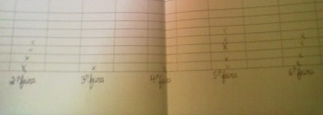
Quanto à modelação matemática, podemos analisar o processo de organização dos dados, até chegar ao gráfico.
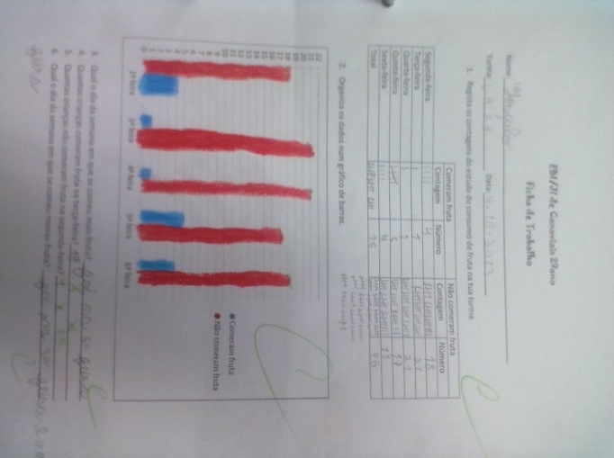
O dia em que se comeu mais fruta foi na quinta-feira e os dias em que e comeu menos foi na terça-feira e quarta-feira.
Organizar por dias da semana.
Nem todas as crianças comem fruta ao lanche.
Qual o dia em que se come mais fruta e o dia e que se come menos fruta?
Figura 25 – Análise da tarefa, através do Ciclo da modelação matemática.
Ao observarmos a figura 25, percebemos que as crianças fizeram o percurso completo do ciclo de modelação matemática, apesar de ter notado algumas dificuldades no retorno à realidade, pois esta foi uma das primeiras atividades que realizei com as crianças.
Quanto ao modelo matemático e aos resultados matemáticos foram iguais para todas as crianças, pois realizámos a tarefa em grande grupo, chegando a um modelo comum.

Problema do dia
O problema do dia foi uma atividade que iniciei a meio da PES de 1.º Ciclo e que dei continuidade diariamente, ao longo da PES.
Esta atividade consistia em trabalhar um pequeno problema, no início de cada aula. Inicialmente, esse problema era apenas de cálculo mental, mas mais tarde começámos a fazer registo e resolução escrita no caderno diário, com partilha oral e no quadro.
Os problemas escolhidos eram sempre relacionados com a realidade e o quotidiano das crianças, para que fizessem conexões com a realidade.
Como fizemos vários problemas, decidi escolher um como exemplo, para tratar aqui (ver figura 26).
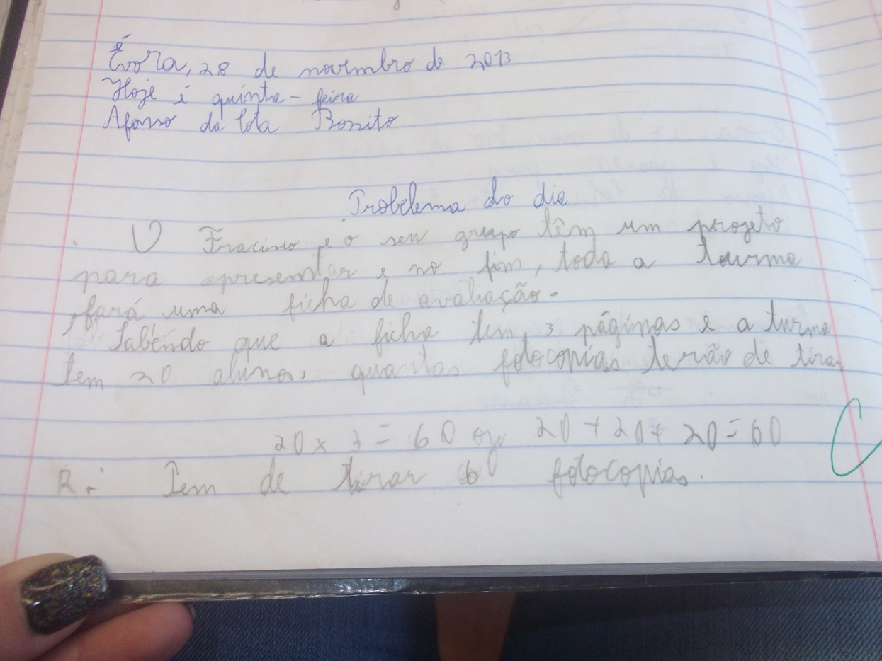
Figura 26 – Problema do dia escolhido.
Na resolução deste problema, obtivemos quatro estratégias de resolução diferentes e algumas crianças, fizeram mais que uma.
Vejamos as quatro estratégias no percurso do ciclo da modelação matemática:

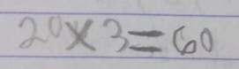
O Francisco e o seu grupo terão de tirar 60 fotocópias.
Tem de se tirar 3 cópias para cada criança.
Vai-se fazer uma ficha de avaliação com três páginas, numa turma de 20 alunos.
O número de cópias é 20 vezes a ficha de avaliação feita pelo grupo.
Figura 27 – Modelação matemática, com a primeira estratégia do problema do dia.
A primeira estratégia (ver figura 27) presente, na resolução deste problema, foi da multiplicação de vinte por três, pois cada criança teria de receber três cópias e as crianças eram vinte. Logo, as crianças pensaram que se imprimirem vinte vezes as três páginas, terão o número de fotocópias necessárias.
Esta estratégia foi utilizada por oito crianças de vinte (as crianças são vinte e duas mas estavam a faltar dois).
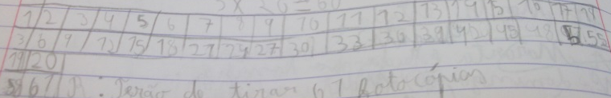
O Francisco e o seu grupo terão de tirar 60 fotocópias.
Por cada criança, juntamos mais 3.
Tem de se tirar 3 cópias para cada criança.
Vai-se fazer uma ficha de avaliação com três páginas, numa turma de 20 alunos.
Figura 28 – Modelação matemática, com a segunda estratégia do problema do dia.
A segunda estratégia (ver figura 28) utilizada foi a tabela, onde as crianças iam juntando sempre mais três cópias, por cada criança (para uma criança são três cópias, para duas crianças são seis cópias…).
Esta estratégia foi utilizada, apenas por duas crianças. Mas penso que é de grande importância referir que nos primeiros problemas esta era a estratégia de eleição das crianças, mas desde que as crianças aprenderam a multiplicação e que temos feito estes problemas, as suas escolhas têm vindo a mudar. Até porque a multiplicação é mais rápida do que a construção da tabela.
Terão de tirar 20 cópias da primeira página, mais 20 páginas da segunda página e mais 20 cópias da terceira página.

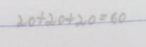
O Francisco e o seu grupo terão de tirar 60 fotocópias.
Tem de se tirar 3 cópias para cada criança.
Vai-se fazer uma ficha de avaliação com três páginas, numa turma de 20 alunos.
Figura 29 – Modelação matemática, com a terceira estratégia do problema do dia.
A terceira estratégia (ver figura 29) utilizada pelas crianças foi a soma sucessiva de vinte. Ou seja, vinte cópias da primeira página, mais vinte cópias da segunda página e mais vinte cópias da terceira página, darão um total de sessenta cópias. As crianças entenderam que o grupo terá de tirar uma cópia de cada página, por cada criança.
Esta estratégia de resolução foi utilizada por seis crianças das vinte presentes na sala.
Somam-se sempre mais 3 cópias.
O Francisco e o seu grupo terão de tirar 60 fotocópias.
Vai-se fazer uma ficha de avaliação com três páginas, numa turma de 20 alunos.
Tem de se tirar 3 cópias para cada criança.
3+3+3+3+3+3+3+3+3+3+3+3+3+3+3+3+3+3+3+3=60
Figura 30 – Modelação matemática, com a quarta estratégia do problema do dia.
A quarta e última estratégia (ver figura 30) utilizada pelas crianças foi a soma sucessiva de três cópias, até se somarem vinte vezes. A estratégia mais simples, mas não a mais rápida.
Esta estratégia foi utilizada apenas por uma criança.
As outras três crianças que faltam referir utilizaram mais que uma estratégia (duas utilizam a primeira e a terceira e uma criança utiliza a primeira e a segunda).
Assim, ao analisarmos os resultados obtidos, percebemos que a estratégia mais utilizada pelas crianças é a multiplicação.
Desde que aprenderam a multiplicação, que as crianças a exploraram bastante e utilizam tabuadas que ainda não aprenderam. Este é um desses casos, pois as crianças ainda não tinham aprendido a tabuada do três, porém já tinham interiorizado o princípio básico da multiplicação.
Contudo, é importante referir que uma criança ainda não consegue fazer o retorno à realidade, ou seja, não consegue passar do resultado matemático, para o resultado real (normalmente caracterizado pela resposta escrita).
Quanto à facilidade de resolução do problema, posso dizer que do que observei, as crianças demonstraram facilidade em resolver o problema. Apesar de haver alguns casos, em que as crianças necessitaram de ajuda.
Por fim, ao terminarem a resolução do problema, partilhávamos as resoluções diferentes a que a turma chegava e analisávamos a possível veracidade ou não dos resultados, ou seja, avaliávamos se era uma boa resolução ou não, consoante o resultado fosse fidedigno ou não.
Em relação à atividade do problema do dia, no geral, fui observando algumas evoluções. No início, as crianças utilizavam quase todas a mesma estratégia de resolução e com a prática do problema do dia foram explorando as outras estratégias, para apresentarem resoluções diferentes aos colegas e também com o objetivo de quererem ser as mais rápidas a terminar.
Para além disso, tal como a criança que não conseguiu fazer o retorno à realidade neste problema, também muitas outras crianças não o faziam no início. Mas com o tempo, as crianças foram fazendo esse retorno, pois fui sempre chamando à atenção para ele perguntando “Qual será então a resposta?”.
Por fim, em relação à facilidade, posso dizer que no início as crianças tinham alguma dificuldade na compreensão e por essa razão, criei esta atividade diária que foi ajudando as crianças a compreender melhor os problemas, a explorar diferentes estratégias e a fazer um retorno à realidade corretamente. Assim, com o decorrer da atividade as crianças foram resolvendo problemas com mais facilidade, principalmente problemas da sua realidade, do seu quotidiano.

Desenho da planta da sala
A atividade do desenho da planta da sala surgiu num dia, em que estávamos a falar sobre itinerários, mapas e plantas, presentes no manual.
Após analisarmos o que estava presente no manual, sugeri às crianças que tenta-se-mos desenhar a planta da nossa sala, que é algo real e que nos é próximo.
As crianças mostraram-se entusiasmadas e iniciaram de imediato.
Obtendo alguns dos exemplo:
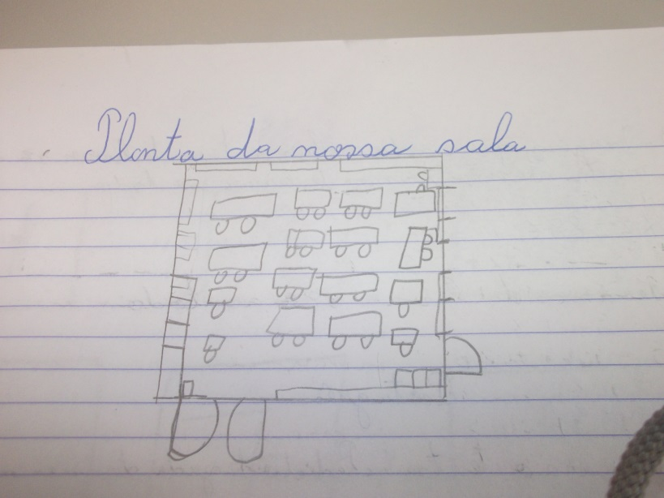
Ilustração 26 – Planta da nossa sala 1.
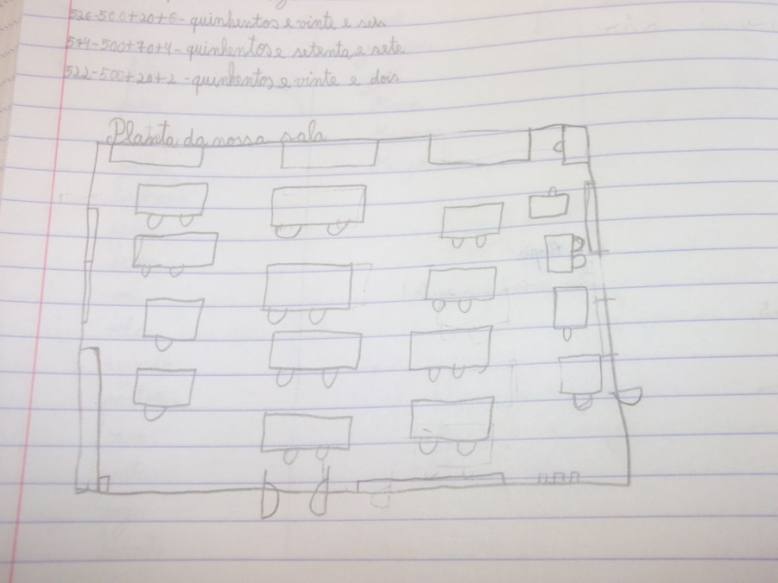
Ilustração 27 – Planta da nossa sala 2.
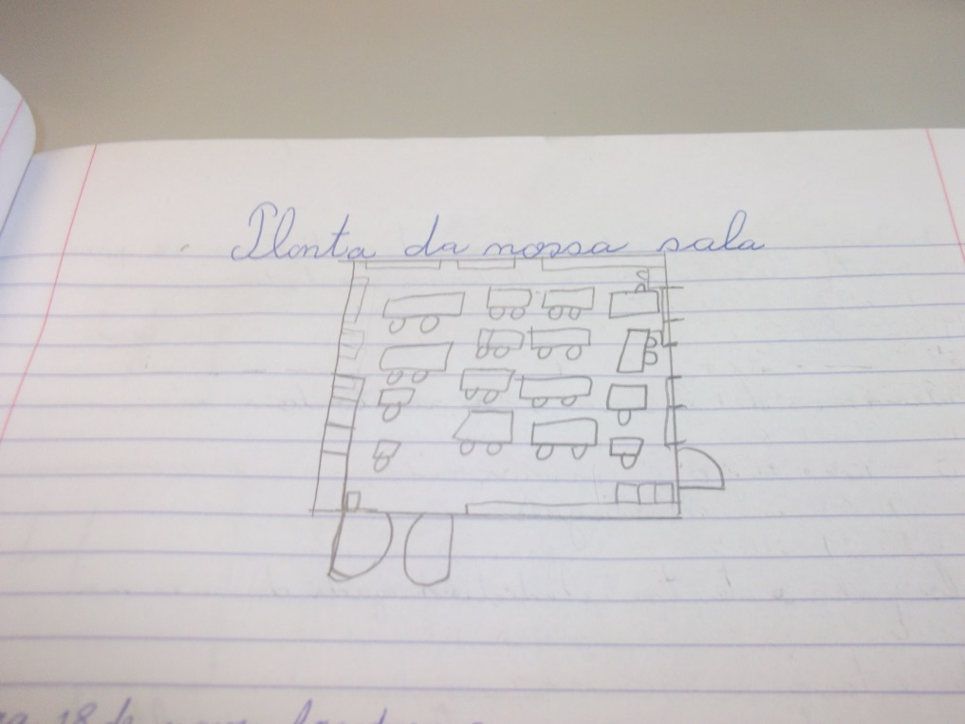
Ilustração 28 – Planta da nossa sala 3.
Os resultados obtidos são diferentes, mas muito semelhante e podemos ver que as crianças compreenderam bem o que lhes era pedido e como o haviam de fazer, analisando a nossa própria sala.
Contudo, como em todas as atividades, há sempre algumas crianças com mais dificuldades que necessitam de ajuda, para terminarem as suas tarefas. Como tal, no fim, fizemos uma planta no quadro.

Diálogo na construção da planta:
Eu: “Por onde vamos começar?”
I.: “Podemos fazer um quadrado, para ser a sala.”
Eu: “ Boa, vamos fazer a área da sala.”
G.: “Depois fazemos uns retângulos em cima para fazer os quadros e os placares, porque é visto de cima.”
Eu: “Muito bem.”
Ga.: “Depois temos as mesas. São uma, duas, três, quatro…dezassete, com a do computador e a da professora.”
A.: “Mas há quatro que são só de um lugar.”
Eu: “Certo.”
D.: “Aqui estão as janelas.” (disse apontando)
M.: “Joana, não te esqueças dos ecopontos.”
Eu: “Boa! Não podemos esquecer. Bem pensado M.”
[…]

O diálogo acima demonstra a participação das crianças e o seu entusiasmo. Tal como, algumas ideias importantes, como: uma planta é um desenho visto de cima, qual a forma da área, o número de objetos a colocar…Tudo isto, são ideias referentes à consciência do espaço que nos rodeia que apenas podem ser adquiridas, através da análise de espaços reais e da sua exploração.
Assim, através do meio que nos rodeia, melhoramos a nossa orientação espacial.
Ao longo de toda a atividade, a participação das crianças foi muito ativa e as crianças mantiveram-se muito despertas para as características do seu espaço envolvente.
Quanto à modelação matemática, podemos analisar o percurso percorrido pelas crianças até chegarem à planta da sala.
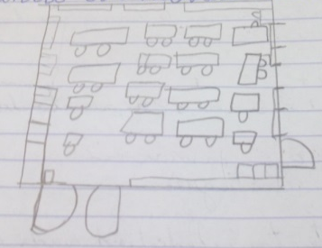
Numa planta vê-se a coisas de cima.
A sala é quadrada e os objetos ficam com formas geométricas, vistos de cima.
Fazer a planta da nossa sala.
Figura 31 – Tarefa analisada, através do ciclo de modelação matemática.
Ao observarmos a figura 31, percebemos que as crianças não percorreram todo o ciclo de modelação matemática, pois nesta tarefa não há um retorno à realidade. Nesta tarefa, apenas se faz a passagem do real para a matemática através de um desenho da sala visto de cima.
Apesar desta atividade ter sido realizada, primeiro individualmente e só depois em grane grupo, todas as crianças utilizaram o mesmo modelo matemático, obtendo assim resultados semelhantes ao apresentado no ciclo.

Tarefa “Postal de Natal com padrões”
A tarefa do postal de natal surgiu do facto de todos os anos as crianças fazerem postais de natal para levar para casa.
Para que aproveitássemos essa atividade, para a matemática, pensámos nos padrões, para decorarmos a capa.
Assim, na nossa tarefa, começámos por explorar padrões com três cores diferentes (roxo, azul e amarelo), para que as crianças pudessem relembrar o que era um padrão e pudesse ter ideias para a fase seguinte.
Conseguimos obter diferentes padrões:
Figura 32 – Padrões 1.
Figura 33 – Padrões 2.
Figura 34 – Padrões 3.
Figura 35 – Padrões 4.
Após algum tempo para as crianças explorarem, a pares, os padrões com as cores propostas, passámos a uma pequena apresentação dos padrões descobertos à turma, para que todos juntos pudéssemos verificar se estamos perante padrões ou não.
Depois, distribui pelas crianças um postal de cartolina, com uma moldura desenhada a lápis e dois quadrados de papel, para que as crianças consigam resolver o problema seguinte:
“Tendo em conta o postal e o tamanho dos quadrados, de quantos quadrados irá necessitar cada aluno, para decorar a capa do postal? Quantos quadrados serão necessários para toda a turma?”
Nesta fase, as crianças pegaram nos seus quadrados e foram colocando um atrás do outro, para verem de quantos necessitaria cada um. A partir daí era calcular de quantos precisariam para todas as crianças.
Na resolução deste problema surgiram três estratégias diferentes:
Se um aluno precisa de 30 quadrados, todos precisam de 660.
Juntamos 30 por cada criança.
Cabem 30 quadrados na moldura de num postal.
De quantos quadrados precisamos para todos os alunos?
Figura 36 – Modelação matemática, com a primeira estratégia do problema.
A primeira estratégia utilizada, na resolução deste problema, foi a tabela, onde por cada criança se iam juntando mais trinta quadrados, até obtermos os quadrados necessários para vinte e duas crianças.
Esta estratégia foi utilizada por quinze, de vinte crianças (duas crianças estavam a faltar).
Fazem-se saltinhos de 30 e 30.
Se um aluno precisa de 30 quadrados, todos precisam de 660.
De quantos quadrados precisamos para todos os alunos?
Cabem 30 quadrados na moldura de num postal.
Figura 37 – Modelação matemática, com a segunda estratégia do problema.
A segunda estratégia utilizada pelas crianças foi a reta numérica, onde as crianças foram fazendo saltinhos de trinta em trinca (vinte e duas vezes), até atingirem os seiscentos e sessenta quadrados.
Esta estratégia de resolução foi utilizada por quatro crianças.
Precisamos de 22 vezes os 30 quadrados.
De quantos quadrados precisamos para todos os alunos?
Se um aluno precisa de 30 quadrados, todos precisam de 660.
Cabem 30 quadrados na moldura de num postal.
Figura 38 – Modelação matemática, com a terceira estratégia do problema.
A terceira estratégia utilizada pelas crianças foi as somas sucessivas e a multiplicação (que deriva exatamente das somas sucessivas), onde as crianças perceberam que precisávamos de vinte e duas vezes os trinta quadrados, dando seiscentos e sessenta.
Esta estratégia foi utilizada por uma criança apenas.
Assim, ao observarmos todas as estratégias verificamos que a mais confortável para as crianças foi a da tabela, talvez por envolver valores tão extensos.
Contudo, as crianças demonstraram facilidade em resolver o problema e entusiamos por descobrir de quantos quadrados precisávamos para fazermos os nossos postais de natal, para poderem seguir com a tarefa.
Quanto ao retorno à realidade, neste problema, sete crianças fizeram-no incorretamente, pois escreviam apenas o valor na resposta sem dizer que valor é esse na realidade, ou confundiam as realidades (em vez de seiscentos e sessenta quadrados dizia que precisávamos de seiscentos e sessenta postais).
Depois da resolução do problema, partilhámos resoluções e respostas para avaliarmos a sua veracidade. Ao que percebemos que algumas crianças tinham pequenos erros de cálculo.
Por fim, distribuímos as molduras, para que as crianças fizessem os seus padrões para o postal de natal (desta vez com as cores: branco, verde e amarelo).
O interior do postal foi terminado nos dias seguintes e antes das férias, levaram-no para casa (ver figura 39).
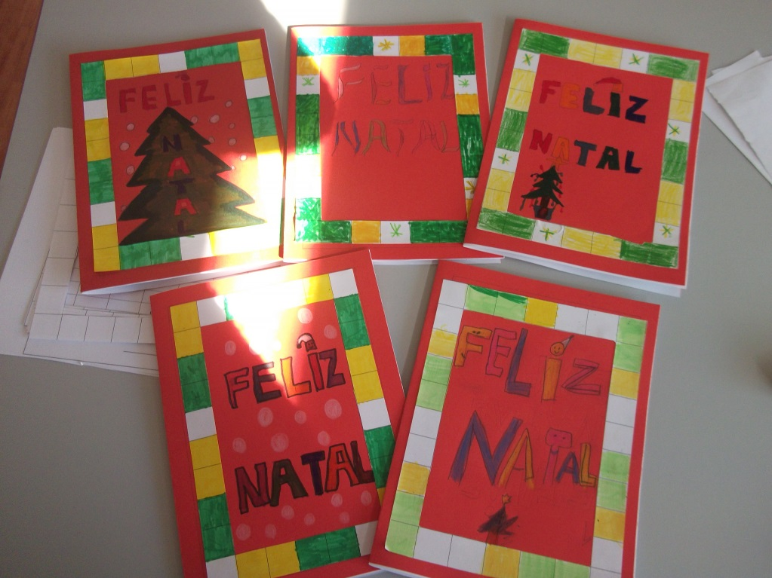
Figura 39 – Postais de natal das crianças.
Ao longo de toda a atividade, as crianças estiveram muito empenhadas e interessadas na tarefa. Talvez pelo valor sentimental do produto final, pois era uma lembrança para levar para casa, era algo real.
Assim, na minha opinião, a base do interesse das crianças esteve sempre no envolvimento da tarefa com a realidade. Por exemplo, na exploração de padrões na ficha a crianças estavam interessadas, mas quando estavam a fazer o seu padrão para o seu postal, o interesse era maior. Notava-se até um receio de estragar o seu trabalho, por ser um presente para a família.
Quanto ao conteúdo dos padrões, penso que conseguimos atingir o objetivo. As crianças conseguiram: identificar padrões, explorá-los, criá-los e colocá-los em prática, num contexto real.

Perspetivas das crianças do 1.º Ciclo

No fim do meu estágio, em 1.ºciclo, fiz entrevistas a 4 crianças da sala, para perceber quais as ideias formadas pelas crianças em relação à Matemática e às suas conexões com a realidade.
Nessas entrevistas coloquei as seguintes questões chave, às crianças:
- O que achas que é a Matemática?
- O que aprendeste este ano de Matemática? Dá-me exemplos
- O que fizemos na sala, com ajuda da Matemática?
- Achas que a Matemática serve para alguma coisa? Para quê?
- Tu usas a Matemática em casa?
- Tu usas a Matemática na rua?
- Gostas da Matemática? Porquê?
Ao analisar as respostas das crianças, consigo retirar algumas ideias sobre as suas perspetivas da matemática.
A resposta à pergunta “O que achas que é a Matemática?” ronda muito o ser uma disciplina, o ser algo que aprendem. Onde as crianças referem alguns exemplos, nos quais, os mais referenciados são as contas, as tabuadas e os problemas (ou dúvidas).

Exemplos:
E: “O que é que achas que é a matemática I.?”
e1: “Acho que é uma disciplina que nós, de vez em quando…algumas vezes por dia nós fazemos. Que é…ham:: fazemos as tabuadas, as contas, fazemos problemas…”

E: “O que é que achas que é a matemática G.?
e2: “Eu acho que a matemática é…são contas (…)”

E: “O que é que achas que é a matemática?”
e3: “Acho que são::…ham:: é para aprendermos a fazer as contas.”
E: “Mais?”
e3: “Também aprendemos…Acho que é para nós aprendermos, para conseguirmos fazer as perguntas.”
E: “Perguntas. Mas perguntas como? Só se te fizerem uma pergunta é que utilizas matemática?”
e3: “Não, também posso utilizar.”
E: “Podes ser tu própria a levantar questões? Por exemplo…Não sei. Quando é que tu podes levantar uma questão, sobre qualquer coisa? Quando tens o quê?”
e3: “Uma dúvida.”

E: “O que é que achas que é a matemática D.?”
E4: “Eu acho que é fazer contas, coisas dessas, contas de vezes, de igual e esse género de coisas.”

Na minha opinião, estas respostas evidenciam a ideia genérica que a maioria das pessoas tem da Matemática, algo da escola, com contas e problemas. Contudo, ao longo das entrevistas as crianças essa ideia genérica desvanece um pouco, mas vai surgindo.
Na questão “O que aprendeste este ano de Matemática? Dá-me exemplos.”, as aprendizagens mais referidas pelas crianças foram: as tabuadas (e dobro, triplo e quádruplo) e a divisão. Talvez por serem, as aprendizagens mais recentes e totalmente novas. Apesar de a tabuada derivar da soma, as crianças consideram-na nova.

Exemplos:
E: “(…) Então e o que é que já aprendestes este ano de matemática? Dá-me alguns exemplos.”
e3: “Aprendemos a fazer contas mais difíceis, a dividir,…ham:: também aprendemos os números até novecentos e também aprendemos as tabuadas.”

E: “Bom. E o que é que já aprendeste este ano de matemática? Dá-me assim, alguns exemplos de coisas que tenhamos aprendido.”
E4: “O sinal de vezes, o sinal de mais, o sinal de igual, o dobro, o triplo, o outro que é quatro vezes já não me lembro como é que se chamava.”
E: “O quádruplo.”
E4: “Pois, aprendemos ontem.”
E: “Uauh, muito bem. Mais coisas que tu tenhas aprendido?”
E4: “Depois, também aprendemos os sinais, isso tudo, aprendemos a fazer contas, tabuadas, várias tabuadas e esse género de coisas.”

Logo, poderão ser as mais significativas para elas, também são dois conteúdos que trabalhámos sempre, em conexão com a realidade e utilizavam com frequência nos problemas do dia. Assim, penso que o facto de serem recentes e de as crianças lhes terem associado conexões com a realidade, ajudou a esta relevância no seu trabalho e consequentemente, nas entrevistas.
Na resposta à questão “O que fizemos na sala, com a ajuda da matemática?”, houve diferentes respostas, mas as atividades mais referenciadas foram: o calendário e o problema do dia. Contudo, houve uma criança que também referenciou os scones e duas que voltaram a frisar aspetos considerados da escola (fichas, contas que nos perguntam).

Exemplos:
E: “Não? Então, o que é que fizemos na sala com a ajuda da matemática? No que é que a matemática nos ajudou na sala?”
e1: “A fazer alguns:: projetos.”
E: “Sim. Mais?”
e1: “Ham:: [pausa] A fazer::… o calendário, a fazer…”

E: “O que é que fizemos na sala com a ajuda da matemática? Dá exemplo.”
e2: “Hum, resolvemos o problema do dia, fizemos contas, fizemos multiplicações, fizemos:: jogos matemáticos.”

E: “Boa. Então e o que é que fizemos na sala com a ajuda da matemática?”
e3: “Fizemos…[impercetível]…às vezes apareceram-nos lá problemas de…Eu estive a fazer um, num dia, e era parecido com a [impercetível]. Tinha assim, uma tabela de frutas e íamos ver qual era a diferença da quinta-feira e da sexta. A matemática ajuda a fazer esses problemas.”
E: “Resolver problemas. Ajuda a resolver problemas.”
e3: “Sim.”
E: “E nós usámos isso quando? (…)
e3: [pausa] “Era o problema do dia.”
(…)
E: “(…) Então e outra coisa? Que nós tenhamos feito, para a…agora para a sala. Uma coisa que tenhamos feito, para termos na sala, com a matemática. Lembraste?”
(…)
e3: “O calendário.”

E: “Boa. Então e o que é que fizemos na sala com a ajuda da matemática?”
E4: “O que é que fizemos na sala…Scones…”
(…)
E: “Exatamente. Então, e mais coisas que nós tenhamos feito, com a ajuda da matemática?”
E4: “Mais? Fizemos contas, tabuadas, ah::…”
E: “Onde é que nós usámos essas contas e essas tabuadas quando precisávamos, às vezes, na sala? Onde é que nós precisávamos assim muito, às vezes, de utilizar essas contas? Lembras-te?”
[toque]
E: “Onde é que podíamos precisar dessas contas?”
E4: “Em fichas de avaliação, fichas normais…”
E: “Mais? Assim do dia-a-dia, o que é que nós precisávamos…”
E4: “No problema do dia.”

Nesta pergunta, conseguimos observar o que dizia anteriormente. As crianças começam a falar mais sobre atividades relacionadas com a realidade e de exploração, mas ainda vão referenciando as perguntas e as fichas, onde surgem exercícios.
A questão “Achas que a matemática serve para alguma coisa? Para quê?”, não levantou dúvidas, pois todas as crianças acham que a matemática tem utilidade. Contudo, quando tinham de responder á questão secundária (para quê?), as respostas eram um pouco mais variadas, mas a que mais surgia era a de irem precisar quando fossem crescidos (para: a profissão, para resolver problemas, para fazer contas…).

Exemplos:
E: “Então, vamos continuar. Achas que a matemática serve para alguma coisa?”
e1: “Sim.”
E: “Para quê?”
e1: “Para::…para aprendermos, para quando formos mais velhos como a Joana, se quisermos ser professores, sabermos o que é que é a matemática.”
E: “Será que a matemática só serve para os professores?”
e1: “Não.”
E: “Então?”
e1: “Também serve para nós.”
E: “Certo, mas quando fores grande? Estavas a dizer, quando fores grande se quiseres ser professora…Então e se quiseres ser outra coisa?”
e1: “Também vou precisar da matemática.”

E: “Achas que matemática serve para alguma coisa?”
e2: “Sim.”
E: “Sim? Porquê?”
e2: “Porque pode nos ajudar…tipo num concurso de contas pode-nos ajudar imenso, a matemática.”
E: “E mais? Só nos ajuda num concurso de contas?”
e2: “Também serve para um jogo!”
E: “Jogos. Mais?”
e2: “E se a professora nos pedir, para…fazermos contas, a matemática também serve para nós resolvermos e os problemas também.”

E: “Achas que a matemática serve para alguma coisa?”
e3: “Sim.”
E: “Para quê?”
e3: “ Acho que é mais ou menos, para aprendermos.”
E: “É para aprender. Mas vão aprender…Então e depois de vocês aprenderem a matemática? Vai vos servir para alguma coisa, a matemática que vocês aprenderam?”
e3: “Sim.”
E: “Sim? Para quê? Um exemplo. Para que é que tu achas que ela pode servir depois, quando fores mais crescida?”
e3: “Ham:: para quando houver uma conta assim, mais difícil, que podemos…fazer assim, um cálculo da matemática.”
E: “E quando é que te pode assim, aparecer um pro…uma conta difícil?”
e3: Ham: fazer a conta da água, da luz e a…”

E: “Nos problemas, boa. Ora, então e achas que a matemática serve para alguma coisa?”
E4: “Sim, acho.”
E: “Para quê?”
E4: “Para calcular, para fazer coisas para saber qual é número das comidas e isso…e para saber o que é o dobro e isso tudo.”

Na minha opinião, as respostas as crianças derivam de um pensamento em relação ao futuro que tínhamos feito recentemente sobre as profissões, mas também penso que as crianças responderam tendo os pais como modelos.
Quando por exemplo, a terceira criança diz que a Matemática servirá para fazer contas difíceis das despesas de casa, penso que terá na memória a altura do mês em que os pais fazem contas às despesas, o que é muito normal em qualquer família. Mas também demonstra que é uma criança muito desperta, para esses problemas familiares, tendo, eventualmente, um seio familiar unido.
Na questão “Tu usas a Matemática em casa?”, quatro crianças responderam que utilizam a Matemática em casa e uma disse que não, pois só a utilizava nos trabalhos de casa e não era isso que pretendia saber, mas sim se a utilizavam no seu quotidiano. As crianças que responderam positivamente, deram exemplos muito diferentes: uma utilizava em jogos e para resolver problemas (dividir brinquedos), outra ajudava o pai nas contas do café e outra explorava-a (atirava roupa para ver onde chegava, se longe se perto).

Exemplos:
e1: “Eu não uso a matemática em casa, por acaso. É só para se tivermos trabalhos.”

E: “Muito bem. Usas a matemática em casa?”
e2: “Sim.”
E: “Usas? Em quê? Diz-me lá assim, alguns exemplos.”
e2: “Normalmente, faço jogos de matemática com o meu irmão.”
E: “Fazes jogos? E assim, alguma coisa do dia-a-dia? Utilizas a matemática?”
e2: “Sim.”
E: “Dá-me assim, um exemplo de uma coisa que pudesse acontecer no dia-a-dia em que precisasses de utilizar matemática, em casa.”
(…)
e2: “Por exemplo, se eu tivesse dezanove carros e tivesse de os dividir pelo meu irmão dava uma ajuda, porque dezoito a dividir por dois dá nove. Dava uma ajuda.”

E: “(…) Então, tu usas a matemática em casa?”
e3: “Sim.”
E: “Tu usas a matemática em casa. Dá-me assim, um exemplo em que tu possas utilizar a matemática em casa.”
(…)
e3: “Sim.”
E: “Dá-me assim, um exemplo.”
e3: “Ham:: a minha mãe, às vezes, pergunta-me algumas contas, porque o meu pai tem um café e…o meu pai diz que tem assim…uma conta para mim e depois, dizem-me o dinheiro e depois juntam um dinheiro de outro dia.”

E: “(…)Então, e tu usas a matemática em casa?”
(…)
E: “Assim, por exemplo, nunca te acontece surgir-te um problema que tenhas que resolver e que precises da matemática, para te ajudar?”
E4: “Sim, por acaso já me aconteceu!”
E: “O quê, por exemplo?”
E4: “Aventar a roupa da cama, para…aventar para a cadeira, para saber a potência.”

Aqui nesta pergunta, as respostas variam muito consoante as vidas das crianças e das experiências que têm e casa. Porém, o trabalho na escola, pode sempre incentivar as crianças e ajudá-las a perceber que todos utilizamos a Matemática no dia-a-dia, mas alguns utilizam inconscientemente e não a conseguem identificar quando são questionadas.
A pergunta “Tu usas a Matemática na rua?” foi mais unânime, pois todas as crianças utilizam a matemática na rua, no seu quotidiano. O exemplo mais apresentado foi o de resolver problemas que surgem, mas maioritariamente, relacionado com dinheiro (pagamentos, trocos, empréstimos…).

Exemplo:
E: “Utilizas a matemática na rua?”
e2: “Às vezes.”
E: “Às vezes. No que é que podes utilizar, assim quando sais de casa, a matemática?”
(…)
e2: “Já aconteceu uma vez, que a mim me faltavam três euros para ir comprar um videojogo. Os meus pais emprestaram-me, mas depois quando cheguei lá a casa, dei-lhes outro dinheiro.”
E: “Tinhas um problema, não era? O dinheiro, devolver o dinheiro…Como é que tu soubeste que faltavam três euros?”
e2: “Porque fui contar.”
E: “Ora, muito bem.”
e2: “Custava nove euros e eu já tinha seis. [impercetível]

A resposta a esta questão, também tem muito a ver com as experiências das crianças, pois algumas podem ter mais contacto com dinheiro do que outra, algumas podem-se questionar mais que outras e isso pode limitar as suas vivências com a matemática. Porém, não é nada que não se resolva, nem que seja com o tempo, pois as crianças vão ganhando experiência e à vontade para experimentar a matemática.
Por fim, e não menos importante, vem a questão “Gostas da Matemática? Porquê?”, onde todas as crianças responderam positivamente. Porém as respostas foram um pouco diversificadas:
- Uma respondeu que gostava de resolver problemas com a matemática;
- Duas responderam que a matemática serve para muita coisa;
- Uma respondeu que a mãe era professora de matemática e gostava como ela, porque se sentia à vontade e explorava-a;
- Uma respondeu que iria precisar quando crescer.

Exemplos:
E: “Gostas da matemática?”
(…)
e1: “Sim.”
E: “Porquê?”
e1: “Ham::…porque a matemática é::…a disciplina que eu mais gosto.”
E: “É a disciplina que tu mais gostas. Mas porque é que será que gostas tanto de matemática?”
E: “Porque é que será que gostas tanto de matemática?”
e1: “Ham::…porque eu gosto de usar a matemática, de fazer problemas.”

E: “Gostas de matemática?”
e2: “Sim.”
E: “Porquê?”
e2: “Porque serve para muita coisa (…)”

E: “Gostas da matemática? Vamos lá a saber que esta é a pergunta chave. Tu gostas de matemática?”
e3: “Gosto.”
E: “Porquê?”
e3: “Porque a minha mãe é professora de matemática e eu sempre gostei como a mãe.”
(…)
E: “Percebes o que é a matemática e para que é que ela pode servir?”
e3: “Hum-hum.”
E: “Talvez…Achas que é por isso que gostas da matemática? Porque percebes o que é e para que serve?”
e3: “Ham:: acho que uma parte é isso, mas também sei fazer outras coisas…também sei experimentá-la.”
E: “Gostas de experimentá-la?”
e3: “Sim.”
E: “E porque é que será que tu a experimentas? Sentes-te à vontade com ela, não é? Sentes-te à vontade para poderes experimentar, arriscar.”
e3: “Hum-hum.”

E: “Gostas de matemática?”
E4: “Gosto, acho que serve para muita coisa, para fazer trabalhos, para esse tipo de coisas.”
E: “Hum:: precisas dela para fazer trabalhos, é? E quando tu fores mais crescido, achas que vai ser importante para ti a matemática?”
E4: “Sim.”
E: “Porquê?”
E4: “Tipo, se for cozinheiro tenho de saber a quantidade das coisas, se for vendedor ali das coisas do supermercado também tenho de saber a quantidade, o dinheiro e isso tudo, as gramas…”

Estas entrevistas ajudaram-me a perceber as ideias que as crianças têm da matemática e da sua utilidade, bem como, se gosta dela e porquê.
Do que consegui apurar, penso que as crianças ainda têm muita a ideia da matemática da escola como contar, fazer fichas e responder. Porém, esses pensamentos estão em mudança e talvez as nossas atividades tenham contribuído, pois as crianças já começam a encontrar utilidades na matemática e algumas até gostam dela, exatamente por isso. Tal como, em alguns casos (não destas crianças, mas da minha experiência de estudante), há quem não goste por não entender, para que serve a matemática.
Ou seja, o conhecer, perceber e dar utilidade à matemática ajuda a que as crianças gostem dela, utilizem-na e experienciem aprendizagens muito ricas.

Perspetivas da professora

Na PES de 1º Ciclo, fiz uma entrevista por escrito à professora cooperante, para perceber quais as ideias de uma professora de 1ºCiclo, relativamente ao meu tema e à sua utilização.
A entrevista foi feita por escrito, tal como a da educadora, por falta de tempo, neste caso, da professora cooperante. Isto porque não podia deixar as crianças sozinhas, para responder às minhas questões.
Ao ler a entrevista da professora cooperante, percebo que, tal como a educadora, tem alguma preocupação em proporcionar às crianças atividades matemáticas, com conexão à realidade.

Exemplo:
“Considero que, na generalidade, em qualquer tarefa, seja matemática ou não, a aproximação com a realidade, sobretudo, com as vivências dos alunos, cria uma predisposição para a participação e realização da tarefa e, consequentemente para as aprendizagens. (…)”

Contudo, observo também uma preocupação que no pré-escolar, a educadora não tem tanto, que é a de exercitar conteúdos matemáticos e falar da parte abstrata da matemática. Isto acontece, devido ao facto da professora ter um programa a seguir e a cumprir, em que as crianças têm de adquirir determinados conteúdos e no pré-escolar, apenas temos umas orientações que nos podem guiar, mas que nos dão mais liberdade de trabalho com as crianças.

Exemplo:
“Na generalidade dos alunos, como já atrás referi, considero importante a contextualização matemática, observando, nesses momentos uma energia contagiante entre os alunos / professor nas descobertas, no sucesso ao encontrarem a solução para o problema, criando-se uma relação de aprendizagem muito significativa.
Infelizmente, observo alguns meninos com tempos de concentração mínimos, que não lhes permite fazer esse percurso de aprendizagem ficando focados nas suas vivências. Com estes, contrariamente ao que atrás defendi, observo, que tenho de ser muito concisa, “chamar” os conceitos e treiná-los.”

Penso que o motivo seja o que enunciei acima, pois a professora identifica o benefício de trabalhar atividades com conexões da Matemática com a realidade.

Exemplo:
“Ao relacionar a matemática com a realidade, estamos a dar significado às aprendizagens provocando na criança, a vontade de adquirir conhecimento para usar/ aplicar esse mesmo conhecimento.”

Quanto à utilização da matemática fora da escola, a professora diz que se torna espontânea.

Exemplo:
“Sem dúvida que se torna intuitivo e a própria linguagem é favorecida pelo entendimento matemático.”

Capítulo V

Conclusões

Síntese do estudo
Recapitulando, o estudo que apresento no presente relatório tem como tema o desocultar a Matemática à nossa volta e tem como grandes objetivos: compreender de que modo as crianças se apercebem da Matemática presente nos contextos em que vivem no seu dia-a-dia e de que modo a usam para se relacionarem com a realidade, bem como se pode promover o desenvolvimento de conexões entre a Matemática e a realidade por parte das crianças.
Quanto às questões orientadoras do estudo, são as seguintes:
- De que modo é que as crianças relacionam a Matemática com a realidade e que conexões identificam?
- De que modo é que as crianças percorrem as diferentes fases do ciclo de modelação matemática?
- Como é que as crianças interpretam a relação da Matemática com a realidade em seu redor e as ideias que têm sobre a Matemática?
- Como é que a educadora e professora interpretam a relação da Matemática com a realidade em seu redor e as ideias que têm sobre a Matemática?
Para responder a tudo isso, constitui uma base teórica sobre conexões matemáticas e modelação matemática, refleti sobre a investigação que fiz e a sua metodologia (tendo as atividades por base) e analisei os dados recolhidos ao longo da PES.
Agora chega a altura de retirar as conclusões do estudo, que organizo respondendo às questões que levantei inicialmente.

Questão 1: De que modo é que as crianças relacionam a Matemática com a realidade e que conexões identificam?

Pré-escolar
Na PES de pré-escolar, as crianças demonstraram que relacionam a Matemática com a realidade no seu dia-a-dia. Contudo, nem sempre de uma forma consciente, pois inicialmente, em conversas informais com as crianças, tal como referi na caracterização do contexto (capítulo III), as crianças demonstraram saber o que é a matemática mas não sabiam explicar o que era nem a associavam ao mundo que nos rodeia.
Porém, essa ideia foi mudando, notando-se evoluções nas crianças ao longo do semestre. Por exemplo, após a atividade dos conjuntos de formas geométricas (analisada no capítulo IV), onde as crianças identificavam diretamente as formas presentes na realidade, as crianças começaram a olhar em volta e a identificarem as formas geométricas presentes noutros objetos do contexto.
Assim, penso que também será esta a conexão que identificavam mais facilmente, pois deduziram-na logo, após a atividade. Esta é uma conexão visível às crianças, logo despertava-as mais.
Algo que também me apercebi, ao longo das atividades e que fui referindo ao longo das análises do capítulo IV, foi do entusiasmo e participação das crianças nas atividades relacionadas com a realidade dos seus contextos familiares. As crianças também realizaram algumas atividades matemáticas, durante o meu estágio, que não eram relacionadas com a realidade, normalmente atividades que já estavam programadas pela educadora e foram importantes, para a minha observação, pois a participação das crianças não era tão efusiva e algumas demonstravam mais dificuldade em compreende-las do que nas atividades relacionadas com o seu quotidiano.

1.º Ciclo
Na PES de 1.º Ciclo do Ensino Básico, as crianças demonstraram que sabiam o que é a Matemática e que faziam algumas conexões com a realidade, mas nada de muito consciente. Por isso, tentei intervir com atividades de todos os domínios da Matemática, em que se relacionasse a mesma com a realidade à nossa volta.
Ao observar as crianças e ler agora a análise das atividades, nota-se que as crianças foram fazendo algumas evoluções e que as conexões entre a Matemática e a realidade ajudaram, em alguns casos, a ultrapassar dificuldades das crianças. Por exemplo, o problema do dia foi implementado, para ajudar as crianças na compreensão de problemas e na sua resolução, pois tinham dificuldades na interpretação dos enunciados e na escolha de estratégias de cálculo. Tal como, no retorno à realidade, através da resposta escrita ao problema.
Essas dificuldades foram-se dissipando ao longo do semestre, apesar de haver alguns casos ainda a necessitarem de um trabalho continuado nesse aspeto.
Assim, posso dizer que no 1.º Ciclo, as conexões da Matemática com o real, ajudam as crianças a compreenderem a Matemática, os seus conteúdos e a criarem os seus modelos que extrapolam intuitivamente, para o seu quotidiano (em casa ou na rua).
Quanto às conexões que identificam mais facilmente, penso que seja nos problemas do dia, pois são problemas da sala, do quotidiano do contexto ou do quotidiano de alguém do grupo e na geometria, onde a utilização da matemática é visível (itinerários, plantas, medidas…) e, por isso, mais direta.
A participação e interesse das crianças era nitidamente maior, quando lhes proponha atividades matemáticas relacionadas com a realidade, uma vez que à partida, era sempre algo de que tinham um conhecimento prévio. Por exemplo, na aprendizagem das tabuadas, utilizávamos sempre um problema relacionado com a realidade e facilmente as crianças faziam a transferência de conhecimentos da soma sucessiva, para a multiplicação. Daí também a sua fácil utilização na resolução de problemas posteriores (ex: nos problemas do dia).

Pré-escolar e 1º Ciclo
Quanto a conclusões comuns, posso dizer que ambos os contextos demonstraram mais interesse e facilidade de compreensão e resolução em atividades relacionadas com a realidade, do que em atividades um pouco mais abstratas.
Contudo, no 1.º Ciclo notava-se que as crianças estavam mais habituadas a atividades do último tipo do que as de pré-escolar, pois as crianças de 1.º Ciclo, tal como referi na análise da entrevista à professora cooperante, têm um programa e metas a cumprir, onde é exigido algum treino (normalmente interpretado, como exercícios repetitivos de um determinado conteúdo (ex: números até 900 – decomposição, escrita por extenso…).
Algo que também me apercebi, principalmente no 1.º Ciclo, é que as crianças demonstram interesse e facilidade em atividades relacionada com a realidade, mas demonstram-no preferentemente, em atividades da sua própria realidade. Ou seja, por exemplo, se tivessem um problema sobre uma menina que tinha cão iriam demonstrar interesse, mas demonstrava mais se esse cão fosse o meu ou o de uma das crianças da sala.
Quanto à identificação de conexões da Matemática com a realidade, todas elas passaram pelo processo de fazerem-nas inconscientemente, até as começarem a identificar, mas a que identificam melhor são sempre as que lhes são mais visíveis. Por isso, talvez seja importante termos isso em atenção e tentarmos demonstrar melhor às crianças as conexões existente entre a Matemática e a realidade em todos os domínios da Matemática.

Questão 2: De que modo é que as crianças percorrem as diferentes fases do ciclo de modelação matemática?

Pré-escolar
A modelação matemática é um modelo que eu conheço, mas as crianças não, por isso o ciclo é um instrumento que me serve a mim para analisar a resolução das tarefas das crianças.
Assim, posso dizer que há atividades que se pode considerar tarefas de modelação e outras não, tal como podemos comprovar no capítulo IV, onde há duas atividades (Formação de conjuntos de formas geométricas e confeção de bolo de chocolate) em que não fiz a análise com o ciclo, pois eram deduções diretas, onde as crianças utilizavam a matemática mas não tinham de recorrem a ela para descobrir algo novo e trazê-lo de novo à realidade.
Quanto às atividades que se podia considerar de modelação matemática, fiz a análise através do ciclo e em alguns casos as crianças demonstram dificuldade em retornar à realidade, ou seja, após utilizarem a matemática, transporem o resultado para um resultado real (ex: 19-5 = 13, Almoçam 13 crianças. E não: Almoçam 13.).
Nesse momento, as crianças necessitavam da ajuda de um adulto, para retornarem à realidade corretamente associando o resultado matemático a algo real que queriam saber.
Em alguns casos, também se observa um retorno ao real diferente, onde não existe uma resposta, mas sim um produto final (ex: molduras com padrões).
Nas atividades matemáticas da PES de pré-escolar, também analisei que maioritariamente têm um modelo matemática ou estratégia de resolução igual, pois muitas destas atividades são realizadas em grande grupo. Contudo, existem alguns casos em que os resultados e modelos matemáticos variam, tal como na atividade das molduras com padrões (analisada no capítulo IV), onde as crianças fizeram a moldura individualmente.
Assim, o contexto das tarefas, ou seja, se é em grande, pequeno grupo ou individual também influência a concretização das mesmas, obtendo ais ou menos variedade de resultados e modelos, consoante o contexto escolhido.

1.º Ciclo
As tarefas que analisei de 1.º Ciclo consideram-se todas, tarefas de modelação matemática, mas nem todas têm um percurso normal no ciclo de modelação.
A atividade da construção do calendário não tem um retorno à realidade normal, pois não tem uma repostas onde passamos os resultados matemáticos a reais. Contudo, considero a utilização posterior do calendário, como o retorno à realidade, pois é o momento em que utilizam o resultado matemático para um fim do quotidiano.
No caso da atividade do desenho da planta da sala, considero que não existe um retorno ao real, pois as crianças passam do real para a matemática pelo desenho geométrico da sala de aula e isso serve de exemplo, do que é uma planta, ser para perceber se as crianças compreenderam o que é uma planta.
Quantos às outras três tarefas (problema do dia, “Quanta fruta consumimos?” e o postal de natal com padrões), as crianças fazem um percurso normal do ciclo de modelação matemática, sendo o retorno à realidade a fase em que as crianças demonstram mais dificuldade, mas que com o passar das atividades foram conseguindo melhorar esse aspeto.
O retorno à realidade foi melhorando com a prática, mas também com o apoio dos adultos da sala que iam alertando para a resposta completa (ex: “São 8? Mas 8 quê? Batatas?”), onde qualquer pessoa pudesse compreender o que estavam a fazer e o que estavam a responder.
Quanto à variedade de resultados e modelos matemáticos, existem duas atividades com vários modelos e resoluções (problema do dia e postais de natal com padrões) e três com um só modelo e resultado.
As duas atividades com modelos de resolução variados foram resolvidas a pares, tendo as crianças mais liberdade sobre a escolha da estratégia que mais lhes convinha. Já as atividades da construção do calendário e “Quanta fruta consumimos?” foram realizadas em grande grupo, logo, escolhemos uma estratégia comum que fosse fácil de compreender, para todos.
No caso da atividade da planta da sala, a mesma tarefa foi realizada individualmente e só posteriormente, coletivamente no quadro, logo, as crianças escolher sozinha a estratégia que mais lhes convinha que por acaso, foi comum (talvez por ser a forma mais básica).
Quanto à variedade de estratégias utilizadas na resolução de problemas, nem sempre foi tão variada como surge no problema do dia escolhido ou na tarefa do postal, pois inicialmente as crianças tinham preferência por determinadas estratégias (ex: tabelas). Porém, com a resolução do problema diário, as crianças foram sentindo-se à vontade, para experimentarem e arriscarem nas resoluções tentando novas estratégias, principalmente, após a aprendizagem da multiplicação que veio simplificar as somas sucessivas e as tabelas.

Pré-escolar e 1.º Ciclo
Relativamente à modelação matemática, verifiquei que existem mais tarefas consideradas de modelação no 1.º Ciclo do que no Pré-escolar. Por ser um modelo um pouco complexo, é natural que numa valência mais avançada como o 1.º Ciclo, seja mais utilizada. Até porque se torna mais interessante de analisar, pois surgem mais atividades individuais ou em pequenos grupos, onde as crianças têm mais liberdade de escolha e exploração de estratégias ou modelos matemáticos diferentes.
Em relação à maior dificuldade no percorrer do ciclo de modelação matemática é comum em ambos os contextos, pois a grande dificuldade encontra-se no retorno à realidade, onde por veze, as crianças necessitam de algum apoio adulto, para o fazerem corretamente.
Em ambos os contextos conseguimos observar que a variedade de resultados é consequência do tipo de contexto da atividade, ou seja, se é realizada em grande, pequeno grupo ou individualmente. Normalmente, nas atividades de grande grupo os resultados são comuns e atividades de pequenos grupos ou individuais dão azo a diferentes resultados e modelos matemáticos, uma vez que cada criança tem as suas dificuldades e escolhe o modelo de resolução que melhor se adapta ao seu conhecimento e interpretação.
Assim, em ambos os contextos, as crianças conseguem percorrer o ciclo de modelação matemática, sendo que existem algumas diferenças entre as duas, mas também semelhanças, nomeadamente nas dificuldades evidenciadas.

Questão 3: Como é que as crianças interpretam a relação matemática com a realidade em seu redor e as ideias que têm sobre a Matemática?

Pré-escolar
No pré-escolar, as entrevistas das crianças demonstraram que as mesmas têm como ideia da Matemática, números e contar, pois é o que utilizam diariamente na sala nos problemas que surgem do quotidiano (presenças, almoços…), ou seja, são as contagens de números.
As atividades mais referenciadas pelas crianças são as contagens diárias, a geometria e as medidas, pois são as atividades que as crianças fazem mais regularmente na sala, associadas ao seu quotidiano, à realidade à sua volta.
Quanto à utilidade da Matemática, todas as crianças vêm a Matemática como algo útil no dia-a-dia e que utilizam em casa e na rua (apesar de duas crianças não utilizarem na rua, mas uma delas já ter visto a mãe utilizar). Normalmente, utilizam para contar, apesar de poderem utilizar com padrões ou medidas (outros exemplos dados pela crianças).
Assim, concluo que as crianças identificam o que é a Matemática e para serve e como tal, gostam da mesma e têm facilidade em utilizá-la naturalmente no seu quotidiano, principalmente quando é utilizada associada a situações do quotidiano, onde associam a realidade à Matemática.
Algo que também reparei, foi que as atividades com conexões da Matemática com a realidade são as perdura mais na memória das crianças, pois são essas que dão como exemplo, nas questões que lhes são feitas sobre as suas aprendizagens matemáticas.

1.ºCiclo
As crianças de 1.º Ciclo identificam a Matemática como uma disciplina que aprendem na escola, dando como exemplo contas (ex: tabuadas) e resolução de problemas, pois veem a Matemática como algo da escola, como a maioria das pessoas.
Quanto a aprendizagens as crianças referem os conteúdos apreendidos mais recentemente com conexões da Matemática com a realidade (ex: multiplicação e divisão) e que utilizam com regularidade no problema do dia. Assim, é algo que têm como referência para utilizarem quando se deparam com algum problema.
As atividades que recordam em que utilizaram matemática são o calendário e o problema do dia (as respostas que surgiram com mais frequência). Talvez por serem tarefas que utilizem diariamente, o calendário na marcação do dia e atividades importantes e o problema do dia na sua resolução diária, tendo por base problemas do dia-a-dia das crianças.
Quanto à utilidade da Matemática, as crianças são unânimes, pois todas referem que a Matemática serve para alguma coisa, principalmente quando forem crescidas. Como tal, também elas a utilizam no seu dia-a-dia, tanto em casa como na rua (exceto uma criança que não a utiliza em casa), em diversas situações diferentes.
O facto das crianças conseguirem utilizar a Matemática em diferentes situações, mostra que as crianças conhecem as suas utilidades e que se sentem à vontade, para explorá-la e colocarem-na em prática sempre que necessitam de resolver um problema de quotidiano.
As utilidades que as crianças dão à Matemática ou as que conhecem, estão relacionadas com as experiências das crianças, ou seja, cada criança tem as suas oportunidades e contactos com a Matemática fora da escola que irão influenciar as suas práticas do dia-a-dia. As crianças que têm pouco contacto com a Matemática fora da escola, devem ter oportunidade de experienciar esse contacto na escola, para que conheça todas as utilidades da Matemática na prática.
Contudo, para isso é necessário que se invista em atividades com conexões da Matemática com a realidade, para que a criança também perceba que as utilidades da Matemática não servem só para a escola, mas sim para a vida.
Em relação ao gosto pela Matemática, todas as crianças demonstraram nas entrevistas que gostava muito da matemática, principalmente porque serve para muita coisa (para quando crescer, para resolver problemas, para explorá-la…).
O facto das crianças referirem o gostarem por servir para muita coisa, indica que as crianças conhecem a matemática e as suas utilidade, gostando da mesma, tal como eu previa.
Para além disto, penso que é importante referir que as crianças de 1.º Ciclo não referem só atividades do real como as de pré-escolar, também referem com menos frequências atividades escolares como: fichas de consolidação, exercícios repetitivos e fichas de avaliação. Isto mostra o lado mais formal do ensino do 1.º Ciclo, ou seja, que as crianças identificam a Matemática no 1.º Ciclo não só como algo ligado ao real, mas ainda uma coisa formal da escola.

Pré-escolar e 1.º Ciclo
Relativamente às perspetivas das crianças sobre a Matemática e a sua relação com a realidade, em ambos os contextos, as crianças conseguem identificar a ligação da Matemática com a realidade e a sua ideia sobre a Matemática.
Contudo, no pré-escolar isso é mais evidente, pois a maioria das atividades são ligadas ao quotidiano das crianças, ao contrário do 1.º Ciclo em que existem atividades com conexões com a realidade, mas também existem muitas formais (fichas, fichas de avaliação…) e abstratas, devido à exigência do cumprimento de um programa e metas.
Relativamente à utilidade da Matemática, todas crianças sabe que a mesma existe, mas por vezes, tem alguma dificuldade em enumerar exemplos em que a utilizem em casa ou na rua. Isso mostra que algumas crianças, ainda a utilizam inconscientemente, no seu dia-a-dia e que necessitam de mais um pouco de intervenção no sentido de consciencializar essa utilização.
Em ambos os casos, também pude concluir que as crianças gostam da matemática, pois compreende a sua utilidade. Elas próprias referem que gostam porque serve para muita coisa.
Ou seja, a matemática ao ter uma utilidade prática, ganha sentido para as crianças.

Questão 4: Como é que a educadora e professora interpretam a relação da Matemática com a realidade em seu redor e as ideias que têm sobre a Matemática?

Educadora cooperante
Na entrevista à educadora, consegui perceber que é uma profissional que dá muita importância às atividades, onde a Matemática se relaciona com o real, pois pensa que este tipo de atividades favorece a aprendizagem da matemática.
A educadora dá-lhes atenção, pois colocam as crianças mais despertas e interessadas, incluindo contextos que lhes são familiares. Isto irá estimular as crianças a utilizarem os conhecimentos aprendidos na sua vida quotidiana e a fazerem as suas próprias conexões.
Assim, posso dizer que estamos perante uma educadora muito interessada nas aprendizagens das crianças e consciente da importância das relações da Matemática com a realidade, para aprendizagem mais clara e com significado para as crianças.
Pode-se dizer que é uma pessoa que tem noção do impacto que este tipo de atividades tem nas crianças e de como as deve aproveitar, para que as mesmas extrapolem os conhecimentos para a sua vida.

Professora cooperante
Na entrevista à professora, percebi que é uma profissional que dá alguma importância às atividades, em que a Matemática se relaciona com o real. Porém, também demonstra muito interesse nas atividades mais abstratas dos conteúdos matemáticos, onde as crianças exercitam o que aprendem e “chamam” os conceitos, como a própria diz.
A professora cooperante acha que as atividades com conexões entre a Matemática e a realidade são importantes, pois dão significado às aprendizagens das crianças, o que as irá incentivar a querer aprender mais, para conseguir colocar em prática no dia-a-dia.
Quanto à utilização da Matemática nas suas vidas, a professora diz que se torna intuitiva. Talvez por isso, as crianças a utilizem no dia-a-dia e não as identifiquem como tal, pois é algo que fazem intuitivamente, inconscientemente.
Assim, penso que estamos perante uma professora que se preocupa com as relações da Matemática com a realidade, para dar significado aos conhecimentos adquiridos previamente em atividades que podem ser ou não relacionadas com a realidade. Ou seja, vê mais as atividades com conexões da Matemática com o real, como um complemento que dá significado e utilidade aos conhecimentos que já aprenderam, confiando que as crianças conseguirão fazer essa relação.

Educadora e Professora
Ambas as profissionais dão importância a atividades matemáticas relacionadas com a realidade e sabem os seus benefícios.
Contudo, penso que a educadora dá mais importância a esse tipo de atividades do que a professora, pois também as faz com mais regularidade.
Isso acontece, pois a professora, ao ter um programa e metas a cumprir, sente-se obrigada a fazer atividades mais abstratas e por vezes de treino, muito repetitivas, o que torna o ensino da Matemática mais rotineiro e aborrecido, para as crianças. Daí a professora ver as atividades relacionadas com a realidade como um complemento que vai dar significado a essas aprendizagens.
No caso da educadora, apenas tem um documento de orientação, tendo o seu ensino mais aberto, ou seja, tem mais liberdade de escolha de atividades e pode introduzi-las consoante forem surgindo no quotidiano das crianças.
A professora encontra-se numa situação mais fechada, onde não sente muita margem de manobra, pois existem, segundo ela, muitos conhecimentos a terem de ser memorizados e exercitados.

Considerações finais

O presente relatório fez-me pensar sobre a importância da realidade na aprendizagem da Matemática e sobre a importância que damos a esse facto no ensino, propriamente dito.
Todo o trabalho que tive mostrou-me que a realidade deve andar sempre a par com a Matemática, pois é ela que dá significado a todas as aprendizagens, uma vez que é ela quem dá utilidade aos conhecimentos como ferramentas para a vida.
Assim, é importante que a Matemática, no pré-escolar e na escola, seja trabalhada o mais possível, com recurso ao quotidiano das crianças e às suas aprendizagens anteriores.
Contudo, no 1.º Ciclo pode não ser fácil fugir a atividades abstratas e artificiais, devido aos conteúdos obrigatórios a trabalhar com as crianças, determinados pelo Ministério da Educação no programa e nas metas, a ser avaliados por exames externos, e também aos hábitos que nos foram deixados pelo ensino tradicional.
Porém, as nossas práticas podem ser sempre melhoradas, pois nem tudo se muda de um momento para o outro, há pequenas lacunas, vindas da “formatação” que sofremos ao longo dos nossos anos de escolaridade e como tal, está na altura de nos “desformatarmos”.
O ensino básico está em mudança e ainda vai levar algum tempo a mudar e enquanto isso, é normal que ainda se mantenham algumas ideias e práticas do ensino normal. Se toda a vida fomos formatados, para fazer as coisas de determinada forma e vimos fazer de determinada forma, é normal que não consigamos mudar repentinamente.
A “desformatação”, pode-se dizer, é mais demorada que a formação que nos foi feita na escola.
Porém, a culpa da mudança lenta não reside apenas na formatação que sofremos, pois também os nossos professores a tinham sofrido, é um ciclo repetitivo que só será totalmente quebrado, quando os professores tiverem mais liberdade, ou seja, que não estejam tão presos a diretrizes superiores.
Com isto, não quero dizer que não devemos ter programas pois os mesmos são importantes, para orientação dos professores, mas por exemplo, as metas começam a tornar-se demasiado pormenorizadas, demasiado fechadas, dão pouca liberdade aos professores no desempenho do seu trabalho.
Mas esta é apenas a minha opinião, tendo em conta o que observei, o que li na entrevista da professora e o que senti no estágio, que vem comprovar as reflexões derivadas das unidades curriculares da área da Didática da Matemática que tive na Licenciatura e no Mestrado.
Assim, com o nosso empenho pela mudança e pelas aprendizagens com sentido, ligadas à utilidade da matemática no nosso dia-a-dia, incentivaremos as crianças a usarem a Matemática e a gostarem da mesma, não tendo problemas em explorá-la.
Evitaremos assim, o que acontece muito hoje em dia e que aconteceu em gerações anteriores, onde as crianças cresciam sem interesse pela Matemática, chegavam ao 2.º e 3.º ciclo e perguntavam-se “Preciso da Matemática para quê? Não serve para nada!” e no secundário, tentavam fugir dela ao máximo, optando por cursos sem Matemática. Digo isto, não com base em dados que recolhi neste momento, mas com base no que conheci quando tinha essa idade, pois eu fiz parte dessa geração, sendo uma exceção (por gostar de Matemática), mas acompanhando a maioria dos meus colegas que acabaram por atravessar este ciclo de decadência das aspirações matemáticas.
Mas, também é muito importante estabelecer outro tipo de conexões matemáticas sem ser com a realidade, devendo ser uma prática habitual da sala, pois são o verdadeiro currículo do ensino da Matemática (Carreira, 2010).
Também é importante que as crianças sejam sujeitas a diferentes experiências matemáticas, pois nem todas as crianças têm as mesmas no seu quotidiano e não têm a mesma confiança com a matemática, por isso mesmo. Assim, na escola podemos incentivar e desafiar as crianças, para que fiquem despertas e se questionem, duvidem e problematizem sem medos, Isso, ajudará a enriquecer as vivências matemáticas e as descobertas das crianças.
Por fim, queria refletir um pouco sobre as dificuldades que senti ao longo da minha investigação.
A primeira foi a falta de bases teóricas, para trabalhar com confiança e segurança, mas com o tempo foi surgindo e foi-se moldando um quadro teórico sólido, como o que apresento e com o qual me sinto à vontade.
A segunda foi de adaptar os conteúdos de 1.º Ciclo a atividades relacionadas com a realidade, pois quando percebi o sentido dado pelas mesmas à Matemática tentei sempre utilizá-las. Porém, apesar de nem sempre ser simples, era um desafio que me cativava a mim e mais tarde às crianças, quando as concretizavam.
A terceira foi nas entrevistas, pois ao ouvir as de pré-escolar para fazer a transcrição, apercebi-me de que se tornavam um pouco maçadoras e repetiam-se muitas coisas. Mas nas de 1.º Ciclo, notei uma grande diferença, pois dava mais espaço às crianças para se expressarem, não se tornando tão longas, com os meus esclarecimentos e compreendendo-se melhor.
No futuro, espero colocar em prática tudo o que aprendi com a minha investigação e partilhar com as minhas colegas de profissão as conclusões a que cheguei, pois penso que são demasiado importantes para as manter só para mim.
Em investigações futuras, espero melhorar nas dificuldades que encontrei e retirar proveito da mesma, como irei tirar desta, pois no futuro tentarei ao máximo seguir com esta linha – aprendizagem da Matemática a par com a realidade.

Referências bibliográficas

Boavida, A., Paiva, A., Cebola, G., Vale, I., & Pimentel, T. (2008). A Experiência Matemática no Ensino Básico – Programa de Formação Contínua em Matemática para Professores de 1.º e 2.º Ciclos do Ensino Básico. Lisboa: Ministério da Educação.

Borralho, A., & Barbosa, E. (s/d). Pensamento Algébrico e Exploração de Padrões. (documento consultado em junho de 2013, em http://www.apm.pt/files/_ Cd_Borralho_Barbosa_4a5752d698ac2.pdf).

Carreira, S. (2010). Conexões no Ensino da Matemática – Não basta vê-la, é preciso fazê-la!. Educação e Matemática, 110, 1. Lisboa: APM.

Castro, J., & Rodrigues, M. (2008a). O sentido do número no início da aprendizagem. In J. Brocardo, L. Serrazina & I. Rocha (Orgs.), O sentido do número – reflexões que entrecruzam teoria e prática. (pp 117-133). Lisboa: Escolar Editora.

Castro, J., & Rodrigues, M. (2008b). Sentido de número e organização de dados – Textos de apoio para Educadores de Infância. (pp 11-57). Lisboa: Ministério da Educação.

Ferri, R. (2010). Estabelecendo conexões com a vida real na prática da aula de Matemática. Educação e Matemática, 110, 19-25. Lisboa: APM.

Martins, M., & Ponte, J. (2010). Organização e Tratamento de Dados. Lisboa: Ministério da Educação.

Mendes, M., & Delgado, C. (2008). Geometria – Textos de Apoio para Educadores de Infância. Lisboa: Ministério da Educação.

Ministério da Educação. (1997). Orientações Curriculares para a Educação Pré-escolar. Col. Educação Pré-escolar, nº 1. Lisboa: M.E.

Ministério da Educação. (2007). Programa de Matemática do Ensino Básico. Lisboa: M.E.

Ministério da Educação. (2013). Programa e Metas Curriculares de Matemática – Ensino Básico. Lisboa: M.E.

NCTM (1998). Normas para o Currículo e a Avaliação em Matemática escolar. Lisboa: APM.

NCTM (2007). Princípios e Normas para a Matemática Escolar. Lisboa: APM.

Ponte, J. (2002). Investigar a nossa própria prática. In GTI (Org.), Refletir e Investigar sobre a prática profissional (pp. 5-28). Lisboa: APM.

Ponte, J. (2010). Conexões no Programa de Matemática do Ensino Básico. Educação e Matemática, 110, 3-6. Lisboa: APM.

Vilelas, J. (2009). Investigação - O processo de construção do conhecimento. Lisboa: Edições Silabo.

Apêndices

Apêndice A – Entrevistas às crianças de pré-escolar

Primeira criança:
E: “O que é a matemática P.?”
e1: [pausa]
E: “O que é que achas que é a matemática P.?”
e1: “Números.”
E: “Números? E o que fazes com os números?”
e1: “Posso fazer contas.” [não se percebe muito bem]
E: “Boa, fazer contas. Então e diz-me uma coisa, o que é que aprendeste este ano na matemática?”
e1: “A fazer contas.”
E: “Boa, fazer conta. Mais?”
e1: “A contar.”
E: “Contar. Mais?”
e1: “As formas geométricas.”
E: “Boa, formas geométricas, conheceste formas geométrica. Mais o quê?”
e1: [pausa]
E: “Aprendeste mais o quê?”
e1: “Medidas.”
E: “Medidas, boa. Que medidas aprendeste? Lembraste?”
E: “Que medidas é que fizemos cá na sala?”
e1: “Com as chávenas de chá e as colheres.”
E: “Boa, com as chávenas chá. Então foi nas receitas, é?”
e1: “É.”
E: “Muito bem. E mais? Tirámos outras medidas?”
e1: “A altura.”
E: “Boa, tirámos a altura. E olha lá, a Joana este a ver na sala e vocês têm ali uma coisa que já tinham feito com a Lénia. Também já tinham tirado outra medida.”
E: “Esta ali na porta eram os vossos pesos. Ora os pesos será o quê? É tirar…tira-se onde essa medida do peso? Onde é que vocês viram essa medida do peso?”
e1: “Num papel…” [pensativa]
e1: [impercetível]
E: “Na quê?”
e1: “Na balança.”
E: “Boa, na balança muito bem.”
E: “Então e…deixa cá ver. Já fizemos essas e muitas outras coisas na fala foi?”
e1: “Foi.”
E: “Então e diz-me lá o que é tu costumas fazer na sala… o que é que costumamos fazer com a ajuda da matemática?”
E: “Coisas importantes que fazemos todos os dias na sala com a ajuda da matemática? O que é que fazemos?”
e1: [pausa]
E: “Lembra-te lá.”
E: “Olha começa a pensar logo de manhã. Logo de manhã, o que é que fazemos com a ajuda da matemática? Pensa lá, o que é que fazemos?”
e1: “Rezar.”
E: “Com a ajuda da matemática.”
e1: [pausa]
E: “O que é que fazemos?”
e1: “Trabalhar.”
E: “Antes de rezarmos o que é que nós fazemos?”
e1: “Contamos.”
E: “Contamos o quê?”
e1: “Os números.”
E: “De onde?”
e1: “Do mapa das presenças.”
E: “Isso serve…mas para que é que serve contar os números do mapa das presenças?”
e1: “Para ver quantos são.”
E: “Para ver quantos são o quê? Quantos meninos são? Também não é, também contamos os meninos. Mas mais?”
e1: “Também podemos ver lá no mapa das presenças que dia é, onde marcamos a presença.”
E: “Muito bem, muito bem. Também conseguimos ver o quê?”
E1: [pausa]
E: “Para além do dia, do número do dia, certo? Que é o que está a dizer, não é? Também conseguimos ver o quê?”
E1: [pausa]
E: “Olha nós costumamos ver o número do dia, certo? E o dia da…”
E1: [impercetivel]
E: “Tira o dedo da boca, senão assim não se ouve. Diz lá.”
E1: “Da semana.”
E: “Boa, o dia da semana. Ou seja, também dá para ver se é segunda…”
E1: “…terça, quarta, quinta e sexta.”
E: “Muito bem.” [pausa]
E: “Mais coisas? També utilizamos a mat…quando é que utilizamos mais a matemática na sala?”
E: “Quando é preciso, é?”
e1: [impercetível]
E: “Olha para mim. Quando é preciso é?”
e1: [pausa]
E: “Quando é que pode ser preciso? Nas atvi…dades não é? E nos nossos…”
e1: “Projetos.”
E: “Projetos, muito bem. Enão e achas que a matemática serve para alguma coisa?”
e1: “Sim.”
E: “Para quê? Para que é que serve a matemática?”
e1: “Para contar, para vermos coisas no computador…”
E: “Coisas nos computadores. Porque é que dizes…Agora estou curiosa, porque é que dizes que com a matemática conseguimos ver coisas nos computadores? Porquê?”
e1: “Porque tem imagens.”
E: “Tem imagens no computador, certo. Mas porque é que dizes que aí há matemática? Conta-me lá, é que eu ainda não percebi muito bem. Porque é que tu achas que aí há matemática?”
e1: “porque dá para fazer trabalhos.”
E: “Dá para fazer trabalhos de matemática, sim.”
e1: “E também contar e para fazer tudo.”
E: “Dá para fazer, exatamente. O computador é um…é:: um instrumento que dá para fazer de tudo. Não é? Também dá para trabalhar a matemática.”
e1: “Também dá para ver as formas.”
E: “Muito bem, também. Então e olha, e tu usas a matemática e casa? Pensa lá.”
e1: “Sim, algumas vezes.”
E: “Para quê?”
e1: [pausa]
E: “Pensa lá em qualquer coisa em que tu, ás vezes, utilizes a matemática em casa. Para fazer o quê?”
e1: “Para trabalhar.”
E: “Para trabalhar o quê? Quando estás com a mãe e o pai, pensa lá.”
e1: [pausa]
E: “Quando tu estás com a mãe e o pai ou com a C., diz-me lá o que é que tu utilizas da matemática em casa.”
e1: “Ver fotos no computador.”
E: “Mas ai a ver fotos, a ver as fotos não usas a matemática. Pois não?”
e1: “Não.”
E: “Não, não usas matemática. Mas pensa lá, se calhar há coisas onde utilizas a matemática, pensa lá.”
e1: [pausa]
E: “Ora se a matemática é contar, é as figuras geométricas, é:: tantas coisas que tu já disseste! Pensa lá, que coisas é que tu fazes em casa.”
e1: [pausa]
e1: “Estou cansado, quando é que acabamos?”
E: “Está quase. Está quase quase. Olha, então vá, em casa onde é que usas a matemática? Vá pensa lá.”
e1: “Nos computadores.” [pausa]
E: “Mais? Estavas-me a dizer, vá pensa lá…”
e1: “Para contar.”
E: “Contar. E o que é que tu contas em casa? Por exemplo! Um exemplo de uma coisa que tu faças em casa, às vezes, a contar.”
e1: “Às vezes conto os meus brinquedos e estão todos ou não estão todos.”
E: “Para saber se estão todos ou se estava algum perdido que tenhas de procurar. Boa, mais?”
e1: [pausa]
E: “Hum…nunca ajudas a mãe ou o pai a fazer qualquer coisa em casa que seja preciso contar?”
e1: “Sim.”
E: “O quê por exemplo?”
e1: “Contar as medidas que é para fazer.”
E: “Ajudas a mãe na culinária é?”
e1: “É”
E: “Ah, muito bem. Então e olha, então e na rua? Quando andas na rua usas a matemática?”
e1: “Não.”
E: “Não?”
e1: “Não.”
E: “Nunca usas matemática na rua?”
e1: “Não. Só às vezes a andar de bicicleta, para ver a quanto é que vai.”
E: “Ah:: usas a…ah tens um cronometro na bicicleta para ver?”
e1: “Mas eu vejo o tempo e se está furada ou não está furada e dura algum tempo.”
E: “Ah, muito bem. Tu usas a matemática quando vais andar de bicicleta boa. Então e diz-me uma coisa, aqui só para a gente. Tu gostas da matemática?”
e1: “Sim.”
E: “Gostas de matemática? Sim? Porquê?”
e1: “A minha irmã A. também tem matemática.”
E: “Sim, é?”
e1: “Sim. E ela diz-me muitas coisas da matemática.”
E: “Ela conta-te muitas coisas? Ela ensina-te muito, é?”
e1: “É.”
E: “Então e diz-me uma coisa, tu gostas de matemática porquê?”
e1: “Porque dá para fazer muitas coisas.”
E: “Dá para fazer muitas coisas, boa. Então e dá para fazer muitas coisas como? Só na escola?”
e1: “Não”
E: “Ou são coisas que podes usar?”
e1: “Temos coisas para usar em casa, temos também que podemos fazer cá na escola.”
E: “Boa, muito bem.”

Segunda criança:
E: “O que achas que é a matemática?”
e2: “Ham:: Contar.”
E: “Contar, boa. Então e será só contar?”
e2: “Não.”
E: “Não? O que é que é mais?”
e2: “Ham, dividir.”
E: “Dividir o quê?”
e2: “As coisas, os números.”
E: “Os números ou coisas, é? Muito bem.”
E: “Podes dividir como? Em conjuntos? É? Onde é que nós dividimos na sala conjuntos, pensa lá.”
e2: “Com as joaninhas.”
E: “Com as joaninhas, pois foi. Fizemos conjuntos com as pintas, não foi? As joaninhas com três pintas foram para as joaninhas com três pintas, as que tinham mais foram para as que tinham mais.”
e2: [impercetível]
E: “Pois são. Olha, e então, afinal sabes o que é matemática! Então vamos lá a ver, o que é que aprendeste este ano de matemática? O que é que tu já fizeste sobre matemática? O que é que aprendeste?”
e2: [pausa]
E: “Aprendeste o quê na sala?”
e2: [pausa]
E: “Pensa.”
e2: [pausa]
E: “O que é que aprendeste?”
e2: [pausa]
E: “Fazer desenhos só?! Foi isso que tu fizeste?”
e2: [pausa]
E: “Só?!”
e2: “Não.” [risos]
E: “Ah bom.”
e2: “Brinquei.”
E: “Está bem. Mas relacionado com a matemática, o que é que nós fizemos na sala?”
e2: “Ham, fizemos com as figuras.”
E: “Figuras geométricas. Então conheceste as figuras, foi?”
E: “Já é alguma coisa, já aprendeste alguma coisa. Aprendeste as figuras geométricas. Boa, mais?”
e2: “Ham, a juntar as asas das borboletas iguais.”
E: “Fazer as asas das borboletas iguais. Então aprendeste o que é a simetria, é? É isso?”
E: “E o que é a simetria?”
e2: “As coisas são iguais.”
E: “As coisas dos dois lados são iguais. Muito bem. Mais? O que é que aprendeste mais?”
e2: [pausa]
E: “Não te lembras de mais nada?”
e2: “Não.”
E: “Não? Então pronto, passamos à frente.”
E: “Então e o que é que fizemos na sala com a ajuda da matemática? O que é que nós descobrimos ou fizemos na sala, com a ajuda da matemática?”
e2: [pausa]
E: “Pensa lá.”
e2: [pausa]
E: “O que é que fizemos na sala com a ajuda da matemática?”
e2: “Ham:: juntámos os grupos das joaninhas”
E: “Juntámos os grupos das joaninhas? Ah, espera! Precisaste da ajuda dos grupos das joaninhas, foi? Para fazer o quê?”
e2: “O colar de contas.”
E: “Boa. Então o colar de contas tinha o quê?”
e2: “Números.”
E: “Números?”
e2: “Ham, contas.”
E: “Umas contas. E essas contas eram em forma de quê? Foram pintadas como?”
e2: “Com pinturas.”
E: “Sim, mas parecem o quê depois de pintadas?”
e2: “Ham.” [pausa]
E: “Foi com a ajuda do grupo das joaninhas. Por isso, parecem o quê?”
e2: “As joaninhas.”
E: “Joaninhas, pois, exatamente. Então fizemos um colar de contas com a ajuda da matemática, foi? Mais, o que é que fizemos mais co a ajuda da matemática cá na sala?”
e2: “Ham.” [pausa]
E: “Pensa lá”
e2: [pausa]
E: “Vá o que é que fizemos mais?”
e2: “Ham, o colar de contas.”
E: “Foi o colar de contas. E mais?”
e2: “Ham, juntámos as borboletas.”
E: “Ah, espera agora começa com as borboletas. O que é que fizemos com borboletas? Vá.”
e2: “Escrevemos os nomes nas borboletas.”
E: “Escrevemos nomes, porque escolhemos nomes para as borboletas. Que borboletas eram essas? Foi quem que fez, as borboletas?”
e2: “Eu”
E: “Fostes tu e os outros meninos, não foi? Muito bem.”
E: “Então cada um fez uma borboleta e depois deram o nome, mas como é que fizeram essa borboleta? Queriamos fazer o quê? Uma coleção não era? Então para fazer precisámos do quê?”
e2: “Oh Joana! Um dia quando eu for à praia, também vou fazer uma coleção de conchas.”
E: “Vais fazer uma coleção de conchas? Boa, depois podes ver se são iguais ou não, ver se são pequeninas, se são grandes. Também é matemática, vez. Se são pequeninas ou grandes…”
e2: “Há médias.”
E: “Há médias, vez. Mas agora estamos na nossa coleção de borboletas, não é? Mas onde é que utilizámos matemática?”
e2: “Oh Joana! Um dia apanhei uma concha grande, para pôr lá coisas lá dentro.”
E: “Foi?”
e2: “Apanhei duas iguais e deu para encaixar, com uns parafusos.”
E: “Hum…”
e2: “E dá para abrir e fechar.”
E: “Foi?”
e2: “Sim.”
E: “Ah::, então construíste foi? Uma caixinha, com uma concha grande?”
e2: “Hum.” [riso]
E: “Muito bem. Acabaste por usar também a matemática ou não? Tiveste de contar quantos parafusos precisavas, mais?”
e2: “Eu só precisei de dois.”
E: “Viste que tinha de ser grande, para conseguires pôr coisas mais pequeninas lá dentro. Não foi?”
e2: “Eu fiz uma média para pôr coisas médias, fiz uma pequena para pôr coisas pequenas e fiz uma grande para pôr coisas grandes.”
E: “Muito bem. Olha, então mas diz-me lá, que ainda não me disseste, na coleção de borboletas, onde é que usamos matemática? Foi com o quê?”
e2: “Hum:: [impercetível]”
E: “Ah? Não percebi.”
E
e2: [impercetível]
E: “Diz lá outra vez que não percebi.”
e2: “Hum” [envergonhado]
E: “Diz. Não faz mal, se não conseguires dizer bem a Joana ajuda-te.”
e2: “metria”
E: “Simetria, é? É isso?”
E: “Então e simetria é o quê?”
e2: “Hum, é as coisas que são iguais.”
E: “Se forem divididas ao meio. Não é? São iguais…dos dois…”
e2: “Lados.”
E: “Boa! Muito bem. Então usámos a matemática para várias coisas, agora só te lembras destas é? Pronto.”
E: “Achas que a matemática serve para alguma coisa?”
e2: “Ham::” [pausa]
E: “Tem utilidade a matemática? Consegues utilizar a matemática quando precisas? Usamos a matemática quando precisamos?”
e2: “Às vezes, quando preciso de contar os meus bonecos do Mc preciso, para ver se só falta um ou dois para ir ao Mc.”
E: “Boa, estás a ver. Então utilizas a matemática.”
e2: “Porque um dia, eu quando tive assim bonecos cá. Assim, muito fofinhos, só tinha dois que era um leão e um tigre. O tigre tinha a cauda fofinha e o leão tinha só um bocadinho.”
E: “Hum, muito bem. Então a matemática serve para alguma coisa, certo? E neste caso, tu disseste que servia para contarmos as coisas, é? Muito bem.”
E: “Então isso significa que utilizas a matemática em casa? Estás a dizer que contas os teus brinquedos em casa. É? E utilizas a matemática em casa para mais o quê?”
e2: “Hum…Para fazer números e para fazer um colar para a mãe.”
E: “Para fazer um colar para a mãe? É? Com o quê? Com missangas, é?”
e2: “É isso.”
E: “Contas as missangas e fazes, é? Fazes o quê?”
e2: “Ham.”
E: “Padrões assim como fizemos na nossa moldura?”
e2: “Sim.”
E: “Muito bem. Então e diz-me lá uma coisa, usas a matemática na rua?”
[Tosse]
e2: “Ham?”
E: “Usas matemática na rua?”
e2: “Ham…[pausa]”
E: “Em casa usas, já disseste que usas. Então e na rua?”
e2: [pausa]
E: “Quando andas na rua com o pai e a mãe? Usas às vezes matemática ou não?”
e2: “Sim.”
E: “Para quê?”
e2: “Para contar as bolas.”
E: “Para contares a bolas? Quais bolas?”
e2: “As minhas!”
E: “As tuas bolas? Quando vais passear levas as tuas bolas é? E para veres se não deixas nenhuma em algum sitio, conta-las é? Muito bem.”
E: “Então e agora, diz-me lá uma coisa para acabar. Gostas de matemática?”
e2: “Sim.”
E: “Sim? Porquê?”
e2: “Porque gosto de ver o mastomática.”
E: “Gostas de fazer matemática?”
e2: “Não. Gosto de ver na televisão o mastomática.”
E: “Gostas de ver os desenhos animados que fazem matemática é? Hum, boa. Se calhar aprendes muito com esses bonecos. É? Eles ensinam-te muitas coisas da matemática?”
e2: “Sim. Às vezes ensinam números, às vezes ensinam coisas das alturas.”
E: “Olha, boa. Aprendes muita coisa. Então agora estás muito à frente na matemática, tu percebes muito disto, é?”

Terceira criança:
E: “O que achas que é a matemática M.?”
e3: “Ham:, acho que é:: fazer contas.
E: “Fazer contas. Boa! Então e o que é que aprendeste este ano de matemática?”
e3: “Ham:: Gostei de::
E: “O que é que aprendeste?”
e3: “A fazer o colocar de contas.”
E: “Aprendemos a fazer colares de contas. Boa! Mais?”
e3: “Gostei de fazer a tabela com as joaninhas.”
E: “A tabela das joaninhas. Ah, os conjuntos de joaninhas, é? Em que aí descobrimos o quê?”
e3: [pausa]
E: “Como é que se decompõem os números não é? Que por exemplo, três mais um são quatro e que dois mais dois, também são quatro. Não é? Muito bem.”
E: “Mais coisas que tenhas aprendido?”
e3: “Hum:: [pausa]”
e3: “Contar os frutos.”
E: “Contar frutos. Sim, também tivemos de contar os frutos quando fomos à…Boa! Tivemos de contar os frutos quando fomos comprar os frutos ao mercado, exatamente. E porquê? Para ver se chegavam para todos, não era?”
E: “Exatamente, usámos a matemática. A matemática ajudou-nos, pois foi. Muito bem. Mais?”
e3: [pausa]
E: “Vá, o que é que aprendeste mais?”
e3: “Medir a farinha quando fizemos aquelas bolinhas.”
E: “Boa, medidas. Exatamente, medimos com um copo ou uma chávena, não foi? Mas medimos, só quando fizemos a massa de sal das bolinhas? Não, quando é que medimos também assim, igual? Quando fizemos o quê?”
e3: “As árvores.”
E: “Quando fizemos as árvores, está bem, estávamos a fazer massa de sal. Mas sem ser a massa de sal? Ora então nas nossas receitas não fizemos isso também? Na receita do quê?...Do bolo de chocolate, das bolinhas de cocô, não foi? No pão, não foi? Fizemos isso também. Mediamos com chávenas ou co…
e3: [impercetível]
E: “Colheres. Colheres de sopa, não foi? Muito bem.”
E: “Então [pausa]. Vamos cá ver, isso é o que tu te lembras, certo? E o que é que fizemos na sala com a ajuda da matemática? Para além de, por exemplo, contar os frutos como já disseste. Fizemos mais coisas com a ajuda da matemática, não fazemos?”
e3: “Sim.”
E: “O quê?”
e3: “Ham:: [pausa]”
E: “O que é que fazemos todos os dias, com a ajuda da matemática?”
e3: “Ver quantos meninos estão cá na sala.
E: “Para quê? Para que é que isso serve?”
e3: “Para:: fazer os almoços.”
E: “Para saber quantos almoços, exatamente. Precisamos de saber quantos almoços são, para fazermos os almoços. Muito bem. Mais coisas?”
e3: “Para::[pausa]”
E: “Mais coisas que a gente faça, com a ajuda da matemática? Fizemos também o nosso colar de contas, como já disseste antes, não foi? Mais?”
e3: “Ham:: [pausa]”
E: “E como também já disseste antes, [tosse] conseguimos fazer receitas com a ajuda da matemática, não foi? Fazer as medidas. Muito bem. Já tinhas dito na outra antes.”
E: “ Mas há uma coisa que nós também fizemos e que por acaso, até foi a M. que fez. Não sei se te lembras. Em que também precisámos da ajuda da matemática. Então quando nós quisemos saber quem era o menino mais alto e quem era o menino mais baixo, como é que fizemos?”
e3: “Começámos do mais pequeno para o grande.”
E: “Sim, mas o que é que fizemos para saber quem era mais alto?”
e3: “Medimos.”
E: “Muito bem. Então também usámos a matemática. A matemática ajudou-nos a descobrir quem era mais alto. Não foi?”
E: “Então e depois? Quando soubemos a medida de todos os meninos. Para termos tudo muito bem organizado, para conseguirmos perceber, o que é que nós fizemos?”
e3: “Ham:: [pausa]”
E: “Que está na parede. É o quê?”
e3: “Pusemos o coisinho para vermos quem é que era mais alto.”
E: “Não, depois disso? Medimos com a fita, não foi? Depois de já termos todas as medidas, o que é que nós fizemos a seguir? Fizemos…Num grupo pequenino o que é que fizemos, para organizar os dados que tirámos?”
E. “Fizemos uma ta…”
e3: “…bela.”
E: “Uma tabela, que foi a M. que disse para fazermos, não foi? Muito bem. E depois? O que é que fizemos mais?”
e3: “Ham:: [pausa]”
E: “Ainda te lembras do nome? Daquela coisa que está lá ao lado?”
E: “Um gráfico. Lembraste? Um gráfico. E como é que fizemos o gráfico?”
e3: “Hum:: com as medidas.”
E: “Com as medidas. Dividimos os meninos, não foi? Em grupinhos.”
E: “Em grupinhos de uma medida até outra e depois fomos colando lá as fotografias, com os quadrados todos da mesma medida, não era? Para sabermos quantos meninos é que tinham, mais ou menos, a mesma altura, não era? Muito bem.”
E: “Então e agora depois disto tudo, diz-me lá. A matemática serve para alguma coisa? Sim? Para quê?”
e3: “Para:: para ter boa nota.”
E: “Ter boa nota? Hum…Então quer dizer que só usamos a matemática na escola?”
e3: “Não”
E: “Então se usamos também fora da escola, não é só para ter boa nota. Serve para outras coisas. Então serve para mais o quê?
e3: “Para:: [pausa]”
E: “Pensa lá, para que é que serve.”
E: “Já disseste que a matemática nos ajuda, em algumas coisas cá na sala e fora da sala? Também te ajuda? É? Então para que é que te ajuda a matemática? Para que é que ela te serve?”
e3: “Ham:: serve para contar os dedos.”
E: “Serve para contar os dedos. Contas os dedos quando queres fazer o quê? Quando precisas, não é? Para fazer alguma coisa, é um exemplo. Serve para alguma coisa, pronto. Para contares coisas quando precisas.”
E: “Então e tu usas a matemática em casa M.? Usas? Para fazer o quê? Por exemplo, uma coisa.”
e3: “Ham:: para…”
E: “Pensa lá. Onde é que tu usas a matemática em casa, às vezes?”
e3: “Para fazer contas.”
E: “Para fazer contas. Mas que contas? Lembraste, agarras numa folha e num lápis e vais fazer contas, é? Não, pois não. Então é como? Como é que fazes contas em casa? Para que é que te serve a matemática em casa? Fazes contas quando? Pensa lá.”
e3: “Ham:: quando precisar.”
E: “Quando precisas, mas lembraste assim de alguma situação em que tenhas precisado de contar?”
e3: [pausa]
E: “Lembraste ou não? Agora não te lembras de nenhuma? Está bem.”
E: “Então e diz-me uma coisa, e na rua? Tu usas a matemática, quando vais com o pai ou a mãe na rua? Ou com a avó?”
e3: “Não.”
E: “Não usas a matemática na rua? Então e já viste o pai, a mãe ou a avó a usar na rua a matemática? Quando vais com eles a algum lado?”
e3: “Não”
E: “Não? De certeza? Ah, eu aposto que já viste, mas não sabes é que é matemática. Ou então não te lembras.
[impercetivel]
E: “Olha, por exemplo, quando a mãe vai ás compras ou vai a um café. Não usa a matemática, nunca? No quê?”
e3: “Para ver quanto é que pesa.”
E: “Quanto é que pesam as coisas no supermercado é? Por exemplo. Mais?”
E: “O que é que se faz depois de…no fim das compras, o que é que se faz?”
e3: “Ham:: paga.”
E: “Paga. Então e aí, não precisa de saber matemática?”
e3: [pausa]
E: “Precisa. Então, tu se calhar não usas. Ainda não usas a matemática na rua, mas já viste a mãe usar. Boa!”
E: “Então e agora, no fim disto tudo, diz-me uma coisa. Gostas de matemática? Sim? Porquê?”
e3: “Porque:: quando quiser fazer um desenho, posso ver quantas borboletas é que faço.”
E: “Por exemplo, boa! Muito bem. Consegues contar e saber o que é que queres fazer e quantas queres fazer. Muito bem. É um exemplo, muito bem!”

Quarta criança:
E: “O que é que achas que é a matemática?”
e4: “É contar meninos.”
E: “Contar meninos. Mais?”
e4: “Ham:: fazer contas.”
E: “Fazer contas. Achas que a matemática é fazer contas, usar os números. É isso? Então vá.”
E: “E diz-me lá, o que é que aprendeste este ano de matemática? O que é que aprendeste aqui na escola, sobre a matemática?”
e4: “Ham:: [pausa]”
E: “Pensa lá.”
[pausa]
e4: “Ham:: [pausa]”
E: “Para além de contar aprendeste o quê mais?
e4: “Ham:: [pausa]”
E: “Aprendeste mais o quê?”
e4: “Ham:: [pausa]”
e4: “Geométricas.”
E: “Figuras geométricas? Boa! Mais? O que é que aprendeste mais? Aprendeste a fazer o quê?”
e4: “Medir”
E: “Boa, aprendeste medir. Mais o quê?”
e4: “Ham:: [pausa]”
E: “Só te lembras desses? Sim? Então pronto.”
E: “Então e diz lá, o que é que fizemos na sala com a ajuda da matemática? Qualquer coisa que tenhamos feito na sala com a ajuda da matemática.”
e4: “Ham:: [pausa]”
[situação de fundo]
E: “Então, o que que fizemos na sala com a ajuda da matemática? Vimos quem era mais…”
e4: “Alto.”
E: “Mais alto. E mais…”
e4: “Pequeno.”
E: “E tu, também já me tinhas dito, que quando eras um bocadinho mais pequenina, cá na sala fizeram o quê?”
e4: “Vimos o peso.”
E: “Viram o peso e descobriste o quê? Que eras mais fraquinha do que és agora? Boa! Exatamente.”
e4: E o L.R. e M. eram mais grandes.”
E: “Ah, muito bem. Olha e lembraste o que é que fizemos, com a ajuda da matemática, no nosso projeto?”
e4: “Hum-hum.”
E: “Não?”
e4: “Não.”
E: “O que é que fizemos? Quando fizemos…olha foi com massa de sal, fizemos joaninhas.”
e4: [risos]
E: “lembraste? Está ali, na nossa exposição. Não te lembras do que é?”
e4: “Hum-hum.”
E: “Olha serve para fazer contas.”
e4: [pausa] [risos]
E: “Lembraste?”
e4: “Não, não.” [risos]
E: “O colar de contas. Não te lembras de termos feito o colar de contas?”
e4: “Hum-hum.”
E: “Então e no colar de contas? Usámos matemática ou não usámos matemática?”
e4: “Hum…não sei.”
E: “Não sabe? Então vamos lá pensar. Então o colar de contas é como? O que é que é um colar de conta?”
e4: “To-do com con-tas.”
E: “Todo com contas, sim. Então e as nossas contas são todas iguais?”
e4: “Eu um dia fui-me embora e contei.”
E: “Contaste?”
e4: “Sim, com o pai.”
E: “Ah:: Muito bem. Então e as nossas contas são todas iguais?”
e4: “Hum-hum. Umas são amarelas e outras vermelhas.”
E: “Boa! Então e sabes…elas estão divididas como?”
e4: “Hum::”
E: “Como é que o colar está?”
e4: “Hum: cinco de um lado e cinco do outro.”
E: “Então é tudo conjuntos pequeninos de cinco, é? Cinco…”
e4: “Sim.”
E: “ E tem estar como? Cinco vermelhas…”
e4: “E cinco amarelas.”
E: “Cinco vermelhas e cinco amarelas. Olha! É o quê?”
e4: “Dez.”
E: “É como os padrões, vá. Não é? Vai sempre repetindo.”
e4: “Cinco mais cinco são dez.”
E: “Boa! É mais fácil fazer contas, com o colar, é? Muito bem.”
E: “Então e olha outra coisa. Vamos lá ver. Achas que a matemática serve para alguma coisa?”
e4: “Hum-hum.”
E: “Não? Achas que a matemática não serve para nada?”
e4: [risos]
E: “Então porquê? Porque é que achas que a matemática não serve para nada? Não gostas da matemática?”
e4: “Gosto. Mas já não me lem-bro pa-ra que é que ser-ve.”
E: “Ah:: Então mas achas que serve para alguma coisa. Não te lembras é para quê. Então mas serve para alguma coisa, é?”
E: “Então e diz-me lá uma coisa…”
e4: “Dantes aqueles coelhinhos estavam na porta.”
E: “Era? Então e diz-me lá uma coisa. Tu usas a matemática em casa? Pensa lá…”
e4: “Hum:: [pausa]”
E: “…se às vezes, não usas a matemática em casa.”
e4: “Uso.”
E: “Usas quando?”
e4: “Na régua.”
E: “Na régua? Às vezes usas a régua para…”
e4: “Tem números.”
E: “E usas a régua às vezes para medir, é?”
e4: “Sim.”
E: “Boa! Então e na rua? Quando andas na rua com pai e a mãe, ou vais com o pai ou com a mãe a algum lado? Nunca usas a matemática?”
e4: “Hum-hum. Só uso na régua.”
E: “Então e já viste o pai e a mãe usarem matemática? Não és tu, são eles.”
e4: “Só na escola.”
E: “Só ainda viste usarem na escola? É?”
e4: “Um dia fui à escola do pai.”
E: “Foi? Hum:: E lá também usavam matemática, era?”
e4: “Hum-hum.”
E: “Muito bem. Então e agora vamos lá voltar. Gostas de matemática?”
e4: [rrrr]
E: “Sim ou não? Gostas ou [impercetível]?”
e4: [risos] “Não sei.”
E: “Não sabes se gostas de matemática? Porquê? Porque é que não sabes?”
e4: “Porque estou a pensar.”
E: “Ah, bom. Então pensa.”
e4: [pausa]
E: “Pensa lá.”
e4: [pausa] [risos]
E: “Vá, pensa lá se gostas ou não. E porquê.”
e4: [pausa]
E: “O que é que fazes com a matemática?”
e4: “Ham:: Uso-a na régua.”
E: “Usas na régua, só?”
e4: “Sim.”
E: “Ah, cá na sala não usamos só na régua. Já fizeste outras coisas, sem ser usar uma régua.”
e4: “No colar de contas.”
E: “Também. Olha, então e de manhã? O que é que nós fazemos com a matemática, logo assim de manhã, assim que chegamos? Usamos matemática, não usamos?”
e4: “Sim.”
E: “Então.”
e4: “Depois de tomar o pequeno-almoço.”
E: “Ai é? Depois de tomar o pequeno-almoço? Então vá, chegamos e o que é que fazemos? Olha com o nosso mapa de presenças o que é que fazemos?”
e4: “Marcamos as presenças.”
E: “Sim:, e conseguimos ver lá o quê?”
e4: “Se faltam alguns meninos.”
E: “Sim. Então conseguimos contar quantos meninos estão, ou não?”
e4: “Não. [risos]”
E: “Não?”
e4: [risos]
E: “Vá, o que é que fazemos com o mapa? Temos o mapa e o que é que o mapa lá tem? Tem os nomes dos meninos e mais? O que é que tem por cima?”
e4: “Números.”
E: “Números. É os números do quê? Dos dias, não é?”
e4: “Sim.”
E: “Então, através disso, conseguimos contar o quê?”
e4: “Os números.”
E: “Os números, para saber que dia…”
e4: “É.”
E: “Muito bem. E conseguimos também contar, com o nosso mapa de presenças, o quê? O número de meninos, não é? Então e o que é que nós costumamos fazer? Contamos o número de meninos para quê? Para que é que nos serve isso?”
e4: “Para sabermos quantos meninos é que estão cá.”
E: “Quantos meninos estão cá, para quê? Para depois, darmos o quê à Tânia?”
e4: [pausa] “Ai.”
E: “Para darmos o quê à Tânia, vá pensa lá.”
e4: “Não sei.”
E: “Não sabes?”
e4: “Não.”
E: “Então contamos os meninos, só para sabermos quantos estão. Mais nada, é?”
e4: “Não.”
E: “Então é para quê?”
e4: “É para darmos o recado à Tânia.”
E: “Então, mas e esse recado é para fazer… é para ela saber o quê? Quantos meninos fazem o quê?”
e4: “Almoçam.”
E: “Ah::, muito bem!”
e4: “Almoçam. E quantos meninos vão para casa.”
E: “Muito bem! E então, afinal a matemática serve para muitas coisas. Então não é?”
e4: “Sim.”
E: “Então já te lembraste, para que é que ela serve, certo?”
e4: “Sim.”
E: “Então e agora que sabes que serve assim para tantas coisas, eu quero saber se gostas de matemática ou não.”
e4: [impercetível]
E: “Gostas de matemática ou não?”
e4: “Sim.”
E: “Sim?”
e4: “Sim.”
E: “Porquê?”
e4: [pausa] “Não sei.”
E: “Não sabes porque é que gostas de matemática?”
e4: “Não.”
E: [pausa] “Pensa lá um bocadinho.”
e4: [pausa] “Não me lem-bro de na-da.”
E: “Será que é porque…Ham::, quando estamos a fazer matemática não fazemos nada?”
e4: “Não::”
E: “Então é porquê?”
[pausa]
e4: “Porque gosto de usar a minha régua.”
E: “Porque gostas de usar a tua régua. Pronto, está bem.”

Apêndice B – Entrevista à educadora cooperante

Na sua prática, como escolhe as atividades matemáticas que proporciona às crianças?
“As atividades matemáticas fazem parte integrante das atividades diárias e semanais da atividade geral da sala, sendo devidamente inscritas nas planificações semanais. Estas atividades são programadas e preparadas consoante as faixas etárias das crianças a que se destinam e são propostas em concordância com os projetos em curso e/ou com os interesses das próprias crianças. Muitas vezes as atividades desta e de outra natureza, surgem nos momentos de grande grupo onde as crianças dão sinal de curiosidade ou interesse sobre determinados assuntos, o que leva à identificação de atividades que podem contribuir para a aquisição de conhecimentos relevantes nessas matérias.”

Normalmente, quando escolhe as atividades matemáticas para as crianças, tem alguma atenção especial em se relacionem com a realidade?
“Sim, sem dúvida. A abordagem à matemática e a dinamização de atividades matemáticas está sempre relacionada com a realidade da vida das crianças, sobretudo com as tarefas do dia-a-dia, quer na escola, quer em contexto familiar em casa.”

Se sim, porque o faz? /// Se não, porque não o faz?
“Esta aproximação ajuda sobremaneira a que as crianças melhor entendam e adquiram os conhecimentos relacionados com as atividades desenvolvidas. Quando nos apoiamos em exemplos muito práticos e concretos que facilmente são identificados e replicados no quotidiano das crianças, estas ficam mais despertas para aprender e também ensinar.”

Pode dar-me algum exemplo de uma atividade matemática em que a relação com a realidade tenha estado presente?
“Existem muitos exemplos que aqui poderiam ser referidos. Escolho a confeção de um bolo. Esta atividade, que aparentemente pouco poderia ter a ver com a matemática, pode e deve ser explorada sob esse ponto de vista, uma vez que todo o processo de preparação e confeção do bolo está intimamente relacionado com a matemática. As quantidades de ingredientes, o peso de cada um dos que deve ser pesado, a ordem de colocação no preparado, o tempo de cozedura, a divisão em partes, etc.”

Nota diferença na reação das crianças quando a utilização da matemática se faz sobre contextos reais ou quando é relativa a situações fictícias?
“Claro, quando estes exemplos se baseiam na realidade, todas as crianças ficam mais despertas para entender e para participar. Desta forma elas interagem e tentam replicar esses conhecimentos noutros exemplos/processos similares. A utilização de casos reais é sem dúvida facilitadora do desenvolvimento de atividades matemáticas.”

Na sua opinião, relacionar a matemática com a realidade afeta a aprendizagem da matemática pelas crianças? Como? Em quê?
“Como expliquei anteriormente.”

Quando habituamos as crianças a atividades matemáticas ligadas ao real, elas próprias começam a utilizar automaticamente a matemática no dia-a-dia? Ou nestas idades (4/5 anos) ainda têm dificuldade em transferir estas aprendizagens?
“Tal como referi nas respostas anteriores, as crianças começam a extrapolar esses conhecimentos para outras situações, exercitando o que aprenderam e apresentando as suas conclusões imediatas. Se realizamos um bolo e pesamos os elementos, facilmente elas transportam este exercício para a confeção de uma sopa ou para o facto dos pais em casa utilizarem uma balança para se pesarem a si próprios e às crianças. Quando referimos que o bolo deve ficar meia hora no forno, elas dizem se isso é muito ou pouco tempo e relacionam esse período com outros mais e menos demorados dando exemplos concretos.”

Na sua opinião, que atividades matemáticas atraem mais as crianças?
“As atividades que combinam contagem com tarefas concretas do quotidiano, são as que mais atraem as crianças. Porque já dominam a contagem e se sentem à vontade, ficam satisfeitas em participar e também em aprender mais com as atividades relacionadas.”

Apêndice C – Entrevistas às crianças de 1.º Ciclo

Primeira criança:
E: “O que é que achas que é a matemática I.?”
e1: “Acho que é uma disciplina que nós, de vez em quando…algumas vezes por dia nós fazemos. Que é…ham:: fazemos as tabuadas, as contas, fazemos problemas…”
E: “Não te lembras de mais nada? Não faz mal. O que é que já aprendeste este ano de matemática? E dá-me alguns exemplos.”
E: “Lembras-te de alguma coisa?”
e1: “As tabuadas até ao três, a fazer contas de…dividir,…”
E: “Mais? Não te lembras, assim de mais nada que fizemos na matemática?”
E: “Não? Então, o que é que fizemos na sala com a ajuda da matemática? No que é que a matemática nos ajudou na sala?”
e1: “A fazer alguns:: projetos.”
E: “Sim. Mais?”
e1: “Ham:: [pausa] A fazer::… o calendário, a fazer…”
E: “Não te lembras de mais nada?”
E: “Então, vamos continuar. Achas que a matemática serve para alguma coisa?”
e1: “Sim.”
E: “Para quê?”
e1: “Para::…para aprendermos, para quando formos mais velhos como a Joana, se quisermos ser professores, sabermos o que é que é a matemática.”
E: “Será que a matemática só serve para os professores?”
e1: “Não.”
E: “Então?”
e1: “Também serve para nós.”
E: “Certo, mas quando fores grande? Estavas a dizer, quando fores grande se quiseres ser professora…Então e se quiseres ser outra coisa?”
e1: “Também vou precisar da matemática.”
E: “É? Achas sim? Isso é bom.”
E: “Usas a matemática em casa?”
e1: “Como assim? Estudar a matemática?”
E: “Não é bem estudar a matemática, prontos. Quando estudas estás a utilizar a matemática, não é? Mas no dia-a-dia? Às vezes não precisas de usar a matemática no dia-a-dia?”
e1: “Sim. Podem perguntar-me alguma…alguma coisa que eu tenha de fazer contas. Ham:: tipo, eu vou a um supermercado e tenho que:: tenho que saber o dinheiro, ham::”
E: “E se tiveres em casa? Imagina que estás em casa. Onde é que tu poderias utilizar a matemática, se estivesses em casa?”
e1: “Hum:: não estou a ver.”
E: “Não te lembras assim de nada? Hum?”
e1: “Eu não uso a matemática em casa, por acaso. É só para se tivermos trabalhos.”
E: “Em casa não utilizas? E na rua? Na rua já me disseste…para contar dinheiro, quando vais ao supermercado. Muito bem.”
E: “Gostas da matemática?”
[pausa]
E: “Sim?”
e1: “Sim.”
E: “Porquê?”
e1: “Ham::…porque a matemática é::…a disciplina que eu mais gosto.”
E: “É a disciplina que tu mais gostas. Mas porque é que será que gostas tanto de matemática?”
E: “Porque é que será que gostas tanto de matemática?”
e1: “Ham::…porque eu gosto de usar a matemática, de fazer problemas.”
E: “Tu gostas de resolver problemas? É? Hum::”
E: “Bom, e se calhar é uma das coisas, como estavas a dizer como o contar o dinheiro e essas coisas…se calhar é uma das coisas, onde trabalhamos no dia-a-dia, não é? A resolver problemas. Boa, muito bem.”
E: “Obrigada I.”

Segunda criança:
E: “O que é que achas que é a matemática G.?
e2: “Eu acho que a matemática é…são contas, mais? Podem ser…linhas poligonais, podem ser sólidos geométricos e etc.”
E: “Boa. O que é que já aprendeste este ano de matemática? Dá-me lá assim, alguns exemplos.”
e2: “A tabuada do dois, do três, quatro, cinco, seis e dez.”
E: “Hum:, mais? Outro exemplo.”
e2: “Contas de vezes?”
E: “Aí, já são as tabuadas, não é? Outra diferente. Não te lembras assim, de mais nenhuma coisa que tenhas aprendido este ano? Pensa lá.”
e2: “Ham:: não.”
E: “Não te lembras? Então vamos continuar.”
E: “O que é que fizemos na sala com a ajuda da matemática? Dá exemplo.”
e2: “Hum, resolvemos o problema do dia, fizemos contas, fizemos multiplicações, fizemos:: jogos matemáticos.”
E: “Está? Muito bem. Então quer dizer que utilizámos a matemática para resolver problemas, foi? Muito bem.”
E: “Achas que matemática serve para alguma coisa?”
e2: “Sim.”
E: “Sim? Porquê?”
e2: “Porque pode nos ajudar…tipo num concurso de contas pode-nos ajudar imenso, a matemática.”
E: “E mais? Só nos ajuda num concurso de contas?”
e2: “Também serve para um jogo!”
E: “Jogos. Mais?”
e2: “E se a professora nos pedir, para…fazermos contas, a matemática também serve para nós resolvermos e os problemas também.”
E: “Muito bem. Usas a matemática em casa?”
e2: “Sim.”
E: “Usas? Em quê? Diz-me lá assim, alguns exemplos.”
e2: “Normalmente, faço jogos de matemática com o meu irmão.”
E: “Fazes jogos? E assim, alguma coisa do dia-a-dia? Utilizas a matemática?”
e2: “Sim.”
E: “Dá-me assim, um exemplo de uma coisa que pudesse acontecer no dia-a-dia em que precisasses de utilizar matemática, em casa.”
e2: “Por exemplo, quando a minha mãe me perguntasse uma conta, a matemática servia.”
E: “Outra coisa que pudesse acontecer. Não sei, por exemplo, estavas a brincar, ou estavas a ver televisão, qualquer coisa…”
e2: “Por exemplo, se eu tivesse dezanove carros e tivesse de os dividir pelo meu irmão dava uma ajuda, porque dezoito a dividir por dois dá nove. Dava uma ajuda.”
E: “É um exemplo. Aí, estás a utilizar a matemática, fez falta, era um problema que te aconteceu…tinhas aí esses carros todos e tinhas de os dividir por ti e pelo mano, não é? [impercetível]”
E: “Utilizas a matemática na rua?”
e2: “Às vezes.”
E: “Às vezes. No que é que podes utilizar, assim quando sais de casa, a matemática?”
e2: Hum:: por exemplo…”
E: “Tu e qualquer pessoa.”
e2: “Às vezes, quando tenho tempo, levo o caderno de casa assim, para a rua, e vou estudando…vou estudando a tabuada e a minha mãe vai-me perguntando contas e eu…”
E: “Por exemplo. Mais? Uma situação…olha, uma situação assim, mais do dia-a-dia. Assim como aquela que estavas a dizer dos carros. Uma coisa que pudesse acontecer na rua? Ias a algum sítio com os pais e era mesmo necessário utilizares? Ou tu ou os pais.”
E: “Onde é que eles poderiam utilizar…”
e2: “Já aconteceu uma vez, que a mim me faltavam três euros para ir comprar um videojogo. Os meus pais emprestaram-me, mas depois quando cheguei lá a casa, dei-lhes outro dinheiro.”
E: “Tinhas um problema, não era? O dinheiro, devolver o dinheiro…Como é que tu soubeste que faltavam três euros?”
e2: “Porque fui contar.”
E: “Ora, muito bem.”
e2: “Custava nove euros e eu já tinha seis. [impercetível]
E: “Muito bem. Gostas de matemática?”
e2: “Gosto.”
[ruído]
E: “Gostas de matemática?”
e2: “Sim.”
E: “Porquê?”
e2: “Porque serve para muita coisa, é divertido fazer matemática, gosto de fazer contas, gosto de resolver problemas, gosto de:: fazer as fichas de matemática, gosto de fazer jogos matemáticos…mais? Também gosto de brincar com o meu irmão, ele a perguntar-me contas e eu a responder.”
E: “Muito bem.”

Terceira criança:
E: “O que é que achas que é a matemática?”
e3: “Acho que são::…ham:: é para aprendermos a fazer as contas.”
E: “Mais?”
e3: “Também aprendemos…Acho que é para nós aprendermos, para conseguirmos fazer as perguntas.”
E: “Perguntas. Mas perguntas como? Só se te fizerem uma pergunta é que utilizas matemática?”
e3: “Não, também posso utilizar.”
E: “Podes ser tu própria a levantar questões? Por exemplo…Não sei. Quando é que tu podes levantar uma questão, sobre qualquer coisa? Quando tens o quê?”
e3: “Uma dúvida.”
E: “Uma dúvida? Um problema? Boa! Então e o que é que já aprendestes este ano de matemática? Dá-me alguns exemplos.”
e3: “Aprendemos a fazer contas mais difíceis, a dividir,…ham:: também aprendemos os números até novecentos e também aprendemos as tabuadas.”
E: “Boa. Então e o que é que fizemos na sala com a ajuda da matemática?”
e3: “Fizemos…[impercetível]…às vezes apareceram-nos lá problemas de…Eu estive a fazer um, num dia, e era parecido com a [impercetível]. Tinha assim, uma tabela de frutas e íamos ver qual era a diferença da quinta-feira e da sexta. A matemática ajuda a fazer esses problemas.”
E: “Resolver problemas. Ajuda a resolver problemas.”
e3: “Sim.”
E: “E nós usámos isso quando? Quando é que nós usámos isso? Nós tinhas um momento no dia em que nós utilizávamos, não era? Lembraste? Qual era esse momento? O momento em que nós fazíamos problemas?”
E: “Todos os dias víamos. Era que momento? Lembras-te?”
e3: [pausa] “Era o problema do dia.”
E: “Era? Como é que nós fazíamos o problema do dia?”
e3: “Escrevíamos a data e o nome e assim. E depois a professora tinha lá sempre um problema, para nós fazermos no caderno e resolvermos.”
E: “Era um desafio, não era?”
e3: “Ham-ham.”
E: “Primeiro começámos por fazer, só de cabeça, não era? Só mentalmente.”
e3: “Sim e depois…”
E: “Depois começámos a registar, porque achámos que era importante registar, para os pais poderem ver. Então e outra coisa? Que nós tenhamos feito, para a…agora para a sala. Uma coisa que tenhamos feito, para termos na sala, com a matemática. Lembraste?”
e3: “Ham::…[pausa]”
E: “Vou dar uma pista. Usamos todos os dias.”
[pausa]
e3: “O calendário.”
E: “O calendário. Fizemos na matemática ou não?”
e3: “Sim.”
E: “Foi? Mas não usámos só na matemática, não foi? Usámos também onde?”
e3: “Hum::”
E: “Lembraste? Foi no estudo do meio, não foi?”
e3: [impercetível]
E: “E com isso e com a ajuda da matemática, construímos o quê, para a sala? Lembraste? O calendário, não foi?”
e3: “Sim.”
E: “Construímos um calendário grande. Onde fazemos o quê?”
e3: “Qual é que é o dia…os dias, pronto e a semana, o mês, o ano.”
E: “Muito bem. Isso mesmo.”
e3: “A estação.”
E: “Exatamente. E isso serve para quê também? Para marcar o quê? Vá, o que é que podemos lá marcar?”
e3: “Também as datas muito importantes.”
E: “Muito bem. Por exemplo, visitas de estudo que nós marcávamos, a festa de natal…Muito bem.”
e3: “Quando alguém fazia anos.”
E: “Muito bem.”
E: “Achas que a matemática serve para alguma coisa?”
e3: “Sim.”
E: “Para quê?”
e3: “ Acho que é mais ou menos, para aprendermos.”
E: “É para aprender. Mas vão aprender…Então e depois de vocês aprenderem a matemática? Vai vos servir para alguma coisa, a matemática que vocês aprenderam?”
e3: “Sim.”
E: “Sim? Para quê? Um exemplo. Para que é que tu achas que ela pode servir depois, quando fores mais crescida?”
e3: “Ham:: para quando houver uma conta assim, mais difícil, que podemos…fazer assim, um cálculo da matemática.”
E: “E quando é que te pode assim, aparecer um pro…uma conta difícil?”
e3: Ham: fazer a conta da água, da luz e a…”
E: “Das despesas da casa, por exemplo?”
e3: “Sim.”
E: “É uma ideia. Vais precisar de saber contas, tens razão. Toda a razão. Então, tu usas a matemática em casa?”
e3: “Sim.”
E: “Tu usas a matemática em casa. Dá-me assim, um exemplo em que tu possas utilizar a matemática em casa.”
e3: “Ham::”
E: “Um exemplo relacionado com o dia-a-dia. Aqui não me refiro tanto ao estudar a matemática em casa, mas sim se utilizas a matemática no dia-a-dia, em casa.”
e3: “Sim.”
E: “Dá-me assim, um exemplo.”
e3: “Ham:: a minha mãe, às vezes, pergunta-me algumas contas, porque o meu pai tem um café e…o meu pai diz que tem assim…uma conta para mim e depois, dizem-me o dinheiro e depois juntam um dinheiro de outro dia.”
E: “Ah:: ajudas o teu pai a fazer as contas do que ganharam no dia, é? Olha que interessante, vez?”
E: “Fazes isso em casa com o pai, não é? E ajudas o pai. Muito bem. Afinal a matemática é útil.”
E: “Então e tu usas a matemática na rua? Quando sais de casa.”
e3: “Sim, às vezes.”
E: “Quando vais sair com os pais, usas a matemática na rua?”
e3: “Sim.”
E: “Dá-me assim, um exemplo, em que possas utilizar a matemática na rua.
e3: “Ham:: eu, numa festa de anos minha, joguei à macaquinha do chinês.”
E: “Foi?”
e3: “Sim. E depois, também havia assim…eu não sei como é que os jogos se chamam, mas era assim, de fazer contas.”
E: “Era de fazer contas?”
e3: “Sim.”
E: “E sem ser isso? Sem ser um jogo. Vais na rua com a mãe e com o pai e precisas da matemática. Pensa, onde é que poderias precisar. Um exemplo, em que pudesses precisar da matemática.”
e3: “Ham:: se quisesse…se tivessem aqui várias flores e eu quisesse saber quantas é que estavam.”
E: “Por exemplo! Tu vias um canteiro muito bonito, era? E querias saber quantas flores tinha.”
e3: “Já me aconteceu.”
E: “Isso pode acontecer. Tu podes querer saber, muito bem. Como com as flores, pode acontecer com outra coisa qualquer, não é? Muito bem.”
E: “Gostas da matemática? Vamos lá a saber que esta é a pergunta chave. Tu gostas de matemática?”
e3: “Gosto.”
E: “Porquê?”
e3: “Porque a minha mãe é professora de matemática e eu sempre gostei como a mãe.”
E: “Porque é que…A mãe é professora de matemática. Ora bom. E tu sempre gostaste muito de matemática porque a mãe é professora? Será que é porque a mãe é professora de matemática? Porque é que será que gostas sempre tanto de matemática?”
e3: “Porque…Eu sempre gostei de aprender.”
E: “Sempre gostaste de aprender.”
e3: “Sim. E também gosto de fazer problemas.”
E: “Então, e gostas porquê? Porque é que será que gostas de fazer esses problemas?”
e3: “Porque…porque acho que quando fazemos esquemas…”
E: “Gostas de usar várias estratégias, é?”
e3: “Hum-hum.”
E: “Então isso quer dizer que tu percebes alguma coisa da matemática, é?”
e3: “Sim.”
E: “Percebes o que é a matemática e para que é que ela pode servir?”
e3: “Hum-hum.”
E: “Talvez…Achas que é por isso que gostas da matemática? Porque percebes o que é e para que serve?”
e3: “Ham:: acho que uma parte é isso, mas também sei fazer outras coisas…também sei experimentá-la.”
E: “Gostas de experimentá-la?”
e3: “Sim.”
E: “E porque é que será que tu a experimentas? Sentes-te à vontade com ela, não é? Sentes-te à vontade para poderes experimentar, arriscar.”
e3: “Hum-hum.”
E: “Fazes muito bem.”

Quarta criança:
E: “O que é que achas que é a matemática D.?”
e4: “Eu acho que é fazer contas, coisas dessas, contas de vezes, de igual e esse género de coisas.”
E: “Bom. E o que é que já aprendeste este ano de matemática? Dá-me assim, alguns exemplos de coisas que tenhamos aprendido.”
e4: “O sinal de vezes, o sinal de mais, o sinal de igual, o dobro, o triplo, o outro que é quatro vezes já não me lembro como é que se chamava.”
E: “O quádruplo.”
e4: “Pois, aprendemos ontem.”
E: “Uauh, muito bem. Mais coisas que tu tenhas aprendido?”
e4: “Depois, também aprendemos os sinais, isso tudo, aprendemos a fazer contas, tabuadas, várias tabuadas e esse género de coisas.”
E: “Boa. Então e o que é que fizemos na sala com a ajuda da matemática?”
e4: “O que é que fizemos na sala…Scones…”
E: “Fizemos scones…disseste tu, não foi? Então e o que é que usámos…Ora, os scones são para comer. No que é que precisámos de usar a matemática? Lembraste?”
e4: “Sim. Para ver quais são os números, não estavam lá os dois, nós dizíamos que eram três.”
E: “Ah:: e isso eram que números? Eram os números do quê?”
e4: “Da quantidade.”
E: “Da quantidade. Ah:: das medidas, foi?”
e4: “Sim, e depois também precisámos de fazer o dobro de cada número.”
E: “Para dar para os meninos todos, não foi?”
e4: “Pois.”
E: “Muito bem.”
e4: “Senão, só chegava para…”
E: “Metade.”
e4: “Metade…da turma.”
E: “Exatamente. Então, e mais coisas que nós tenhamos feito, com a ajuda da matemática?”
e4: “Mais? Fizemos contas, tabuadas, ah::…”
E: “Onde é que nós usámos essas contas e essas tabuadas quando precisávamos, às vezes, na sala? Onde é que nós precisávamos assim muito, às vezes, de utilizar essas contas? Lembras-te?”
[toque]
E: “Onde é que podíamos precisar dessas contas?”
e4: “Em fichas de avaliação, fichas normais…”
E: “Mais? Assim do dia-a-dia, o que é que nós precisávamos…”
e4: “No problema do dia.”
E: “Nos problemas, boa. Ora, então e achas que a matemática serve para alguma coisa?”
e4: “Sim, acho.”
E: “Para quê?”
e4: “Para calcular, para fazer coisas para saber qual é número das comidas e isso…e para saber o que é o dobro e isso tudo.”
E: “Bem, então precisamos: para as medidas, para saber quantidades…Boa! Então, e tu usas a matemática em casa?”
e4: “Ham:: de vezes em quando, uso um bocadinho à noite.”
E: “Então e usas no quê? No que é que podes utilizar assim, a matemática? Sem ser trabalhos de casa e coisas da escola?”
e4: “Pois, isso não.”
E: “Assim, por exemplo, nunca te acontece surgir-te um problema que tenhas que resolver e que precises da matemática, para te ajudar?”
e4: “Sim, por acaso já me aconteceu!”
E: “O quê, por exemplo?”
e4: “Aventar a roupa da cama, para…aventar para a cadeira, para saber a potência.”
E: “Saber a potência?”
e4: “Estava descalço, olha.”
[risos]
e4: “Mais valia atirar.”
E: “Ah:: era para ver se lá chegava? Estavas a fazer uma experiência?”
E: “Então e tu usas a matemática na rua? Quando sais de casa com a mãe e com o pai, usam a matemática?”
e4: “Na rua…ham:: isso não.”
E: “Não? Nunca utilizam a matemática?”
e4: “Que eu me lembre, não.”
E: “Gostas de matemática?”
e4: “Gosto, acho que serve para muita coisa, para fazer trabalhos, para esse tipo de coisas.”
E: “Hum:: precisas dela para fazer trabalhos, é? E quando tu fores mais crescido, achas que vai ser importante para ti a matemática?”
e4: “Sim.”
E: “Porquê?”
e4: “Tipo, se for cozinheiro tenho de saber a quantidade das coisas, se for vendedor ali das coisas do supermercado também tenho de saber a quantidade, o dinheiro e isso tudo, as gramas…”
E: “Então e se não fores…um vendedor? Se fores um comprador? Não precisas de saber as contas, para saber quanto vais gastar? E se tens dinheiro suficiente?”
e4: “Sim.”
E: “Então afinal, usa-se fora de casa, a matemática ou não?”
e4: “Sim.”
E: “Ah:: apanhei-te! Muito bem.”

Apêndice D – Entrevista à professora cooperante

Na sua prática, como escolhe as atividades matemáticas que proporciona às crianças?
“Escolho as atividades em função do objetivo que pretendo atingir. Considero importante criar, na vida escolar dos alunos, espaços e tempos para atividades investigativas e resolução de problemas mas, dou, também grande destaque aos momentos em que explicamos e damos os “nomes às coisas”, ou seja, em que definimos os conceitos e sistematizamos conteúdos fundamentais.
Tudo o que faço com as crianças tem marcadamente uma intencionalidade, como tal, procuro realizar uma atividade facilitadora de aprendizagens mas que seja interessante e aliciadora.”

Normalmente, quando escolhe as atividades matemáticas para as crianças, tem alguma atenção especial em se relacionem com a realidade?
“Faço um esforço nesse sentido.”

Se sim, porque o faz? /// Se não, porque não o faz?
“Considero que, na generalidade, em qualquer tarefa, seja matemática ou não, a aproximação com a realidade, sobretudo, com as vivências dos alunos, cria uma predisposição para a participação e realização da tarefa e, consequentemente para as aprendizagens.
Por outro lado, o nosso quotidiano exige de nós, “Homem”, conhecimento matemático, pois, está repleto de conexões matemáticas. O Homem foi transmitindo, de geração em geração, por vezes de forma intuitiva e sem grandes estudos, alguns desses conhecimentos práticos aplicados à agricultura, à construção civil, enfim, à sua sobrevivência e recriação. Atualmente, as nossas crianças, têm acesso a outros conhecimentos, a outras práticas e técnicas, já não acompanham os avós nas lides agrícolas ou domésticas perdendo um pouco dessa oportunidade da aprendizagem em direto.
Cabe a nós, professores essa tarefa. Como? Através do aproveitamento das ocorrências (dentro ou fora da escola) proporcionando atividades investigativas e a resolução de problemas que os levem à descoberta e interiorização de conceitos mas, sobretudo, ao desenvolvimento progressivo duma relação intuitiva com a matemática;”

Pode dar-me algum exemplo de uma atividade matemática em que a relação com a matemática tenha estado presente?
“Um bom exemplo é: termos uma receita de um bolo que dá para “y” pessoas e querê-lo confecionar para “ 2y, 3y,....”- ( raciocínio multiplicativo);
Depois de feito vamos comê-lo e, para tal, temos de o dividir em partes iguais ( divisão, frações...).”

Nota diferença na reação das crianças quando a utilização da matemática se faz sobre contextos reais ou quando é relativa a situações fictícias?
“Na generalidade dos alunos, como já atrás referi, considero importante a contextualização matemática, observando, nesses momentos uma energia contagiante entre os alunos / professor nas descobertas, no sucesso ao encontrarem a solução para o problema, criando-se uma relação de aprendizagem muito significativa.
Infelizmente, observo alguns meninos com tempos de concentração mínimos, que não lhes permite fazer esse percurso de aprendizagem ficando focados nas suas vivências. Com estes, contrariamente ao que atrás defendi, observo, que tenho de ser muito concisa, “chamar” os conceitos e treiná-los.”

Na sua opinião, relacionar a matemática com a realidade afeta a aprendizagem da matemática pelas crianças? Como? Em quê?
“Ao relacionar a matemática com a realidade, estamos a dar significado às aprendizagens provocando na criança, a vontade de adquirir conhecimento para usar/ aplicar esse mesmo conhecimento.”

Quando habituamos as crianças a atividades matemáticas ligadas ao real, elas próprias começam a utilizar automaticamente a matemática no dia-a-dia? Ou nestas idades (7/8 anos) ainda têm dificuldade em transferir estas aprendizagens?
“Sem dúvida que se torna intuitivo e a própria linguagem é favorecida pelo entendimento matemático.”

Na sua opinião, que atividades matemáticas atraem mais as crianças?
“Pesagens, medições, dinheiro.”

